**Arduino入门基础教程**

-Grove初学者套件

[](https://www.seeedstudio.com/)

# 目录

[Grove 系统 1](#_Toc528793535)

[Grove初学者套件简介 1](#_Toc528793536)

[开发板 2](#_Toc528793537)

[产品简介 Seeeduino Lotus V1.1 2](#_Toc528793538)

[产品特性 2](#_Toc528793539)

[硬件描述 3](#_Toc528793540)

[Arduino UNO vs Seeeduino Lotus 4](#_Toc528793541)

[传感器 4](#_Toc528793542)

[Grove – 蜂鸣器 4](#_Toc528793543)

[Grove – 倾斜开关 4](#_Toc528793544)

[Grove – 可链全彩LED 5](#_Toc528793545)

[Grove – 光强度传感器 5](#_Toc528793546)

[Grove – 巡线传感器 5](#_Toc528793547)

[Grove – 16 x 2 LCD背光屏 5](#_Toc528793548)

[Grove – DHT11温湿度传感器 5](#_Toc528793549)

[Grove – 3轴数字加速器 6](#_Toc528793550)

[起步入门 7](#_Toc528793551)

[硬件基础设备 7](#_Toc528793552)

[基础教程 7](#_Toc528793553)

[Arduino IDE 基础配置 7](#_Toc528793554)

[第一步：Seeeduino Lotus USB转串口驱动安装 7](#_Toc528793555)

[第二步：下载Arduino IDE 8](#_Toc528793556)

[第三步：添加配置Seeeduino lotus开发板数据库 9](#_Toc528793557)

[第四步：连接Seeeduino lotus 11](#_Toc528793558)

[第五步：配置开发环境 11](#_Toc528793559)

[Blink闪烁LED示例 12](#_Toc528793560)

[导入blink范例 12](#_Toc528793561)

·[Grove初学者套件系列教程 15](#_Toc528793562)

[背景知识 15](#_Toc528793563)

[教程知识点： 15](#_Toc528793564)

[课程一： Grove – 蜂鸣器 16](#_Toc528793565)

[学习目标 16](#_Toc528793566)

[知识点 16](#_Toc528793567)

[硬件需求 16](#_Toc528793568)

[硬件连接 16](#_Toc528793569)

[软件编程 17](#_Toc528793570)

[示例一: 使用数字逻辑电平开/关蜂鸣器 17](#_Toc528793571)

[示例二: 使用不同的频率蜂鸣器发出不同的音调 17](#_Toc528793572)

[示例三: 使用tone(pin, frequency, duration)函数使蜂鸣器演奏音乐 18](#_Toc528793573)

[扩展发散 19](#_Toc528793574)

[课程二：Grove – 倾斜开关 20](#_Toc528793575)

[学习目标 20](#_Toc528793576)

[知识点 20](#_Toc528793577)

[硬件需求 20](#_Toc528793578)

[硬件连接 20](#_Toc528793579)

[软件编程 21](#_Toc528793580)

[示例一：使用Serial monitor监控倾斜开关的信号状态 21](#_Toc528793581)

[示例二: 使用倾斜开关控制板载LED 23](#_Toc528793582)

[示例三: 使用倾斜开关控制蜂鸣器发声 24](#_Toc528793583)

[扩展发散 26](#_Toc528793584)

[课程三：Grove – 可链全彩LED 27](#_Toc528793585)

[学习目标 27](#_Toc528793586)

[知识点 27](#_Toc528793587)

[硬件需求 27](#_Toc528793588)

[硬件连接 27](#_Toc528793589)

[软件编程 28](#_Toc528793590)

[添加资源库 28](#_Toc528793591)

[示例一:使用变换色相（hue）的方法轮换LED颜色 30](#_Toc528793592)

[示例二: 使用变换RGB色值的方法使LED变暗/变亮 32](#_Toc528793593)

[示例三: 用倾斜卡关控制彩色LED 34](#_Toc528793594)

[扩展发散 39](#_Toc528793595)

[课程四：Grove – 光强度传感器 40](#_Toc528793596)

[学习目标 40](#_Toc528793597)

[知识点 40](#_Toc528793598)

[硬件需求 40](#_Toc528793599)

[硬件连接 40](#_Toc528793600)

[软件编程 41](#_Toc528793601)

[示例一：用光强度传感器控制LED开关 41](#_Toc528793602)

[示例二：用光强度传感器控制LED随着环境光强度逐渐变化 42](#_Toc528793603)

[扩展发散 44](#_Toc528793604)

[课程五：Grove – 巡线传感器 45](#_Toc528793605)

[学习目标 45](#_Toc528793606)

[知识点 45](#_Toc528793607)

[硬件需求 45](#_Toc528793608)

[硬件连接 45](#_Toc528793609)

[软件编程 46](#_Toc528793610)

[示例一：使用Serial Monitor查看调试巡线传感器的输出信号 46](#_Toc528793611)

[示例二：使用巡线传感器的控制Grove-可链全彩LED开关 47](#_Toc528793612)

[示例三: 将巡线传感器信号分别用LED灯的红色和绿色展示 49](#_Toc528793613)

[扩展发散 50](#_Toc528793614)

[课程六：Grove – 16 x 2 LCD背光屏 51](#_Toc528793615)

[学习目标 51](#_Toc528793616)

[知识点 51](#_Toc528793617)

[硬件需求 51](#_Toc528793618)

[硬件连接 52](#_Toc528793619)

[软件编程 52](#_Toc528793620)

[示例一：显示Hello World 52](#_Toc528793621)

[示例二：显示seeed studio logo 和使用内置字符组 53](#_Toc528793622)

[示例三：滚动显示内容 58](#_Toc528793623)

[扩展发散 63](#_Toc528793624)

[课程七：Grove – DHT11温湿度传感器 64](#_Toc528793625)

[学习目标 64](#_Toc528793626)

[知识点 64](#_Toc528793627)

[硬件需求 64](#_Toc528793628)

[自备 64](#_Toc528793629)

[套件中包括 64](#_Toc528793630)

[硬件连接 64](#_Toc528793631)

[软件编程 65](#_Toc528793632)

[添加资料库 65](#_Toc528793633)

[示例一：使用Serial Monitor监控环境温湿度 65](#_Toc528793634)

[示例二: 使用课程六中的LCD显示环境温湿度 66](#_Toc528793635)

[扩展发散 69](#_Toc528793636)

[课程八：Grove – 3轴数字加速器 70](#_Toc528793637)

[学习目标 70](#_Toc528793638)

[知识点 70](#_Toc528793639)

[硬件需求 70](#_Toc528793640)

[自备 70](#_Toc528793641)

[套件中包括 70](#_Toc528793642)

[硬件连接 70](#_Toc528793643)

[软件编程 71](#_Toc528793644)

[添加资料库 71](#_Toc528793645)

[示例一: 使用Serial Monitor观测3轴数字加速器输出值 71](#_Toc528793646)

[示例二: 3轴数字加速器输出值运算Pitch and Roll 75](#_Toc528793647)

[示例三: 使用LCD屏显示3轴数字加速器输出值 79](#_Toc528793648)

[扩展发散 83](#_Toc528793649)

[课程九：智能花园 84](#_Toc528793650)

[学习目标 84](#_Toc528793651)

[知识点 84](#_Toc528793652)

[场景分析 84](#_Toc528793653)

[流程图 85](#_Toc528793654)

[硬件需求 86](#_Toc528793655)

[自备 86](#_Toc528793656)

[套件中包括 86](#_Toc528793657)

[硬件连接 86](#_Toc528793658)

[软件编程 88](#_Toc528793659)

[课程十：智能水杯 96](#_Toc528793660)

[目标 96](#_Toc528793661)

[知识点 96](#_Toc528793662)

[场景分析 96](#_Toc528793663)

[流程图 97](#_Toc528793664)

[硬件需求 98](#_Toc528793665)

[自备 98](#_Toc528793666)

[套件中包括 98](#_Toc528793667)

[硬件连接 98](#_Toc528793668)

[软件编程: 100](#_Toc528793669)

# 表格目录

[表格 1 Arduino UNO 与Seeeduino Lotus参数对比表 4](#_Toc528793670)

# 图表目录

[图表 1 Grove连接线公母头和转接线 1](#_Toc528793671)

[图表 2 Grove初学者套件概览 1](file:///C:\\Users\\Peter%20Pan\\Desktop\\grove中文_final.docx" \l "_Toc528793672)

[图表 3 Seeeduino lotus V1.1开发板概况图 3](#_Toc528793673)

[图表 4 Grove-蜂鸣器 4](file:///C:\\Users\\Peter%20Pan\\Desktop\\grove中文_final.docx" \l "_Toc528793674)

[图表 5 Grove-倾斜开关 4](file:///C:\\Users\\Peter%20Pan\\Desktop\\grove中文_final.docx" \l "_Toc528793675)

[图表 6 Grove-可链全彩LED 5](file:///C:\\Users\\Peter%20Pan\\Desktop\\grove中文_final.docx" \l "_Toc528793676)

[图表 7 Grove-光强度传感器 5](file:///C:\\Users\\Peter%20Pan\\Desktop\\grove中文_final.docx" \l "_Toc528793677)

[图表 8 Grove-巡线传感器 5](file:///C:\\Users\\Peter%20Pan\\Desktop\\grove中文_final.docx" \l "_Toc528793678)

[图表 9 Grove-16 x 2 LCD背光屏 5](file:///C:\\Users\\Peter%20Pan\\Desktop\\grove中文_final.docx" \l "_Toc528793679)

[图表 10 Grove-DHT11温湿度传感器 5](file:///C:\\Users\\Peter%20Pan\\Desktop\\grove中文_final.docx" \l "_Toc528793680)

[图表 11 Grove-3轴数字加速器 6](file:///C:\\Users\\Peter%20Pan\\Desktop\\grove中文_final.docx" \l "_Toc528793681)

[图表 12 Windows安装驱动界面 8](#_Toc528793682)

[图表 13 MacOS安装驱动界面 8](file:///C:\\Users\\Peter%20Pan\\Desktop\\grove中文_final.docx" \l "_Toc528793683)

[图表 14选择下载Arduino IDE页面 8](#_Toc528793684)

[图表 15在Arduino IDE添加Seeeduino数据库 9](#_Toc528793685)

[图表 16在Boards Manager中下载Seeeduino AVR 10](#_Toc528793686)

[图表 17选择开发板方法 10](#_Toc528793687)

[图表 18用Micro-USB连接Seeduino Lotus和电脑 11](#_Toc528793688)

[图表 19选择数据传输端口方法 11](#_Toc528793689)

[图表 20选择programmer“AVR ISP” 12](#_Toc528793690)

[图表 21 导入blink范例 12](#_Toc528793691)

[图表 22 上传代码按钮 12](#_Toc528793692)

[图表 23 上传代码成功提示 13](#_Toc528793693)

[图表 24 Blink范例结果演示呈现 13](#_Toc528793694)

[图表 25蜂鸣器连接方法 16](#_Toc528793695)

[图表 26 倾斜开关连接方法 21](#_Toc528793696)

[图表 27 打开Serial Monitor的两种方法 22](#_Toc528793697)

[图表 28倾斜开关Serial Monitor输出 22](#_Toc528793698)

[图表 29倾斜开关控制板载LED 23](#_Toc528793699)

[图表 30蜂鸣器与倾斜开关组合连接方法 24](#_Toc528793700)

[图表 31 可链全彩LED连接方法 28](#_Toc528793701)

[图表 32 Github 数据包下载方法 28](#_Toc528793702)

[图表 33 在Arduino IDE中添加资源库的方法 29](#_Toc528793703)

[图表 34打开可链全彩LED列示CycleThroughColors方法 29](#_Toc528793704)

[图表 35 CycleThroughColors示例演示呈现 30](#_Toc528793705)

[图表 36变换色相（hue）演示呈现 32](#_Toc528793706)

[图表 37 改变RGB值使LED逐渐变亮演示呈现 34](#_Toc528793707)

[图表 38蜂鸣器、倾斜开关和可链全彩LED的组合连接方法 34](#_Toc528793708)

[图表 39倾斜开关控制可链全彩LED和蜂鸣器演示呈现 39](#_Toc528793709)

[图表 40光强度传感器和LED的组合连接方法 40](#_Toc528793710)

[图表 41光强度传感器开关LED演示呈现 42](#_Toc528793711)

[图表 42光强度传感器控制LED灯亮度演示呈现 44](#_Toc528793712)

[图表 43巡线传感器的连接方法 45](#_Toc528793713)

[图表 44 当巡线传感器未检测到黑线时为高电平信号 46](#_Toc528793714)

[图表 45当巡线传感器监测到黑线时电平为低电平信号 47](#_Toc528793715)

[图表 46巡线传感器和LED模块的组合连接方法 47](#_Toc528793716)

[图表 47使用巡线传感器开关LED演示呈现 49](#_Toc528793717)

[图表 48使用巡线传感器转换LED灯色彩演示呈现 50](#_Toc528793718)

[图表 49 LCD屏内置字符对照表 51](#_Toc528793719)

[图表 50 16 x 2 LCD背光屏连接方法 52](#_Toc528793720)

[图表 51 LCD屏显示“Hello World”演示呈现 53](#_Toc528793721)

[图表 52 LCD屏显示自定义字符演示呈现 58](#_Toc528793722)

[图表 53 LCD屏滚动显示字符演示呈现 63](#_Toc528793723)

[图表 54 DHT11温湿度模块的连接方法 64](#_Toc528793724)

[图表 55 温湿度传感器在Serial Monitor中显示结果的演示呈现 66](#_Toc528793725)

[图表 56 温湿度传感器和LCD屏的组合连接方法 67](#_Toc528793726)

[图表 57 在LCD屏上显示温湿度传感器实时数据演示呈现 69](#_Toc528793727)

[图表 58 3轴数字加速器的连接方法 71](#_Toc528793728)

[图表 59当三轴加速器水平时的数据 73](#_Toc528793729)

[图表 60当3轴加速器前置垂直水平面时的数据 73](#_Toc528793730)

[图表 61当3轴加速器向后垂直水平面时的数据 73](#_Toc528793731)

[图表 62当3轴加速器向左垂直水平面时的数据 74](#_Toc528793732)

[图表 63当3轴加速器向右垂直水平面时的数据 74](#_Toc528793733)

[图表 64当3轴加速器360度翻转时的数据 74](#_Toc528793734)

[图表 65当3轴加速器360度翻转后水平逆时针旋转90度的数据 74](#_Toc528793735)

[图表 66俯仰角、偏航角、滚转角演示图 75](file:///C:\\Users\\Peter%20Pan\\Desktop\\grove中文_final.docx" \l "_Toc528793736)

[图表 67水平放置3轴加速器 77](#_Toc528793737)

[图表 68 3轴加速器水平状态下的数据 77](#_Toc528793738)

[图表 69 当3轴加速器向右倾斜时pitch增加 78](#_Toc528793739)

[图表 70 当3轴加速器向左倾斜时pitch减少 78](#_Toc528793740)

[图表 71 当3轴加速器向后倾斜时roll增加 78](#_Toc528793741)

[图表 72 当3轴加速器向前倾斜时roll减少 78](#_Toc528793742)

[图表 73 3轴加速器、LCD显示屏和倾斜开关的组合连接方法 79](#_Toc528793743)

[图表 74 倾斜开关打开时LCD显示3轴加速器数值 82](#_Toc528793744)

[图表 75 倾斜开关关闭时LCD屏显示3轴加速器加速度值 83](#_Toc528793745)

[图表 76智能花园流程图 85](file:///C:\\Users\\Peter%20Pan\\Desktop\\grove中文_final.docx" \l "_Toc528793746)

[图表 77 蜂鸣器的连接方法 86](#_Toc528793747)

[图表 78可链全彩LED的连接方法 87](#_Toc528793748)

[图表 79光强度传感器的连接方法 87](#_Toc528793749)

[图表 80 LCD背光屏的连接方法 87](#_Toc528793750)

[图表 81 DHT11温湿度传感器的连接方法 88](#_Toc528793751)

[图表 82倾斜开关的连接的方法 88](#_Toc528793752)

[图表 83 将硬件系统固定在亚克力的花架子上 88](#_Toc528793753)

[图表 84智能花园在正常情况下显示内容 93](#_Toc528793754)

[图表 85 4个错误状态提示 94](#_Toc528793755)

[图表 86 LED亮红色提示错误状态 94](#_Toc528793756)

[图表 87倾斜卡关重置错误状态 95](#_Toc528793757)

[图表 88智能水杯的流程图 97](#_Toc528793758)

[图表 89 蜂鸣器的连接方法 98](#_Toc528793759)

[图表 90可链全彩LED的连接方法 98](#_Toc528793760)

[图表 91 LCD背光屏的连接方法 99](#_Toc528793761)

[图表 92 3轴数字加速器连接方法 99](#_Toc528793762)

[图表 93将硬件系统固定在杯子上 99](#_Toc528793763)

[图表 94智能水杯的四个状态 109](#_Toc528793764)

# Grove 系统

Grove是一个标准化模块套件的原型系统，Grove系统由基本处理单元和具有标准化连接器的各种模块组成。Grove基本处理单元（通常为微处理器）是用于运行和处理Grove模块的输入或输出信号。每个Grove模块通常都可以实现单个功能，例如简单的按钮或更复杂的3轴数字加速器等。Grove系统利用Grove连接线以积木式的形式连接组装套件，相对于跳线或焊接的系统更容易让用户连接，试验和构建，从而简化了学习和开发，如果您使用的处理单元没有Grove接口（例如Raspberry Pi、Arduino），我们专门提供了Grove 转Pin Header 转接线，方便用户将Grove模块通过转接线与此类处理单元的针脚连接，当然也可通过使用相应的扩展板实现对Grove模块的控制。



图表 1 Grove连接线公母头和转接线

Grove系统是需要通过学习相应的基础知识（本教程中的内容）才能正确地将模块联接起来组建系统。在本教程中首先先了解一下Grove初学者套件的主要构成和运行环境的初步搭建，然后通过十一个课时系统的介绍套件中每个模块的具体使用方法，并通过几个结合实际的场景将模块组合应用，方便初学者入门并掌握对Grove模块连接和编程知识。

# Grove初学者套件简介

Grove初学者套件主要由一个Seeeduino Lotus开发板（兼容arduino扩展板）和8个模块及其连接线组成，下面具体介绍一下每个组件的功能和参数。

图表 2 Grove初学者套件概览

## 开发板

### 产品简介 Seeeduino Lotus V1.1

Seeeduino Lotus 是一款 ATMEGA328 微控制器开发板。它是 Seeeduino和Base Shield的组合。它使用了Atmel ATMEGA328P-MU芯片和CP2102N芯片。ATMEGA328P-MU 是一款高性能，低功耗的AVR 8位微控制器。CP2102N是可以实现USB到串行接口的USB总线转换器芯片，并兼容Windows，MacOS和Linux主流运行系统（注意需要安装相应的驱动程序）。Seeeduino Lotus集成了Grove连接器，更方便使用者连接Grove模块且无需购买额外扩展板（Shield），并且Seeeduino Lotus的针脚是完全与Arduino UNO兼容的。

#### 产品特性

* 完全兼容Arduino UNO
* 使用ATmega328微控制器
* 12个板载Grove链接器
* 14个数字输出、输入引脚（6路PWM输出）
* 6个模拟信号输入引脚
* ICSP接口
* 兼容Arduino UNO-R3 Shield扩展板
* 使用Micro USB上传代码和供电
* 5V工作电压
* 兼容Windows，Mac和Linux操作系统

#### 硬件描述

板载LED

Micro-USB输入



ICSP引脚

**Grove接头**

重置开关

数字引脚

模拟引脚

电源引脚

电源指示灯

图表 3 Seeeduino lotus V1.1开发板概况图

**LED-D13：**这个 LED 与开发板的 D13 引脚相连，可作为程序或项目的板载 LED 指示灯。

**USB Input：**USB 端口用于将开发板连接到电脑进行编程和供电。Micro USB 是大多数 Android 手机和其他设备常用的 USB 接口。你可能有几十根这些数据线散落在你家。

**Reset：**重置按钮为了方便使用，被放置在板子侧面，这样即使把其他扩展板（Shield）放在 Seeeduino 上时也能轻松按下。而在其他 Arduino板上按钮被放在顶部，使其在某些情况下很难按下。

**Power Pins，Analog Pins & Digital Pins：**当在做某些项目需要用不止一个传感器或执行器时，他可能需要不止一个电源接口和信号接口，有这些额外的接口就避免了使用扩展板的麻烦。

**Grove Connectors**：可以连接我们开发的各种Grove传感器／设备包括模拟，数字，I2C和 UART等。此外，我们销售独立的 Grove 连接线和针脚转接线，以帮助您连接任何非Grove系列传感器。

**ICSP：**这是 ATmega328P 的 ICSP 接口，它位于可以使用此连接器的 Arduino Uno，Due，Mega 和 Leonardo 兼容硬件（例如扩展板）的标准 ICSP / SPI 位置。 该端口的 SPI 引脚： MISO，SCK 和 MOSI 也分别连接到数字引脚 12,13 和 11，就像 Arduino Uno 一样。

**USB 2 Uart：**通过将板载 ATmega328 置于复位模式，这些焊盘可用于与其他 UART 器件交互。 这使得 Seeeduino Lotus 可以使用 USB2UART 扩展板。

#### Arduino UNO vs Seeeduino Lotus

|  |  |  |
| --- | --- | --- |
|  | **Seeeduino Lotus V1.1** | **Arduino Uno R3** |
| 上市时间 | 2018年3月 | 2016年2月 |
| 主芯片 | ATMega328P | ATMega328P |
| 工作电压 | 5V | 5V |
| Flash | 32KB | 32KB |
| SRAM | 2KB | 2KB |
| EEPROM | 1KB | 1KB |
| 供电接口 | Micro USB | USB, DC Port |
| Grove接口 | 12个 | 无 |

表格 1 Arduino UNO 与Seeeduino Lotus参数对比表

## 传感器

#### Grove – 蜂鸣器

发音输出模块，采用压电蜂鸣器为主要组件，当与数字端口连接并输出为高电平时，会发出一个音调。此外也可运用PWM模拟信号产生的不同频率使其发出不同的音调。（注意：普通人听觉的频率范围为20Hz到20kHz之间。）

图表 4 Grove-蜂鸣器

#### Grove – 倾斜开关

Grove-倾斜开关相当于一个开关，用作数字输入。 在 倾斜开关内部是一对滚珠，当壳体向上直立时滚珠与引脚接触。当壳体翻转向下时滚珠不接触，因此断开连接。与滚珠接触的引脚连接到 SIG 线，NC 表示不连接，在该传感器上没有用到这个引脚。

图表 5 Grove-倾斜开关

#### Grove – 可链全彩LED

Grove – 可链全彩LED V2.0是发光输出模块基于p9813s14芯片。该芯片是一个全彩色光源驱动芯片，可提供三种恒流驱动和256种灰度输出。这个产品的关键词是“可链”，那么它究竟可以连接多少LED？通过将一个LED的输出连接到另一个LED输入连接器，几乎可以将1024个RGB LED链连接起来！

图表 6 Grove-可链全彩LED

#### Grove – 光强度传感器

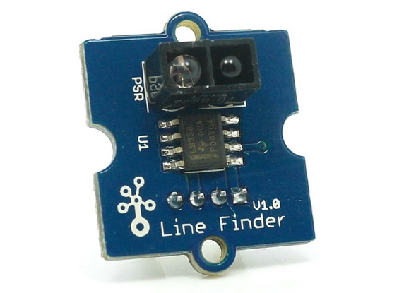Grove – 光强度传感器集成了一个光电阻（依赖光强调整电阻）来检测光强。 当光强度增加时，光电阻的电阻降低。板上的双OpAmp芯片LM358产生与光强度相对应的电压（即基于电阻值）。输出信号为模拟值，亮度越亮，值越大。

图表 7 Grove-光强度传感器

#### Grove – 巡线传感器

Grove-巡线传感器为线跟随机器人设计。它具有红外发射 LED 和红外敏感光电晶体管。它可以将数字信号输出到微控制器，这样机器人可以稳定地跟随白色背景上的黑线，反之亦然。

图表 8 Grove-巡线传感器

#### Grove – 16 x 2 LCD背光屏

它以I2C总线作为微控制器的通信方式。因此，数据交换和背光控制所需的引脚数可以从10个减少到2个，从而减轻了IO口的使用 此外，Grove -16 x 2 LCD背光屏支持用户自己定义的字符。想要得到爱心图案和其他一些人物形象的图案吗？ 只要利用这个模块您就可以自己设计！

图表 9 Grove-16 x 2 LCD背光屏

#### Grove – DHT11温湿度传感器

该温湿度传感器提供预校准的数字输出。采用一个独立的电容传感元件测量相对湿度，温度则由负温度系数（NTC）热敏电阻测量。具有良好的可靠性和长期的稳定性。请注意，该传感器不适用于低于0度的温度。

图表 10 Grove-DHT11温湿度传感器

#### Grove – 3轴数字加速器

3轴数字加速器是用于方向检测，手势检测和运动检测等项目中的关键部分。这款3轴数字加速器是基于 Freescale 的低功耗模块MMA7660FC。它具有高达10,000g的高冲击耐受性和可配置的每秒采样率。对于大量不需要太大测量范围的应用，这款加速度计是一个很好的选择，因为它具有耐用，节能和合算的特点。

图表 11 Grove-3轴数字加速器

# 起步入门

## 硬件基础设备

* micro USB 线
* 一台装有Arduino IDE的电脑
* Grove starter套件

## 基础教程

### Arduino IDE 基础配置

#### 第一步：Seeeduino Lotus USB转串口驱动安装

注意这里使用的是 Seeeduino lotus V1.1以上版本，采用的是CP2102N USB 转串口芯片，需要安装相应的驱动程序，该驱动程序支持了Windows，MacOS和Linux系统，小伙伴不用因操作系统而烦恼了。

下载链接：

Seeeduino lotus V1.0以前版本请使用CH341驱动：<https://github.com/SeeedDocument/Seeeduino_Lotus/raw/master/res/CH341SER.EXE>

Seeeduino lotus V1.1以后版本CP2102N芯片驱动官方网站：

<https://www.silabs.com/products/development-tools/software/usb-to-uart-bridge-vcp-drivers>

Window 7/8/8.1

下载链接

Window 10

下载链接

MacOS

下载链接

安装驱动

Windows

解压缩下载的驱动文件，打开安装包选择适合自己系统的安装包这里选择64位，并安流程安装



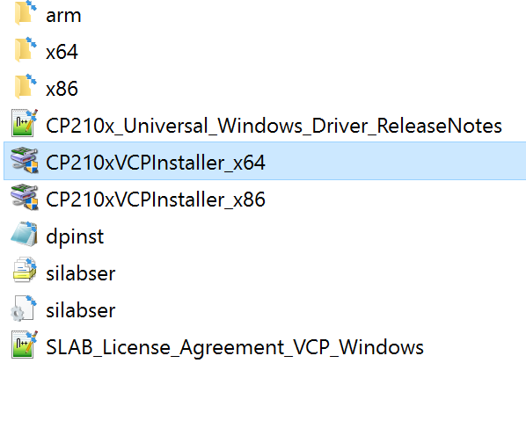

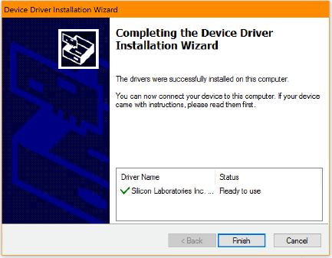

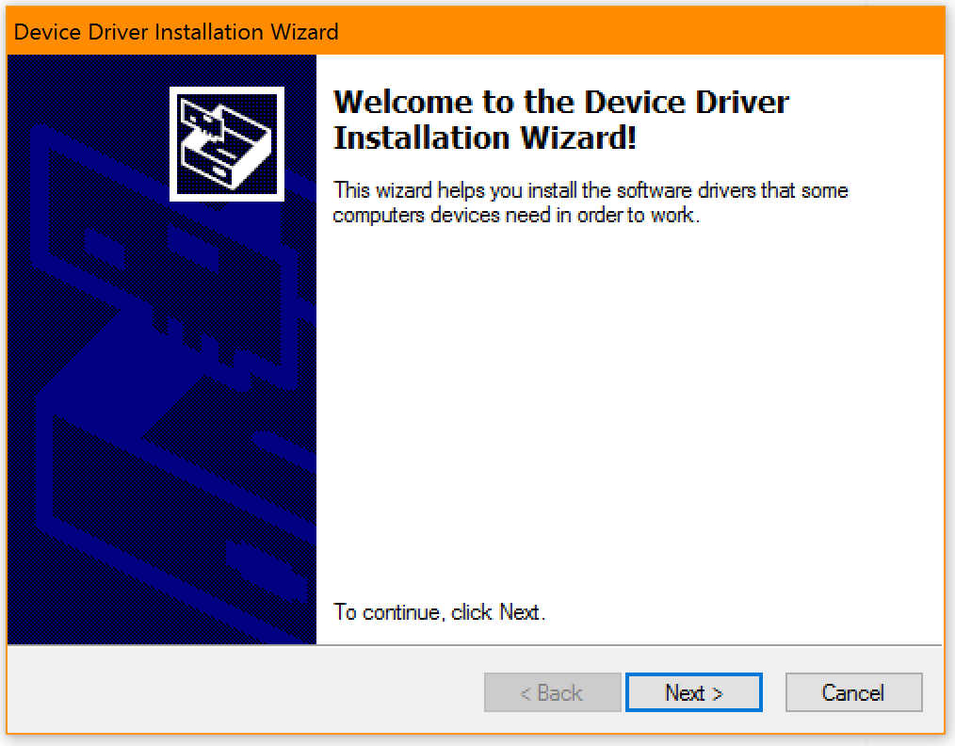

图表 12 Windows安装驱动界面

Mac OS

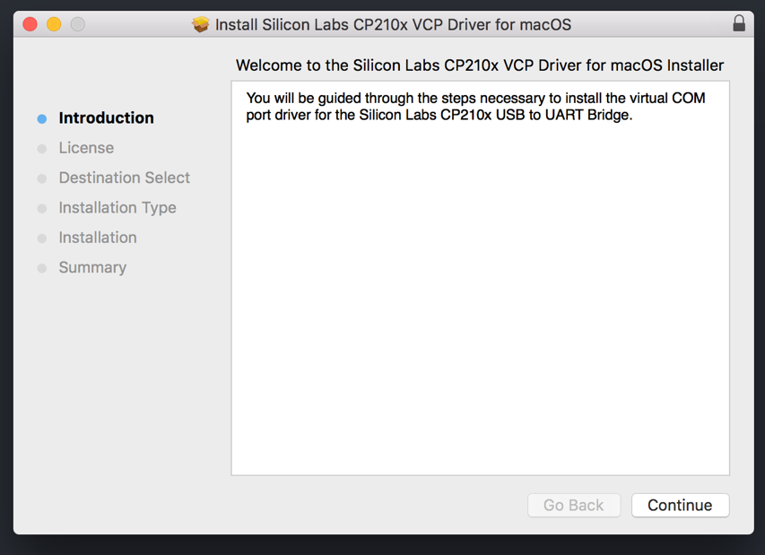双击打开安装包，并安流程安装

图表 13 MacOS安装驱动界面

#### 第二步：下载Arduino IDE

下载地址：<https://www.arduino.cc/en/Main/Software>

在官方网站软件页面选择下载并安装适合你系统的Arduino IDE。

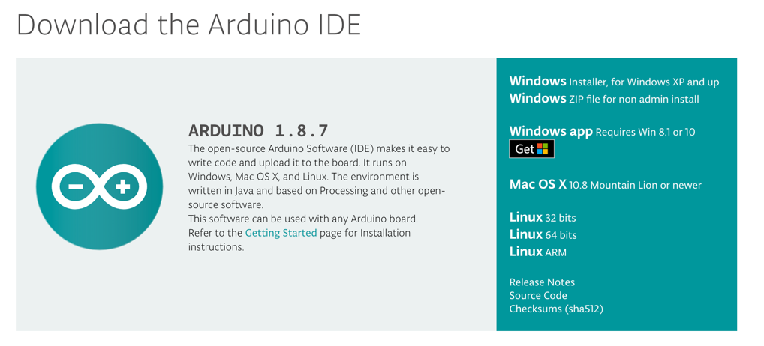

图表 14选择下载Arduino IDE页面

#### 第三步：添加配置Seeeduino lotus开发板数据库

1. 打开目录菜单Arduino | Preferences, 在settings页面里找到Additional Boards Manager URLS，后面的文本框中复制添加下面数据库地址，然后点击ok。

数据库地址：<https://raw.githubusercontent.com/Seeed-Studio/Seeed_Platform/master/package_seeeduino_boards_index.json>

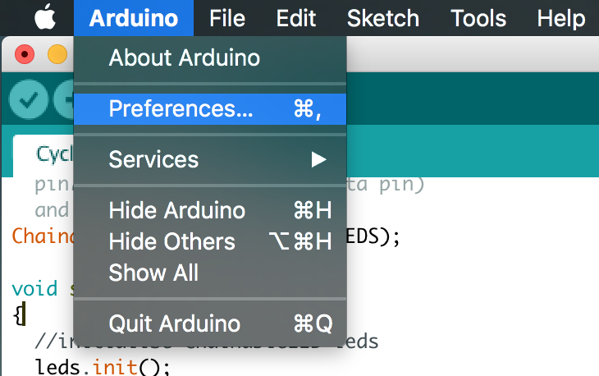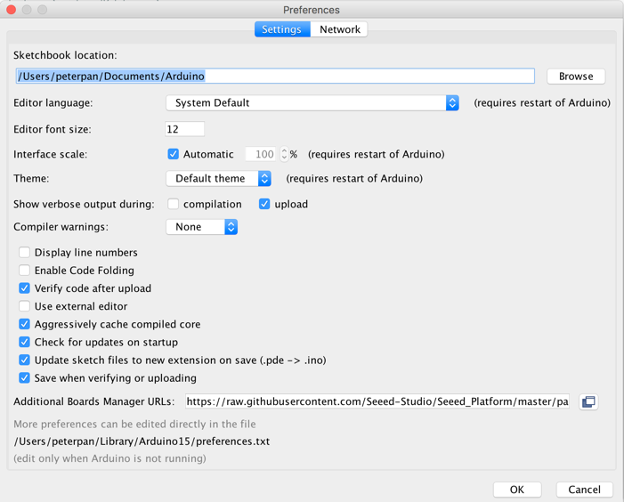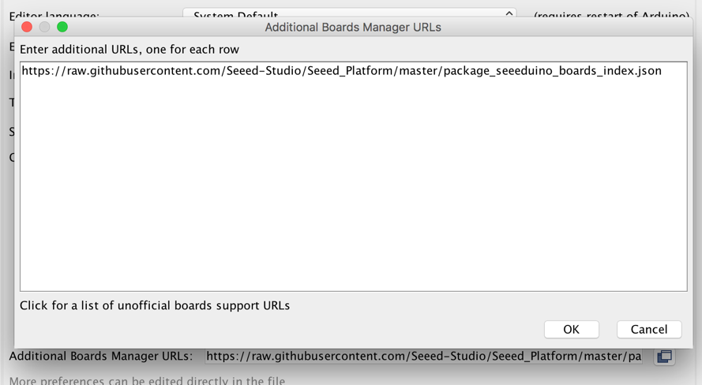

图表 15在Arduino IDE添加Seeeduino数据库

1. 打开目录菜单Tools | Board: | Boards Manager, 在Boards Manager窗口的搜索栏中输入Seeedunio AVR，如果有相应的选项出现请点击“install”。注意：如果未有相应的选项出现请重复上一步，并确保输入的数据库地址是正确的。

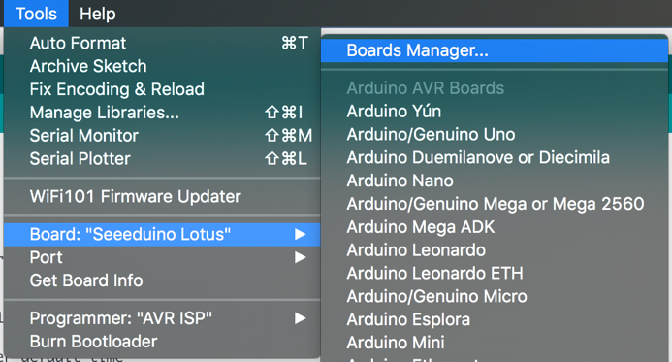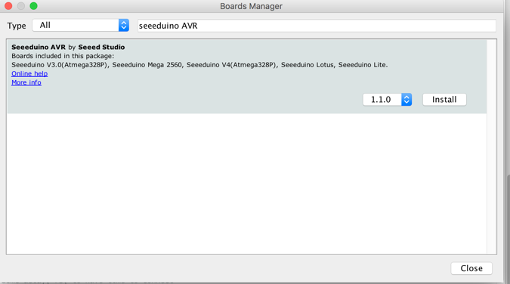

图表 16在Boards Manager中下载Seeeduino AVR

1. 打开目录菜单Tools | Board: 在二级菜单中查看是否有Seeeduino AVR Boards选项栏如图表 17。并选择相应的开发板，这里我们应选择Seeeduino Lotus。

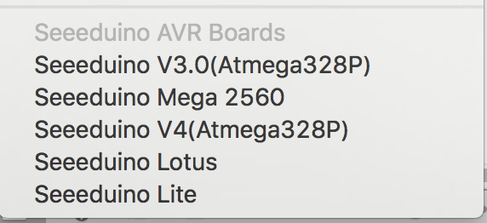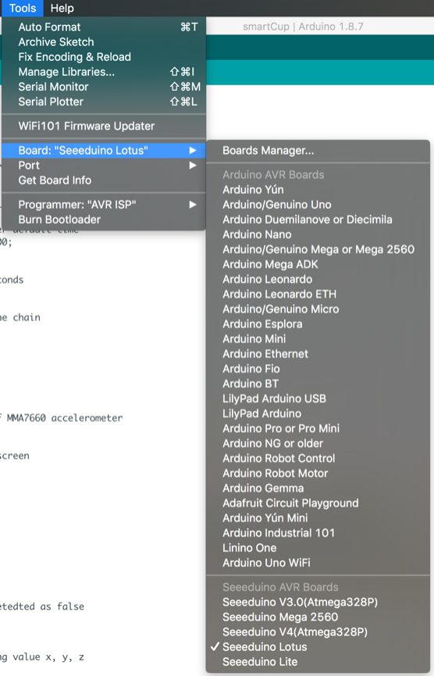

图表 17选择开发板方法

#### 第四步：连接Seeeduino lotus

请用Micro-USB线将Seeeduino lotus和电脑连接，确保Seeeduino lotus通电并点亮电源 LED。

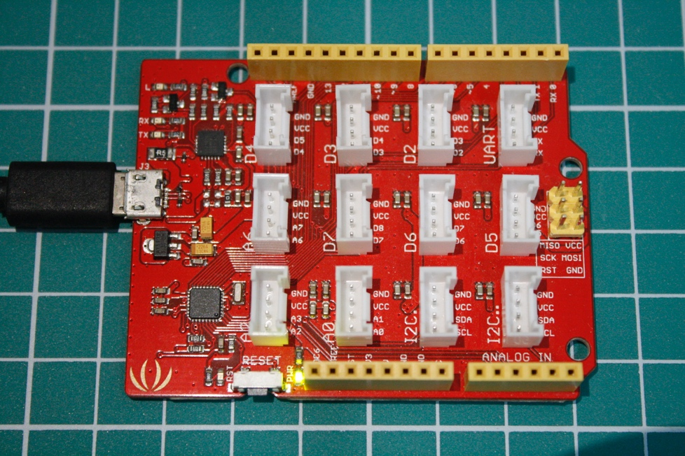

图表 18用Micro-USB连接Seeduino Lotus和电脑

#### 第五步：配置开发环境

首先按照图表 17，在“Tools（工具）| board（开发板）”中确定选择“Seeeduino lotus”。

在“Tools | Ports（端口）”选项选择连接Seeeduino lotus的串口端口。应该是带有“SLAB\_USB”字样的选项，如果怕选择错误可以先将开发版与电脑连接，点开“Tools | Ports（端口）”选项，在二级菜单中查看选项内容，然后将开发版与电脑断开连接再次查看端口选项内容，如果有缺失项，那么这个缺失项就是应该选择的端口了，那么现在重新连接开发版然后选择相应端口，如图表 19。注意：如果没有发现缺失项说明驱动器没有成功安装，将重新按照步骤一下载安装驱动程序，确保安装无误。

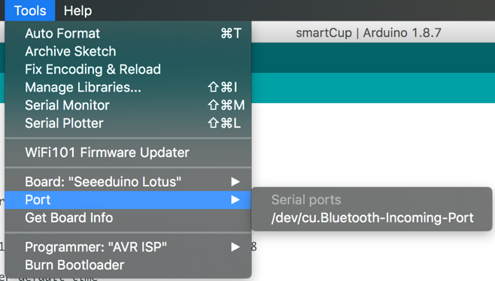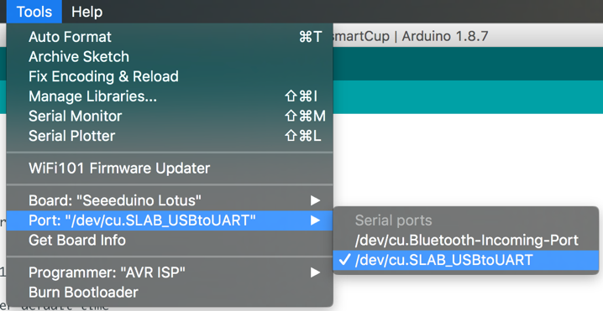

图表 19选择数据传输端口方法

在“Tools | programmer”中选择“AVR ISP”。

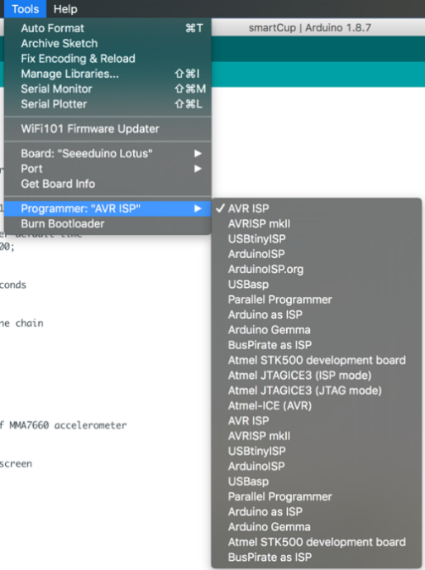

图表 20选择programmer“AVR ISP”

## Blink闪烁LED示例

完成上面的基础配置，接下来我们可以通过Arduino IDE自带的范例代码对我们的开发板进行编程了。注意：一定要按照上面的配置完成无误后再进行这一步。

### 导入blink范例

打开“File | Examples | 01 Basics | Blink ”在新的对话框中你将看到关于blink范例的代码。

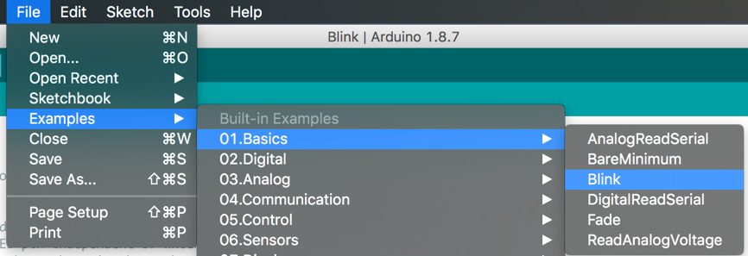

图表 21 导入blink范例

然后点击左上角向右箭头的按钮上传代码。

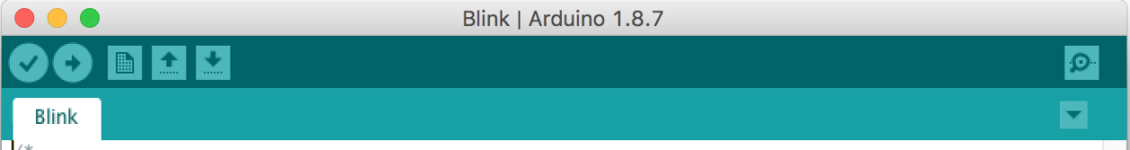

图表 22 上传代码按钮

这时在下面的log窗口中会显示“avrdude done. Thank you”. 证明上传成功。

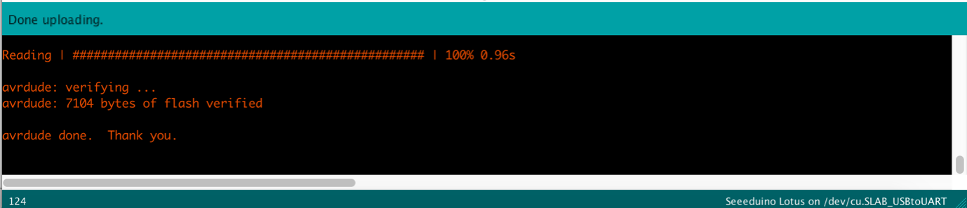

图表 23 上传代码成功提示

这时你会发现在seeeduino Lotus板上自带的LED灯会以一秒的频率闪烁。

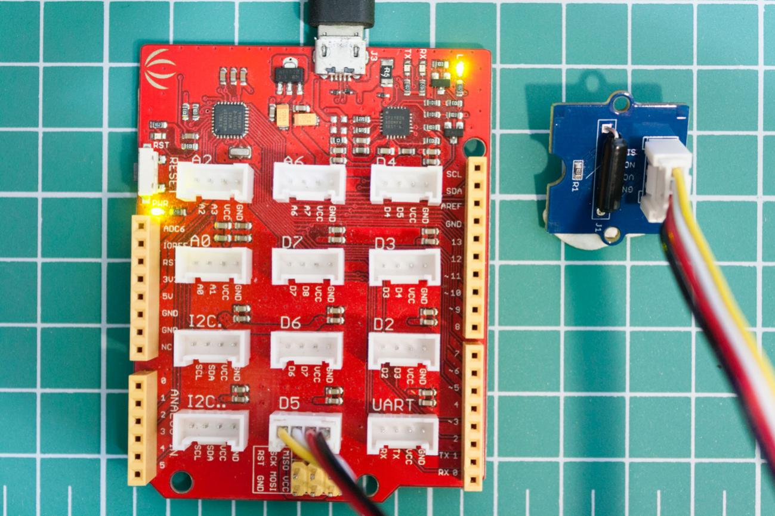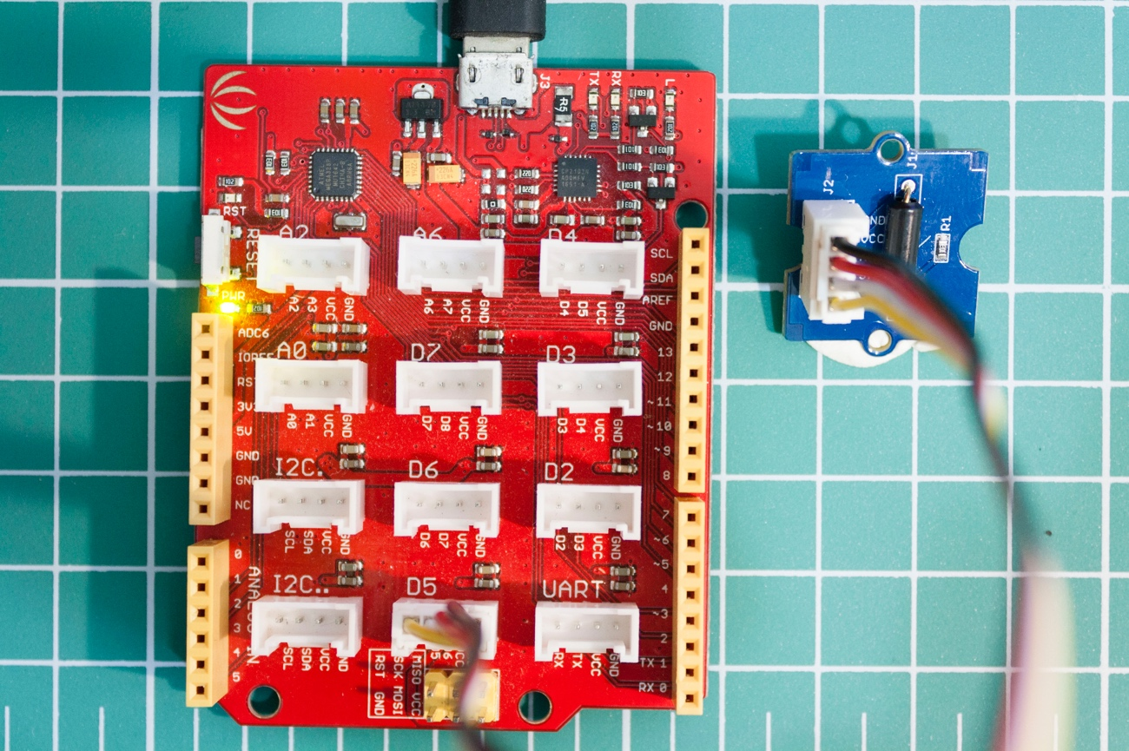

图表 24 Blink范例结果演示呈现

接下来我们向大家解释一下代码中的每一行的意义：

“void setup()”表示只在通电或触发重置按钮时运行一次，也就是初始化设置。

void setup() {

}

设置引脚的呈现方式，本例中设置内部LED引脚为输出模式（内部LED引脚为引脚13）。

pinMode(LED\_BUILTIN, OUTPUT);

“void loop()”表示在运行完初始化设置后无限循环运行内部程序。

void loop() {

}

“digitalWrite()”表示数字写入，此处把内部LED引脚设为打开，即逻辑电路高电平；同样在后面关闭LED的设置，即把内部LED引脚数字写入逻辑电路低电平。

digitalWrite(LED\_BUILTIN, HIGH);

digitalWrite(LED\_BUILTIN, LOW);

“delay() ”表示暂停,括号中的数值表示等待的秒数单位为微秒。案例中表示开启或关闭时等待一秒钟。

delay(1000);

# Grove初学者套件系列教程

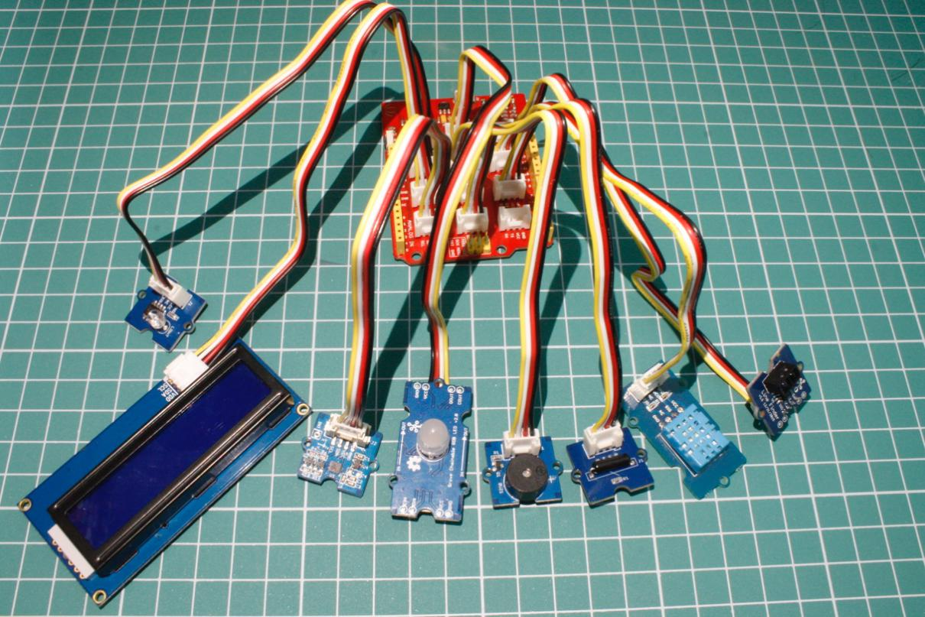

了解了上面的理论知识是不是迫不及待的想实践一下Grove套件了，我们结合实际生活中的有趣应用，准备了十节课的系列教程，分别包括了Grove初学者套件中的八个传感器基本使用方法和两个组合使用套件传感器的应用场景。本教程通过设立学习目标，分析知识点，整理硬件需求列表和连接方法，提供软件代码示例的方式系统地引导学者学习使用Grove初学者套件和Arduino IDE。用穿插图片的形式，让学者更直观地了解教程中的内容，同时在代码中提供了详细的注释，方便学者理解每行代码及其作用。

## 背景知识

必须完整学习教程的基础部分，安装并调试通过USB转串口驱动。同时完成Blink闪烁LED示例，对Seeeduino Lotus、Arduino IDE和编程语言有初步的认知。

## 教程知识点：

* Arduino编程器的基本使用方法及其编程语言
* 熟悉掌握Grove初学者套件中的每一个传感器的用法和组合
* Seeeduino Lotus与Grove 初学者套件中传感器的基础连接方法
* 学习了解传感器模拟与数字信号的输入／输出及其使用方法
* 学习通过应用Seeeduino Lotus接收并数字化信号输入模块的信号来控制输出模块作出预期的行为
* 学习了解传感器在实际生活中的应用

## 课程一： Grove – 蜂鸣器

### 学习目标

使用蜂鸣器发音，并使用蜂鸣器发出有节奏的音乐。

### 知识点

* 蜂鸣器是信号输出模块
* 使用数字逻辑电平控制蜂鸣器发音
* 使用不同的频率使蜂鸣器发出不同的音调
* 使用tone(pin, frequency, duration)函数使蜂鸣器演奏音乐
* for loop的用法

### 硬件需求

自备

* micro USB数据线
* 调试并安装转串口驱动和Arduino IDE的电脑

套件中包括

* Seeeduino Lotus V1.1开发板
* Grove 连接线
* Grove-蜂鸣器模块

### 硬件连接

第一步：使用套件中Grove连接线将Grove-蜂鸣器连接到Seeeduino Lotus V1.1开发板的D6接口上。

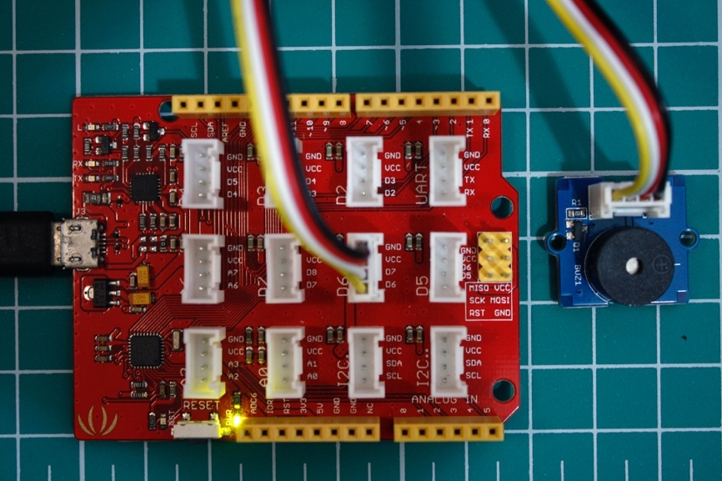

图表 25蜂鸣器连接方法

第二步：使用micro USB数据线将Seeeduino Lotus V1.1开发板与电脑连接。

### 软件编程

#### 示例一: 使用数字逻辑电平开/关蜂鸣器

第一步：将代码复制并粘贴到新的Arduino程序里

//assign buzzer as pin 6

#define buzzer 6

void setup()

{

//set buzzer as output

pinMode(buzzer, OUTPUT);

}

void loop()

{ //turn on buzzer(set logic level high)

digitalWrite(buzzer, HIGH);

//wait 1s

delay(1000);

//turn off buzzer(set logic level low)

digitalWrite(buzzer, LOW);

//wait 1s

delay(1000);

}

第二步：上传代码

第三步：观察结果

待代码上传完毕，此时您应该听到以一秒为间隔的“哔”声。

#### 示例二: 使用不同的频率蜂鸣器发出不同的音调

第一步：将代码复制并粘贴到新的Arduino程序里

//assign buzzer as pin 6

#define buzzer 6

void setup()

{

/\* tone(pin, frequency, duration) \*/

//set buzzer pin to play 264Hz for 300ms

tone(buzzer, 262, 300);

//wait 1s

delay(1000);

//set buzzer pin to play 297Hz for 300ms

tone(buzzer, 294, 300);

//wait 1s

delay(1000);

//set buzzer pin to play 330Hz for 300ms

tone(buzzer, 330, 300);

//wait 1s

delay(1000);

}

void loop()

{

// no need to repeat the tone.

}

第二步：上传代码

第三步：观察结果

待代码上传完毕，此时您应该听到蜂鸣器发出“Do、 Re、 Mi”音调的声音。

#### 示例三: 使用tone(pin, frequency, duration)函数使蜂鸣器演奏音乐

第一步：将代码复制并粘贴到新的Arduino程序里

// initalise the frequency of the notes

#define NOTE\_A4 440

#define NOTE\_AS4 466

#define NOTE\_C4 262

#define NOTE\_D4 294

#define NOTE\_E4 330

#define NOTE\_F4 349

#define NOTE\_G4 392

#define NOTE\_C5 523

//assign buzzer as pin 6

#define buzzer 6

// notes in the melody:

int melody[] = {

NOTE\_C4, NOTE\_C4, NOTE\_D4, NOTE\_C4, NOTE\_F4, NOTE\_E4,

NOTE\_C4, NOTE\_C4, NOTE\_D4, NOTE\_C4, NOTE\_G4, NOTE\_F4,

NOTE\_C4, NOTE\_C4, NOTE\_C5, NOTE\_A4, NOTE\_F4, NOTE\_E4, NOTE\_D4,

NOTE\_AS4, NOTE\_AS4, NOTE\_A4, NOTE\_F4, NOTE\_G4, NOTE\_F4

};

// note durations: 4 = quarter note, 8 = eighth note, etc.:

int noteDurations[] = {

8, 8, 4, 4, 4, 2,

8, 8, 4, 4, 4, 2,

8, 8, 4, 4, 4, 4, 4,

8, 8, 4, 4, 4, 2,

};

void setup() {

// iterate over the notes of the melody:

for (int thisNote = 0 ; thisNote < 25 ; thisNote++) {

// to calculate the note duration, take one second divided by the note type.

//e.g. quarter note = 1000 / 4, eighth note = 1000/8, etc.

int noteDuration = 1000 / noteDurations[thisNote];

tone(buzzer, melody[thisNote], noteDuration);

// to distinguish the notes, set a minimum time between them.

int pauseBetweenNotes = noteDuration \* 1.30;

delay(pauseBetweenNotes);

noTone(buzzer);

}

}

void loop() {

// no need to repeat the melody.

}

第二步：上传代码

第三步：观察结果

待代码上传完毕，此时您应该听到蜂鸣器发出一首曲调，请猜猜是什么音乐吧。

### 扩展发散

参考Brett Hagman的GitHub资源：<https://github.com/bhagman/Tone>

实现更多的曲调和铃声的制作吧。

## 课程二：Grove – 倾斜开关

### 学习目标

使用倾斜开关控制Seeeduino Lotus的板载LED灯和上节课用到的蜂鸣器发声。

### 知识点

* 倾斜开关是信号输入模块
* 倾斜开关的操作方式和角度
* 利用digitalRead(pin)函数获取倾斜开关的输入信号高电平(HIGH)/低电平(LOW)
* if(condition){}else{}和比较运算符的简单用法（==等于，！=不等于，<小于，>大于，<=小于等于，>=大于等于）
* Serial monitor的用法

### 硬件需求

自备

* micro USB数据线
* 调试并安装转串口驱动和Arduino IDE的电脑

套件中包括

* Seeeduino Lotus V1.1开发板
* Grove 连接线
* Grove-倾斜开关
* Grove-蜂鸣器模块

### 硬件连接

第一步：使用套件中Grove连接线将Grove-倾斜开关连接到Seeeduino Lotus V1.1开发板的D5接口上。

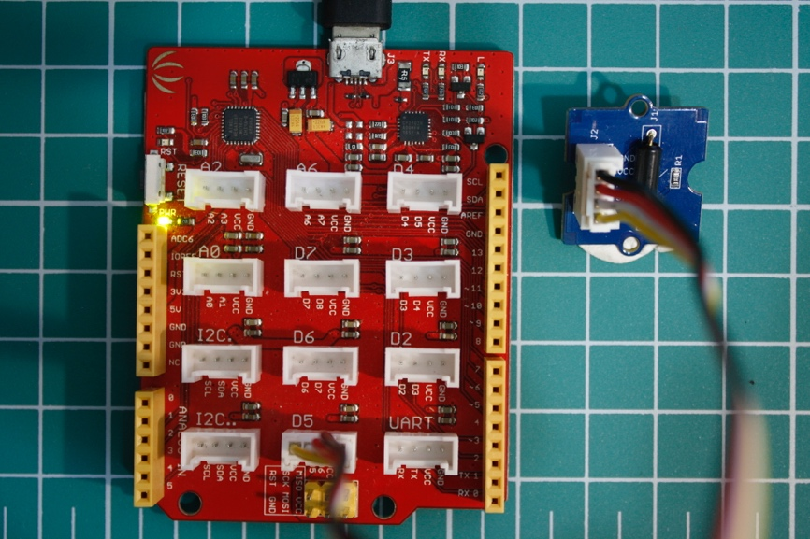

图表 26 倾斜开关连接方法

第二步：使用micro USB数据线将Seeeduino Lotus V1.1开发板与电脑连接。

### 软件编程

#### 示例一：使用Serial monitor监控倾斜开关的信号状态

第一步：将代码复制并粘贴到新的Arduino程序里

//assign name tiltswitchPin to pin 5

#define tiltswitchPin 5

//creates a integer variable called 'val' to store read value

int val;

void setup()

{

//set pinMode of tiltswitchPin to input

pinMode(tiltswitchPin, INPUT);

// opens serial port, sets data rate to 9600 bps

Serial.begin(9600);

}

void loop()

{ //read the tilt switch input

val = digitalRead(tiltswitchPin);

//display the tilt switch status, 1 is on, 0 is off.

Serial.println(val);

}

第二步：上传代码

第三步：打开Serial Monitor

打开Tools | Serial Monitor或者点击工具栏右边的的放大镜图表。注意：一定要的等到代码成功上传后再打开Serial Monitor，否则会造成代码上传失误。

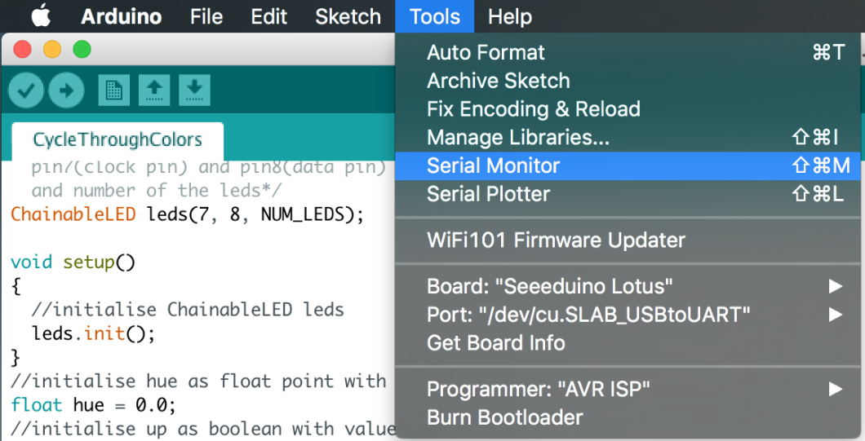

或



图表 27 打开Serial Monitor的两种方法

第四步：观察结果

此时来回转动倾斜开关，您会发现在Serial Monitor的窗口中会出现1或者0的字样，经过测试您可以知道倾斜开关在哪个角度为打开或关闭。

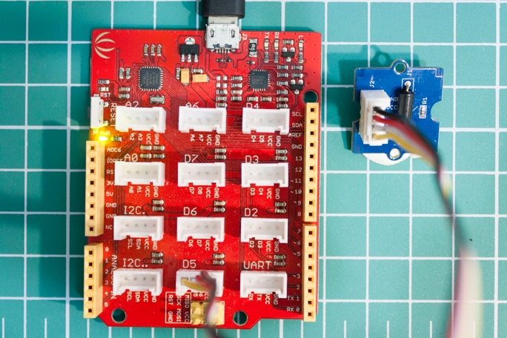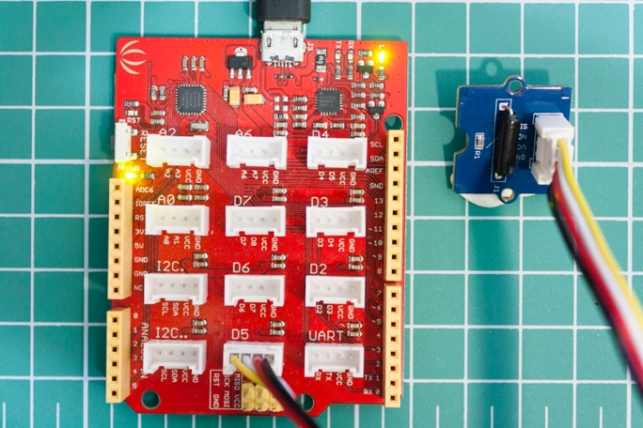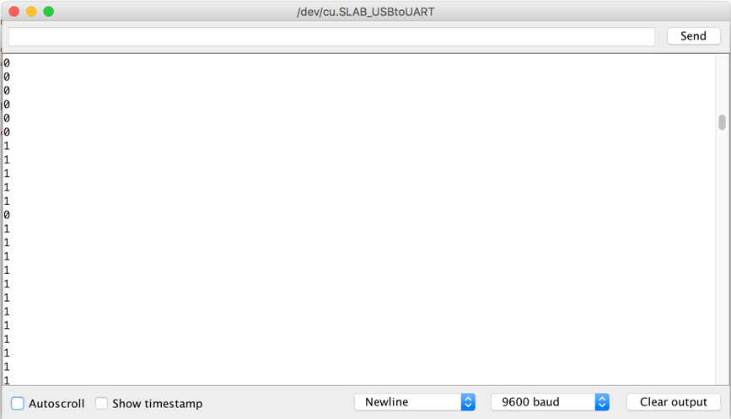

关闭

打开

图表 28倾斜开关Serial Monitor输出

#### 示例二: 使用倾斜开关控制板载LED

第一步：将代码复制并粘贴到新的Arduino程序里

//set title of pin 5 as tiltSwitch

#define tiltSwitch 5

void setup()

{ //set pin 5(tilt switch) as input pin

pinMode(tiltSwitch, INPUT);

//set pin 13(Builtin LED) as output pin

pinMode(LED\_BUILTIN, OUTPUT);

}

void loop()

{ //read the status of tilt switch

if (HIGH == digitalRead(tiltSwitch)) {

/\*

if the logic level of tilt switch

is high turn on the builtin LED

\*/

digitalWrite(LED\_BUILTIN, HIGH);

} else

{

//otherwise turn off the builtin LED

digitalWrite(LED\_BUILTIN, LOW);

}

}

第二步：上传代码

第三步：观察结果

此时来回转动倾斜开关如图表 29所示，您会发现LED灯会随着倾斜开关的打开而打开，关闭而关闭。

关闭

打开

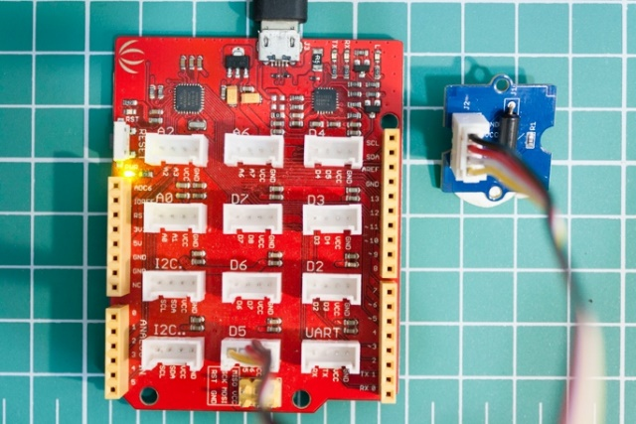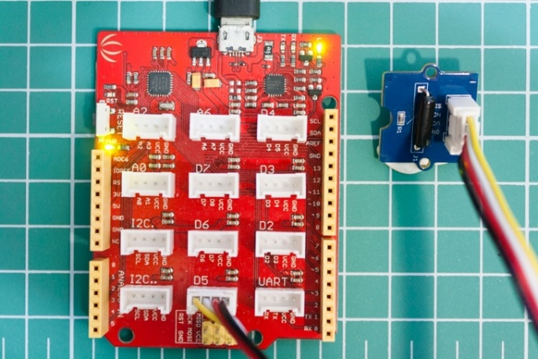

图表 29倾斜开关控制板载LED

#### 示例三: 使用倾斜开关控制蜂鸣器发声

请先将Grove-蜂鸣器连接到Seeeduino Lotus V1.1开发板的D6接口上。

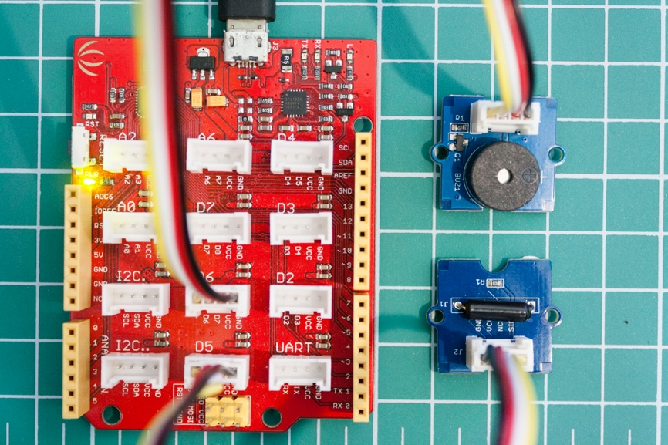

图表 30蜂鸣器与倾斜开关组合连接方法

第一步：将代码复制并粘贴到新的Arduino程序里

// initalise the frequency of the notes

#define NOTE\_A4 440

#define NOTE\_AS4 466

#define NOTE\_C4 262

#define NOTE\_D4 294

#define NOTE\_E4 330

#define NOTE\_F4 349

#define NOTE\_G4 392

#define NOTE\_C5 523

// notes in the melody:

int melody[] = {

NOTE\_C4, NOTE\_C4, NOTE\_D4, NOTE\_C4, NOTE\_F4, NOTE\_E4,

NOTE\_C4, NOTE\_C4, NOTE\_D4, NOTE\_C4, NOTE\_G4, NOTE\_F4,

NOTE\_C4, NOTE\_C4, NOTE\_C5, NOTE\_A4, NOTE\_F4, NOTE\_E4, NOTE\_D4,

NOTE\_AS4, NOTE\_AS4, NOTE\_A4, NOTE\_F4, NOTE\_G4, NOTE\_F4

};

// note durations: 4 = quarter note, 8 = eighth note, etc.:

int noteDurations[] = {

8, 8, 4, 4, 4, 2,

8, 8, 4, 4, 4, 2,

8, 8, 4, 4, 4, 4, 4,

8, 8, 4, 4, 4, 2,

};

//set title of pin 5 as tiltSwitch

#define tiltSwitch 5

//set title of pin 6 as buzzer

#define buzzer 6

// set variable currentNote to store latest note played

int currentNote;

void setup()

{

//set pin 5(tilt switch) as input pin

pinMode(tiltSwitch, INPUT);

}

void loop()

{

/\*read the status of tilt switch

if the logic level of tilt switch

is high, start play music \*/

if (HIGH == digitalRead(tiltSwitch)) {

for (int thisNote = currentNote ; thisNote < 25 ; thisNote++) {

// to calculate the note duration, take one second divided by the note type.

//e.g. quarter note = 1000 / 4, eighth note = 1000/8, etc.

int noteDuration = 1000 / noteDurations[thisNote];

tone(buzzer, melody[thisNote], noteDuration);

// to distinguish the notes, set a minimum time between them.

int pauseBetweenNotes = noteDuration \* 1.30;

delay(pauseBetweenNotes);

/\*reset the currentNote to the 0

is the music is finished\*/

if (thisNote >= 24) {

currentNote = 0;

}

/\*druing the music read the status

of tilt switch if the logic level

of tilt switch is LOW, stop play

music and store the previous played

tone and jump to next tone\*/

if (LOW == digitalRead(tiltSwitch)) {

//store the current note(thisNote) to currentNote

currentNote = thisNote;

//set the next note ready to play by increase currentNote by 1 increament

currentNote ++;

/\*reset the currentNote to the beginning

is the music is finished\*/

if (currentNote >= 25)

{

//restart the music from beginning by reset the currentNote to 0,

currentNote = 0;

}

//if the tilt switch is set to logic level low, stop play music

break;

}

}

}

}

第二步：上传代码

第三步：观察结果

此时来回转动倾斜开关，您将发现音乐因倾斜开关的关闭而暂停，当倾斜开关打开时音乐将继续播放。

### 扩展发散

通过这节课我们可以使用倾斜开关和蜂鸣器制作一个工具箱的开盖提示器了，当工具箱打开时将听到蜂鸣器作曲，工具箱关闭时音乐暂停。有了蜂鸣器的提醒，你就不会忘记关上工具箱了。

## 课程三：Grove – 可链全彩LED

### 学习目标

使用代码控制Grove-可链全彩LED显示不同颜色，通过使用倾斜开关控制Grove-可链全彩LED变换色彩。

### 知识点

* Grove-可链全彩LED为信号输出模块
* 学习引用代码资源库
* 学习运用setColorHSB()函数对彩色LED灯色项(hue)，饱和度(saturation)和亮度(Brightness)的调配
* 学习运用setColorRGB()函数对彩色LED灯RGB色调和亮度的调配
* 学习使用%（模）运算符的用法，其结果为两个数相除的余数，例如5%2=1，9%3=0
* 学习使用switch(val)…case;函数

### 硬件需求

自备

* micro USB数据线
* 调试并安装转串口驱动和Arduino IDE的电脑

套件中包括

* Seeeduino Lotus V1.1开发板
* Grove 连接线
* Grove-可链全彩LED
* Grove-倾斜开关
* Grove-蜂鸣器

### 硬件连接

第一步：使用套件中Grove连接线将Grove-可链全彩LED连接到Seeeduino Lotus V1.1开发板的D7接口上。注意将Grove线与Grove-可链全彩LED G|V|DI|CI口连接请参照图表 31下图连接

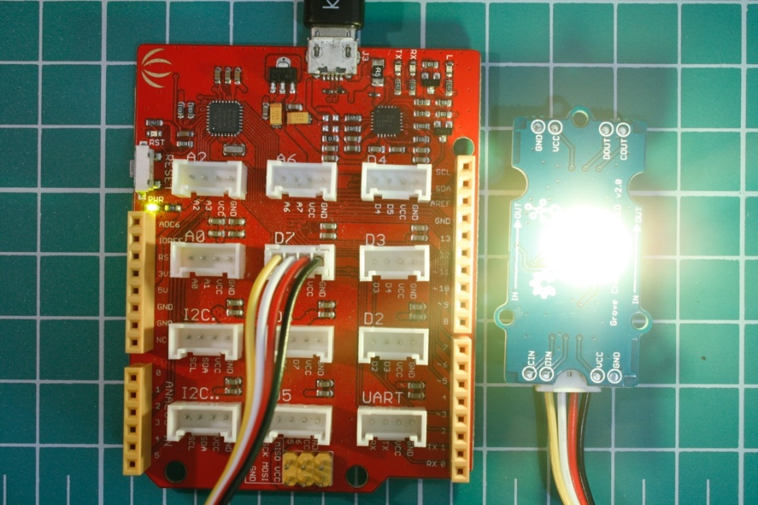

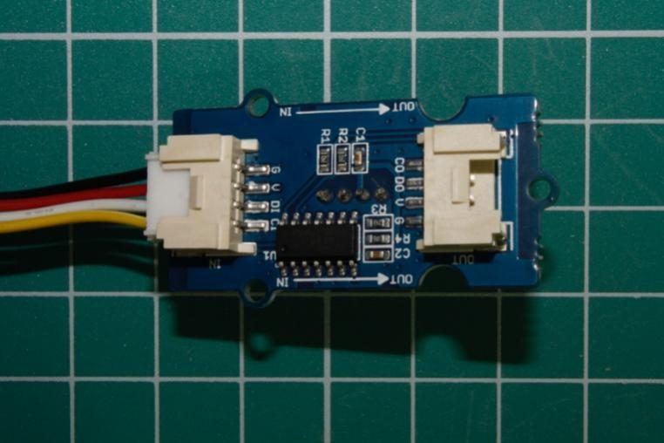

图表 31 可链全彩LED连接方法

第二步：使用micro USB数据线将Seeeduino Lotus V1.1开发板与电脑连接。

### 软件编程

#### 添加资源库

首先学习一下怎么添加Seeed Studio 提供的Grove-可链全彩LED资源库

资源库链接：<https://github.com/pjpmarques/ChainableLED/archive/v1.2.zip>

第一步：打开资源库Github链接，下载数据包

如图表 32，在Github页面找的Clone or download|Download ZIP， 这里一定要选择Download ZIP， 并记住Zip文档的保存位置



图表 32 Github 数据包下载方法

第二步：选择添加资源库文档

打开Sketch| Include Library | Add .ZIP Library…, 在新的窗口中选择上一步下载的.zip结尾的资源库文档，然后选择choose。



图表 33 在Arduino IDE中添加资源库的方法

第三步：测试添加资源库成功

打开 File | Examples | ChainableLED-1.2|CycleThroughColors

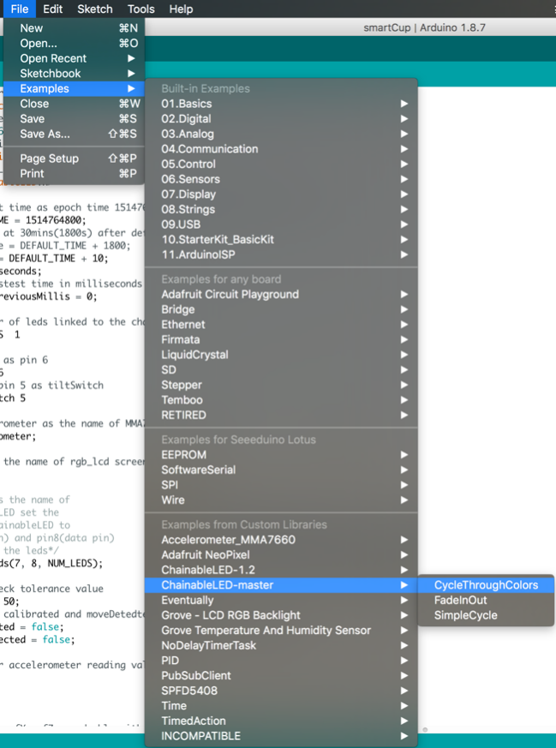

图表 34打开可链全彩LED列示CycleThroughColors方法

上传代码：点击上传代码

观察结果：如果Grove-可链全彩LED发光并变换颜色说明添加成功。

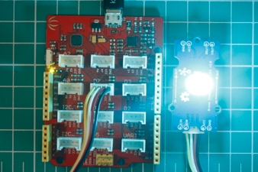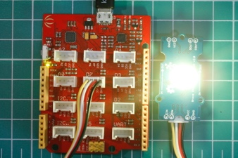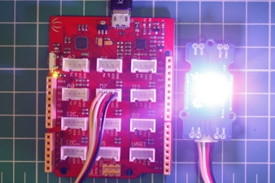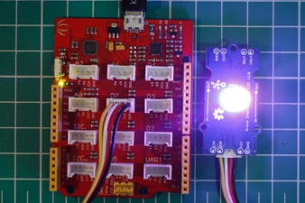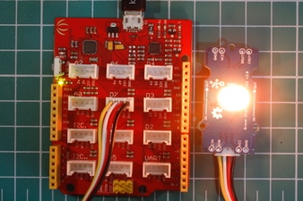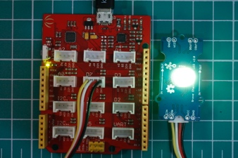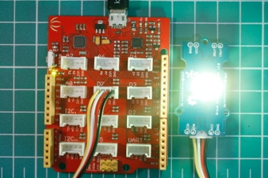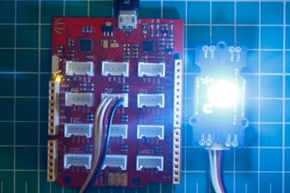

图表 35 CycleThroughColors示例演示呈现

总结分析：添加资源库就是为了使用户方便使用第三方开发的驱动资源库，例如本课中需要使用的setColorRGB(byte led, byte red, byte green, byte blue)函数就是Seeed Studio为Grove-可链全彩LED开发的驱动资源库中的函数之一。这样减轻了用户在使用套件模块时的开发成本。

#### 示例一:使用变换色相（hue）的方法轮换LED颜色

第一步： 将代码复制并粘贴到新的Arduino程序里

//add ChainableLED library to this project

#include <ChainableLED.h>

//set the number of leds linked to the chain

#define NUM\_LEDS 1

/\*assign leds as the name of

the ChainableLED set the

pin of the ChainableLED to

pin7(clock pin) and pin8(data pin)

and number of the leds\*/

ChainableLED leds(7, 8, NUM\_LEDS);

void setup()

{

//initialise ChainableLED leds

leds.init();

}

//initialise hue as float point with value of 0.0

float hue = 0.0;

//initialise up as boolean with value of true

boolean up = true;

void loop()

{

/\*for loop is used for loop through

each LED connected to the chain

in this case there is only one LED

\*/

for (byte i = 0; i < NUM\_LEDS; i++) {

/\*setColorHSB(byte led, float hue, float saturation, float brightness);

in this case set the first and only chainableLED 0 with changing hue

and full saturation and half brightness

\*/

leds.setColorHSB(i, hue, 1, 0.5);

// delay for 50ms for each color

delay(50);

/\*if up is true increase

hue at 0.025 interval

otherwise decrease hue

at 0.025 interval

\*/

if (up) {

hue += 0.025;

}

else

{

hue -= 0.025;

}

/\*

if hue is greater than 1.0

and up is true set up to false,

otherwise if hue is less or

equal to 0.0 and up is not

ture(! means is not) set up

to true

\*/

if (hue >= 1.0 && up)

{

up = false;

}

else if (hue <= 0.0 && !up)

{

up = true;

}

}

}

第二步：上传代码

第三步：观察结果

正确结果：LED 灯应该随着色相的改变，变换色彩，而且每个颜色持续50毫秒。若不是，请调试。



图表 36变换色相（hue）演示呈现

#### 示例二: 使用变换RGB色值的方法使LED变暗/变亮

第一步： 将代码复制并粘贴到新的Arduino程序里

/\*

Example of using the ChainableRGB library for controlling a Grove RGB.

This code fades in an out colors in a strip of leds.

\*/

//add ChainableLED library to this project

#include <ChainableLED.h>

//set the number of leds linked to the chain

#define NUM\_LEDS 1

/\*assign leds as the name of

the ChainableLED set the

pin of the ChainableLED to

pin7(clock pin) and pin8(data pin)

and number of the leds\*/

ChainableLED leds(7, 8, NUM\_LEDS);

void setup()

{

//initialise ChainableLED leds

leds.init();

}

//initialise power as byte with value of 0

byte power = 0;

void loop()

{

/\*for loop is used for loop through

each LED connected to the chain

in this case there is only one LED

\*/

for (byte i = 0; i < NUM\_LEDS; i++)

{

/\*

% means modulo operation to find remainder

eg 0 % 2 = 0, 1 % 2 = 1, 2 % 2 = 0...

setColorRGB(byte led, byte red, byte green, byte blue);

so in this case the even number of the LED chain

will fading green color, odd number of the LED

chain will fading red color, since we count the

first LED as 0.

\*/

if (i % 2 == 0)

//brighter red color from 0 to full power

leds.setColorRGB(i, power, 0, 0);

else

//dimmer green color from full power to 0

leds.setColorRGB(i, 0, 255 - power, 0);

}

//set power increment as 10

power += 10;

//light 0.5s for each brightness

delay(500);

}

第二步：上传代码

第三步：观察结果

当只有一个LED连接时LED灯以0.5秒为间隔逐渐变亮红色，这是因为在setColorRGB(byte led, byte red, byte green, byte blue);这个函数中我们设置第二项（即红色的能量）为变量。

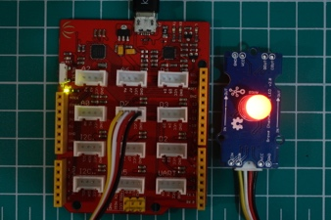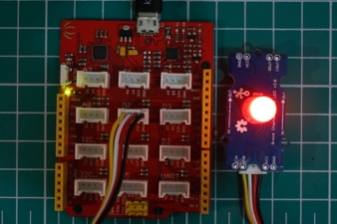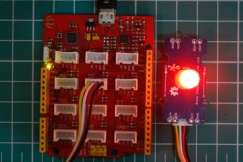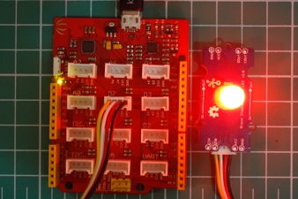

图表 37 改变RGB值使LED逐渐变亮演示呈现

如果我们同时设置第二项红色和第三项绿色，也就是把代码

leds.setColorRGB(i, power, 0, 0);

替换成

leds.setColorRGB(i, power, 255-power, 0);

请观察结果有什么不同。

#### 示例三: 用倾斜卡关控制彩色LED

请先将Grove-倾斜开关连接到Seeeduino Lotus V1.1开发板的D5接口上，将Grove-蜂鸣器连接到Seeeduino Lotus V1.1开发板的D6接口上。

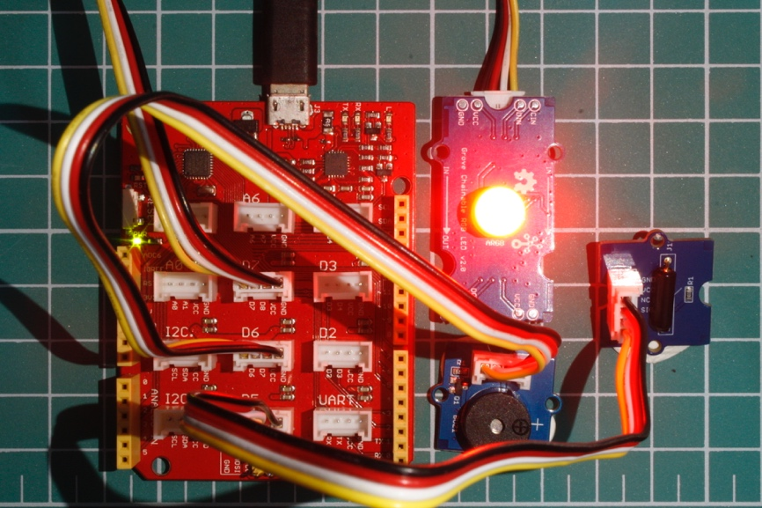

图表 38蜂鸣器、倾斜开关和可链全彩LED的组合连接方法

把彩色LED代码添加到课程二的示例三中

//add ChainableLED library to this project

#include <ChainableLED.h>

//set the number of leds linked to the chain

#define NUM\_LEDS 1

// initalise the frequency of the notes

#define NOTE\_A4 440

#define NOTE\_AS4 466

#define NOTE\_C4 262

#define NOTE\_D4 294

#define NOTE\_E4 330

#define NOTE\_F4 349

#define NOTE\_G4 392

#define NOTE\_C5 523

// notes in the melody:

int melody[] = {

NOTE\_C4, NOTE\_C4, NOTE\_D4, NOTE\_C4, NOTE\_F4, NOTE\_E4,

NOTE\_C4, NOTE\_C4, NOTE\_D4, NOTE\_C4, NOTE\_G4, NOTE\_F4,

NOTE\_C4, NOTE\_C4, NOTE\_C5, NOTE\_A4, NOTE\_F4, NOTE\_E4, NOTE\_D4,

NOTE\_AS4, NOTE\_AS4, NOTE\_A4, NOTE\_F4, NOTE\_G4, NOTE\_F4

};

// note durations: 4 = quarter note, 8 = eighth note, etc.:

int noteDurations[] = {

8, 8, 4, 4, 4, 2,

8, 8, 4, 4, 4, 2,

8, 8, 4, 4, 4, 4, 4,

8, 8, 4, 4, 4, 2,

};

//set title of pin 5 as tiltSwitch

#define tiltSwitch 5

//set title of pin 6 as buzzer

#define buzzer 6

/\*assign leds as the name of

the ChainableLED set the

pin of the ChainableLED to

pin7(clock pin) and pin8(data pin)

and number of the leds\*/

ChainableLED leds(7, 8, NUM\_LEDS);

// set variable currentNote to store latest note played

int currentNote;

//initialise hue as float point with value of 0.0

float hue = 0.0;

//initialise up as boolean with value of true

boolean up = true;

//initialise power as byte with value of 0

byte power = 0;

//initialise color as integer with value of 0

int color = 0;

void setup()

{

//set pin 5(tilt switch) as input pin

pinMode(tiltSwitch, INPUT);

//initialise ChainableLED leds

leds.init();

}

void loop()

{

/\*read the status of tilt switch

if the logic level of tilt switch

is high, start play music \*/

if (HIGH == digitalRead(tiltSwitch)) {

for (int thisNote = currentNote ; thisNote < 25 ; thisNote++) {

// to calculate the note duration, take one second divided by the note type.

//e.g. quarter note = 1000 / 4, eighth note = 1000/8, etc.

int noteDuration = 1000 / noteDurations[thisNote];

tone(buzzer, melody[thisNote], noteDuration);

// to distinguish the notes, set a minimum time between them.

int pauseBetweenNotes = noteDuration \* 1.30;

delay(pauseBetweenNotes);

/\*reset the currentNote to the 0

is the music is finished\*/

if (thisNote >= 24) {

currentNote = 0;

}

/\*set the LED to loop through

different colors with different hue\*/

leds.setColorHSB(0, hue, 1, 0.5);

/\*if up is true increase

hue at 0.025 interval

otherwise decrease hue

at 0.025 interval

\*/

if (up) {

hue += 0.025;

}

else

{

hue -= 0.025;

}

/\*if hue is greater than 1.0

and up is true set up to false,

otherwise if hue is less or

equal to 0.0 and up is not

ture(! means is not) set up

to true

\*/

if (hue >= 1.0 && up)

{

up = false;

}

else if (hue <= 0.0 && !up)

{

up = true;

}

/\*druing the music read the status

of tilt switch if the logic level

of tilt switch is LOW, stop play

music and store the previous played

tone and jump to next tone\*/

if (LOW == digitalRead(tiltSwitch)) {

/\* use switch...case to set the LED loop through three colors

Red when color = 0 enters case 0

Green when color = 1 enters case 1

Blue when color = 2 enters case 2

reset color to 0 if color is greater or equals 3

\*/

if (color >= 3) {

color = 0;

}

switch (color) {

case 0:

//set LED to Red

leds.setColorRGB(0, 255, 0, 0);

break;

case 1:

//set LED to Green

leds.setColorRGB(0, 0, 255, 0);

break;

case 2:

//set LED to Blue

leds.setColorRGB(0, 0, 0, 255);

break;

}

//increase color by 1 increment everytime enter this condition

color ++;

//store the thisNote to currentNote

currentNote = thisNote;

//set the next note ready to play by increase currentNote by 1 increament

currentNote ++;

/\*reset the currentNote to the beginning

is the music is finished\*/

if (currentNote >= 25)

{

//restart the music from beginning by reset the currentNote to 0,

currentNote = 0;

}

//if the tilt switch is set to logic level low, stop playing music

break;

}

}

}

}

第二步：上传代码

第三步：观察结果

如图表 39所示转动倾斜开关，您会发现当开关打开时，LED灯会随着蜂鸣器发出的每个音符转换颜色。当开关关闭时，LED灯会按照顺序分别点亮红色、绿色或蓝色。同时音乐也会因开关关闭而暂停。

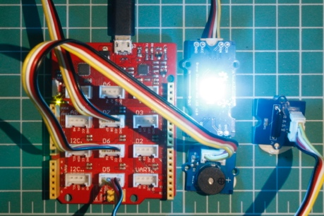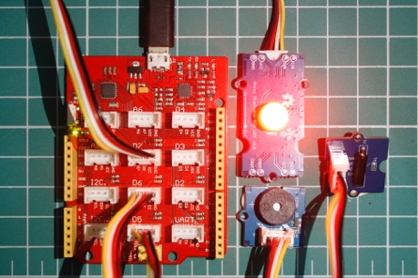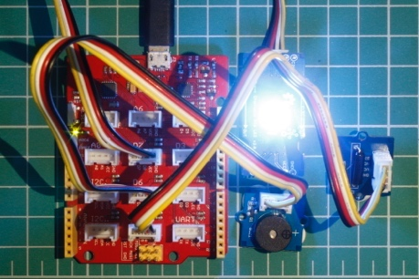

图表 39倾斜开关控制可链全彩LED和蜂鸣器演示呈现

### 扩展发散

通过这节课我们就可以用前三节课中学到的模块做一个精美的生日礼物盒了，将倾斜开关放在盒盖处，然后当打开礼物盒子的瞬间，音乐和装饰的LED灯同时开启，气氛是不是有些融洽啊。

## 课程四：Grove – 光强度传感器

### 学习目标

使用光强度传感器控制Grove-可链全彩LED开关，并使Grove-可链全彩LED的颜色随着光强度的改变逐渐变化。

### 知识点

* 光强度模块是模拟信号输入模块
* 运用map(value, fromLow, fromHigh, toLow, toHigh)对模拟信号数据进行重新编排为有效的数据范围
* 将光强度传感器设置为开关
* 使用光强度传感器调节LED灯的亮度

### 硬件需求

自备

* micro USB数据线
* 调试并安装转串口驱动和Arduino IDE的电脑

套件中包括

* Seeeduino Lotus V1.1开发板
* Grove 连接线
* Grove-光强度传感器
* Grove-可链全彩LED

### 硬件连接

第一步：使用套件中Grove连接线将Grove-光强度传感器连接到Seeeduino Lotus V1.1开发板的A0接口上，将Grove-可链全彩LED连接到Seeeduino Lotus V1.1开发板的D7接口上。

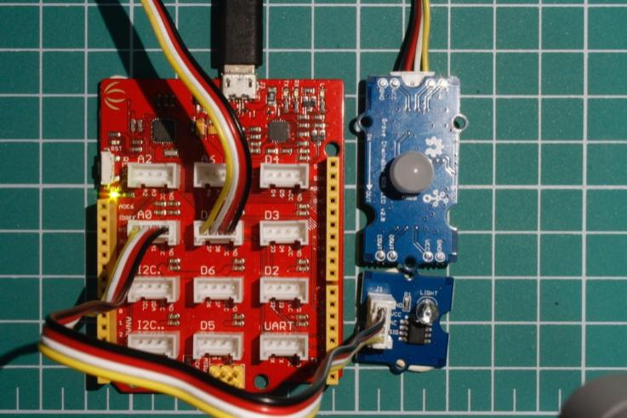

图表 40光强度传感器和LED的组合连接方法

第二步：使用micro USB数据线将Seeeduino Lotus V1.1开发板与电脑链接。

### 软件编程

#### 示例一：用光强度传感器控制LED开关

第一步：将代码复制并粘贴到新的Arduino程序里

//add ChainableLED library to this project

#include <ChainableLED.h>

//set the number of leds linked to the chain

#define NUM\_LEDS 1

/\*assign leds as the name of

the ChainableLED, set the

pin of the ChainableLED to

pin7(clock pin) and pin8(data pin)

and number of the leds\*/

ChainableLED leds(7, 8, NUM\_LEDS);

//naming analog pin A0 as LightSensor

#define LightSensor A0

void setup()

{

//initialise ChainableLED leds

leds.init();

}

void loop()

{

//read the value of Light Sensor and store to value

int value = analogRead(LightSensor);

//if Sensor reading is less than 150 turn on LED

if (value < 150) {

//turn on LED

leds.setColorRGB(0, 10, 10, 10);

//delay for 1s

delay(1000);

} else

{

//turn off LED

leds.setColorRGB(0, 0, 0, 0);

//delay for 1s

delay(1000);

}

}

第二步：上传代码

第三步：观察结果

注意如果周围光线亮度太高，可以用手将光强度模块遮盖，此时LED灯被点亮，当借助外界光源使光强度模块读数超过150，LED灯熄灭。

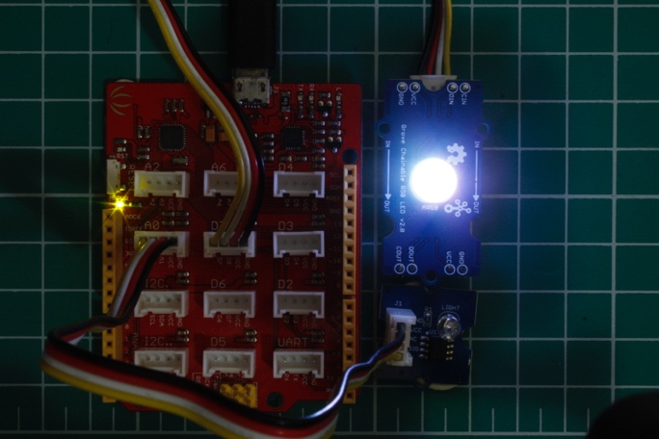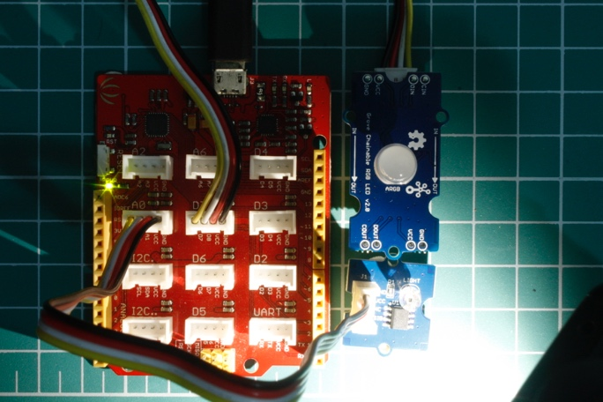

图表 41光强度传感器开关LED演示呈现

不妨试试当LED被点亮时用光强度模块靠近LED灯，您会发现LED灯以1秒为间隔闪烁。

#### 示例二：用光强度传感器控制LED随着环境光强度逐渐变化

第一步：将代码复制并粘贴到新的Arduino程序里

//add ChainableLED library to this project

#include <ChainableLED.h>

//set the number of leds linked to the chain

#define NUM\_LEDS 1

/\*assign leds as the name of

the ChainableLED set the

pin of the ChainableLED to

pin7(clock pin) and pin8(data pin)

and number of the leds\*/

ChainableLED leds(7, 8, NUM\_LEDS);

#define LightSensor A0

void setup()

{

//initialise ChainableLED leds

leds.init();

Serial.begin(9400);

}

//initialise hue as float point with value of 0.0

float hue = 0.0;

//initialise up as boolean with value of true

boolean up = true;

void loop()

{

//read the value of Light Sensor and store to value

int value = analogRead(LightSensor);

/\*map(value, fromLow, fromHigh, toLow, toHigh)

Re-maps a number from one range to another

In this case maping the analog value of light sensor

ranging from 0-800 to 100-0, so when the brightness

of surrounding enviroment is high so the sensor reading

value is high, therefore the maped value should be opposite,

so the birghtness LED should be dimmer.

the brightness of chainable LED only accept float number, so

we divide the maped value with 100.

\*/

float value\_float = map(value, 0, 800, 50, 0) / 100.0;

/\*setColorHSB(byte led, float hue, float saturation, float brightness);

\* use the maped value(value\_float) as brightness

\*/

leds.setColorHSB(0, hue, 1, value\_float);

delay(100);

/\*if up is true increase

hue at 0.025 interval

otherwise decrease hue

at 0.025 interval

\*/

if (up) {

hue += 0.025;

}

else

{

hue -= 0.025;

}

/\*if hue is greater than 1.0

and up is true set up to false,

otherwise if hue is less or

equal to 0.0 and up is not

ture(! means is not) set up

to true

\*/

if (hue >= 1.0 && up)

{

up = false;

}

else if (hue <= 0.0 && !up)

{

up = true;

}

}

第二步：上传代码

第三步：观察结果

当周围环境亮度强时LED灯的亮度应该变弱，随着周围环境亮度逐渐变弱时，LED灯也应该随着逐渐变强。如图表 42-左中用强光照在关强度传感器上，LED灯变暗。反之LED灯变亮。

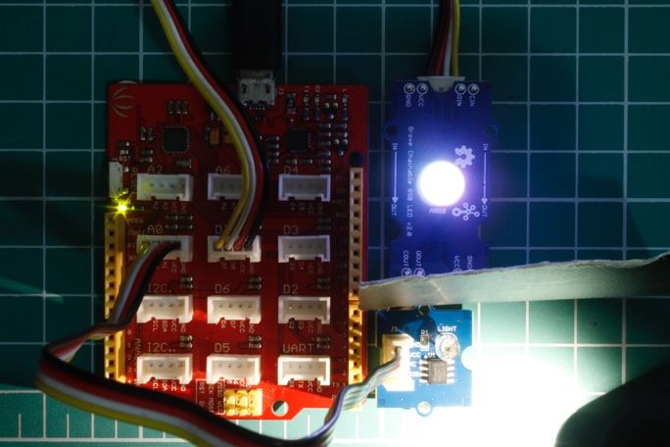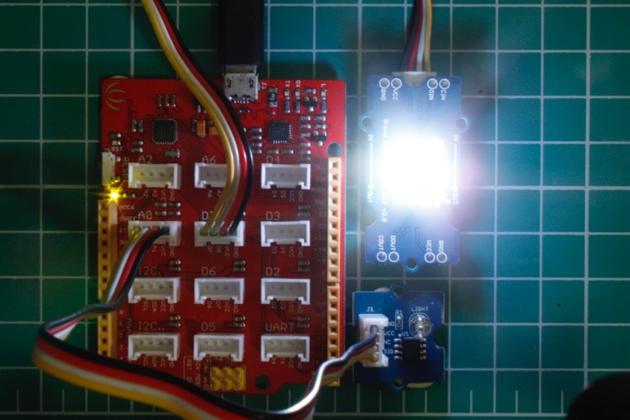

图表 42光强度传感器控制LED灯亮度演示呈现

### 扩展发散

可以为您家的走廊配置一个光强度传感器，以通过光强度传感器调节亮度，这样当白天光照强时，走廊灯不需要特别亮，这样一来，延长了灯泡的使用寿命同时达到节能目的。还记得您在使用手机时屏幕亮度的自动调节功能吗？这就是运用了同样的技术，是不是感觉自己高大上了。

## 课程五：Grove – 巡线传感器

### 学习目标

使用巡线传感器控制Grove-可链全彩LED开关，当巡线传感器检测到黑线时彩色LED亮绿灯，当巡线传感器未检测到黑线时彩色LED亮红灯。

### 知识点

* 巡线传感器是数字信号输入模块
* 复习了如何使用Serial Monitor
* 调试巡线传感器模块
* 使用数字信号输入模块控制Grove-可链全彩LED

### 硬件需求

自备

* micro USB数据线
* 调试并安装转串口驱动和Arduino IDE的电脑

套件中包括

* Seeeduino Lotus V1.1开发板
* Grove 连接线
* Grove-巡线传感器
* Grove-可链全彩LED

### 硬件连接

第一步：使用套件中Grove连接线将Grove-巡线传感器连接到Seeeduino Lotus V1.1开发板的D3接口上

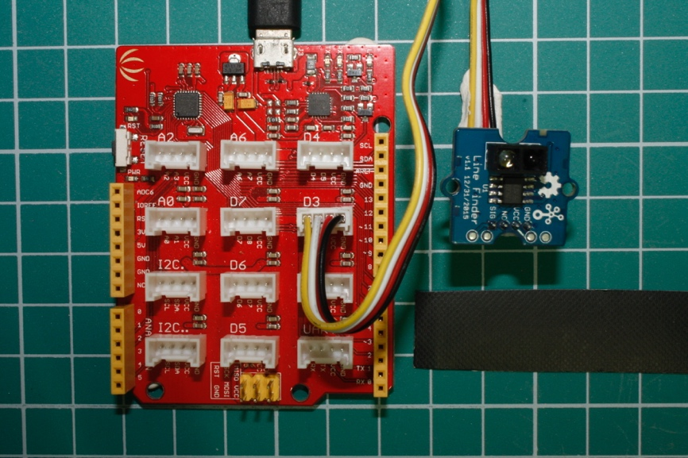

图表 43巡线传感器的连接方法

第二步：使用micro USB数据线将Seeeduino Lotus V1.1开发板与电脑连接。

### 软件编程

#### 示例一：使用Serial Monitor查看调试巡线传感器的输出信号

第一步：将代码复制并粘贴到新的Arduino程序里

//naming pin3 as singalPin

#define signalPin 3

void setup() {

// initialize the digital pin as an input:

pinMode(signalPin, INPUT);

// opens serial port, sets data rate to 9600 bps

Serial.begin(9600);

}

void loop() {

//read the line detector input

int val = digitalRead(signalPin);

//display the line detector status, 1 is black, 0 is white.

Serial.println(val);

}

第二步：上传代码。

第三步：打开Serial Monitor

打开方法请参考图表 27。

第四步：观察结果

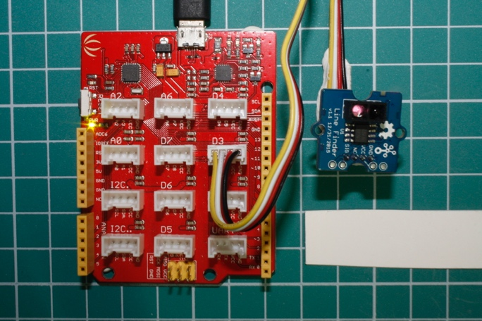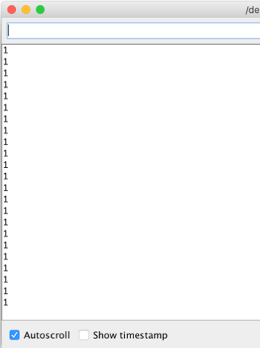

图表 44 当巡线传感器未检测到黑线时为高电平信号

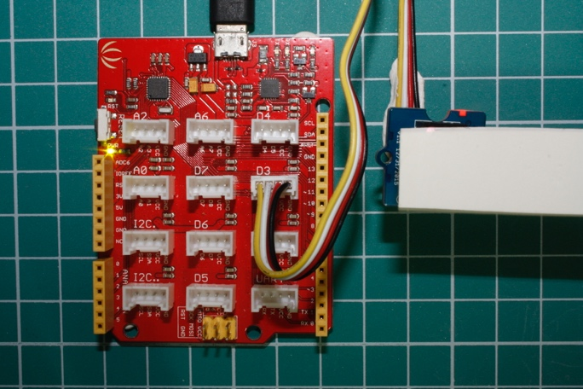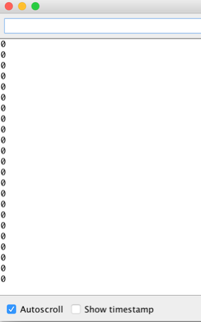

图表 45当巡线传感器监测到黑线时电平为低电平信号

注意巡线传感器距离检测物体要在5cm范围内，距离太近也可能影响传感器的正常工作，并且将物体正对传感器红外探头。请将一张白纸放在巡线传感器正下方，并用黑色胶带贴出一块区域（或者黑色的物体代替），此时将巡线传感器对准黑色胶带位置，观察Serial Monitor中的数字是否为0。如果读数仍然是1，请挪动传感器与黑色胶带的距离或者更换一个黑色的物体，直到Serial Monitor中的数字显示0为止。然后将传感器对准白纸，此时数值应为1。这样你就调试成功了。总之检测到黑色线条时应该是高电平信号（1），未检测到黑线时低电平信号（0）。

#### 示例二：使用巡线传感器的控制Grove-可链全彩LED开关

将Grove-可链全彩LED连接到Seeeduino Lotus V1.1开发板的D7接口上。

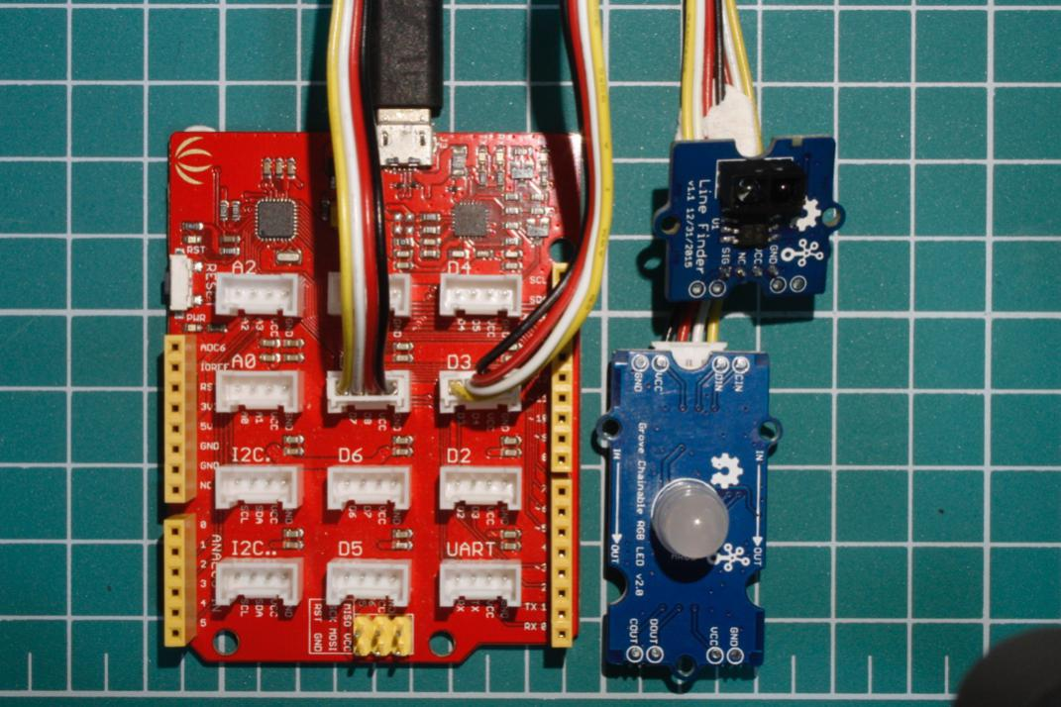

图表 46巡线传感器和LED模块的组合连接方法

第一步：将代码复制并粘贴到新的Arduino程序里

//add ChainableLED library to this project

#include <ChainableLED.h>

//set the number of leds linked to the chain

#define NUM\_LEDS 1

/\*assign leds as the name of

the ChainableLED set the

pin of the ChainableLED to

pin7(clock pin) and pin8(data pin)

and number of the leds\*/

ChainableLED leds(7, 8, NUM\_LEDS);

//naming pin3 as lineFinder

#define lineFinder 3

void setup() {

// initialize the digital pin as an input:

pinMode(lineFinder, INPUT);

//initialise ChainableLED leds

leds.init();

}

void loop() {

/\*read the line detector input

\* if detected black(HIGH) turn on LED

\*/

if (HIGH == digitalRead(lineFinder))

{

//turn off LED

leds.setColorRGB(0, 10, 10, 10);

}

/\*read the line detector input

\* if reading Logic low turn off LED

\*/

if (LOW == digitalRead(lineFinder))

{

//turn off LED

leds.setColorRGB(0, 0, 0, 0);

}

}

第二步：上传代码

第三步：观察结果

您会观察到，当巡线传感器检测到黑线时，LED灯熄灭，当巡线传感器未检测到黑线时，LED灯点亮。（注意图中用的遮掩物面对巡线传感器一面是黑色的）

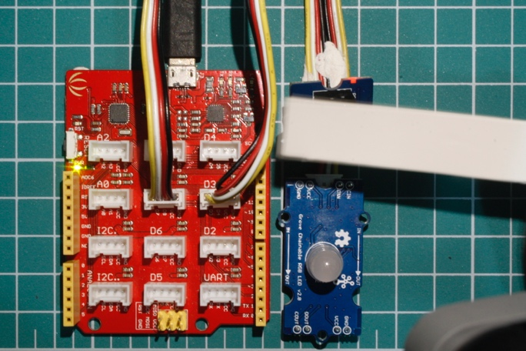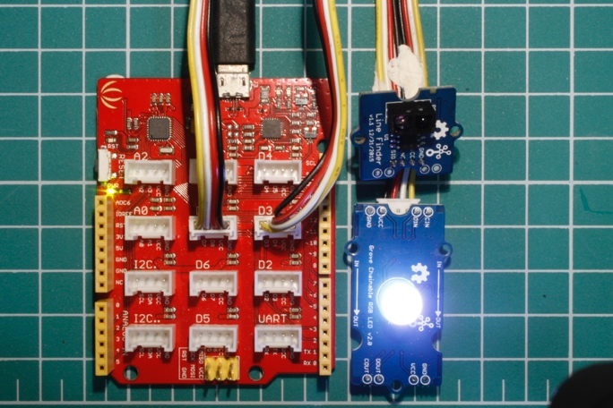

图表 47使用巡线传感器开关LED演示呈现

#### 示例三: 将巡线传感器信号分别用LED灯的红色和绿色展示

将Grove-可链全彩LED连接到Seeeduino Lotus V1.1开发板的D7接口上。

第一步：将代码复制并粘贴到新的Arduino程序里

//add ChainableLED library to this project

#include <ChainableLED.h>

//set the number of leds linked to the chain

#define NUM\_LEDS 1

/\*assign leds as the name of

the ChainableLED set the

pin of the ChainableLED to

pin7(clock pin) and pin8(data pin)

and number of the leds\*/

ChainableLED leds(7, 8, NUM\_LEDS);

//naming pin3 as lineFinder

#define lineFinder 3

void setup() {

// initialize the digital pin as an input:

pinMode(lineFinder, INPUT);

//initialise ChainableLED leds

leds.init();

}

void loop() {

/\*read the line detector input

\* if detected black(HIGH) set Green LED

\*/

if (HIGH == digitalRead(lineFinder))

{

//Green LED

leds.setColorRGB(0, 0, 255, 0);

}

/\*read the line detector input

\* if reading Logic low set Red LED

\*/

if (LOW == digitalRead(lineFinder))

{

//Red LED

leds.setColorRGB(0, 255, 0, 0);;

}

}

第二步：上传代码

第三步：观察结果

您会观察到，当巡线传感器检测到黑线时，LED灯发出红色光，当巡线传感器未检测到黑线时，LED灯发出绿色光。

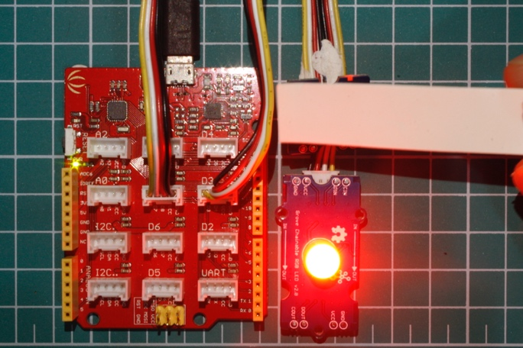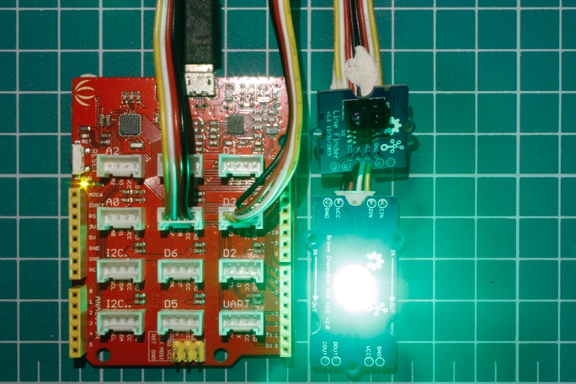

图表 48使用巡线传感器转换LED灯色彩演示呈现

### 扩展发散

使用巡线传感器做一个巡线小车。让小车沿黑线行驶，当巡线传感器检测到黑线时设置小车一侧轮胎（电机）转动；当巡线传感器离开黑线时，设置小车另一侧轮胎（电机）转动，注意轮胎不是同时转动，这样就可以使小车沿黑线左右摇摆前行了。

## 课程六：Grove – 16 x 2 LCD背光屏

### 学习目标

使用16 x 2 LCD背光屏显示Hello World和自定义字符。

### 知识点

* 复习添加资源库
* 熟练操作背光屏的字符位置和设定自定义字符。
* 学习如何使背光屏字符滚动显示
* 使用LCD的内置字符对照表，需要用到二进制、十进制与十六进制的转换



图表 49 LCD屏内置字符对照表

### 硬件需求

自备

* micro USB数据线
* 调试并安装转串口驱动和Arduino IDE的电脑

套件中包括

* Seeeduino Lotus V1.1开发板
* Grove 连接线
* Grove-16 x 2 LCD 背光屏

### 硬件连接

第一步：使用套件中Grove连接线将Grove-16 x 2 LCD 背光屏连接到Seeeduino Lotus V1.1开发板的I2C. 注意是I2C一个点。

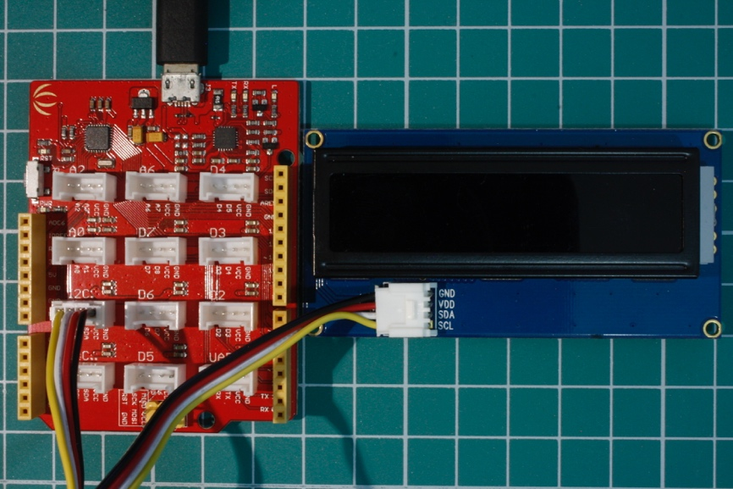

图表 50 16 x 2 LCD背光屏连接方法

第二步：使用micro USB数据线将Seeeduino Lotus V1.1开发板与电脑连接。

### 软件编程

添加Grove-16 x 2 LCD 背光屏资源库

资源库地址：<https://github.com/Seeed-Studio/Grove_LCD_RGB_Backlight/archive/master.zip>

请参考课程三中的[添加资源库](#添加资源库)教程。

#### 示例一：显示Hello World

第一步：将代码复制并粘贴到新的Arduino程序里

//include the rgb\_lcd library

#include "rgb\_lcd.h"

//assign name lcd to rgb\_lcd

rgb\_lcd lcd;

void setup()

{

// set up the LCD's number of columns and rows:

lcd.begin(16, 2);

// Print Hello, World! to the LCD.

lcd.print("Hello, World!");

delay(1000);

}

void loop()

{

// set the cursor to column 0, line 1

// (note: line 1 is the second row, since counting begins with 0):

lcd.setCursor(0, 1);

// print the number of seconds since reset:

lcd.print(millis()/1000);

delay(100);

}

第二步：上传代码

第三步：观察结果

此时应该看的LCD显示屏上第一行显示的是“Hello，World！”的字样，第二行显示的是至上次重置后的秒数。

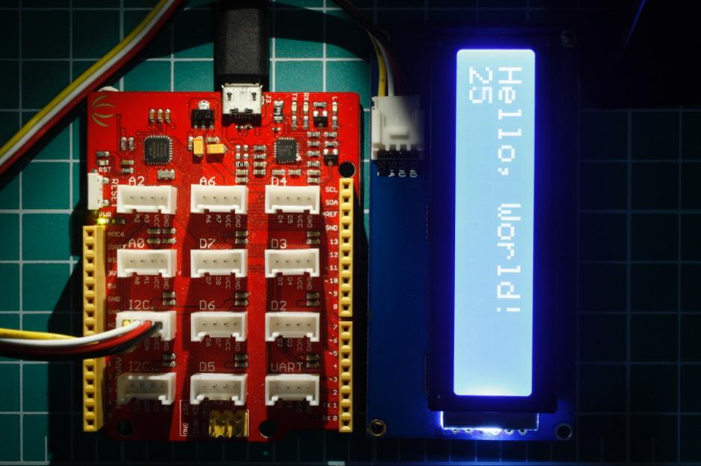

图表 51 LCD屏显示“Hello World”演示呈现

#### 示例二：显示seeed studio logo 和使用内置字符组

第一步：将代码复制并粘贴到新的Arduino程序里

//add LCD library

#include "rgb\_lcd.h"

//assign lcd as the name of rgb\_lcd screen

rgb\_lcd lcd;

/\*draw customise character

in this case is the seeed studio logo

\*/

byte top\_leftleft[8] = {

B00000,

B00000,

B01000,

B01000,

B01000,

B01100,

B01100,

B01110

};

byte top\_midleft[8] = {

B00001,

B00010,

B00010,

B00110,

B00110,

B00100,

B01100,

B01100

};

byte top\_midright[8] = {

B10000,

B01000,

B01000,

B01100,

B01100,

B00100,

B00110,

B00110

};

byte top\_rightright[8] = {

B00000,

B00000,

B00010,

B00010,

B00010,

B00110,

B00110,

B01110

};

byte bot\_leftleft[8] = {

B00110,

B00111,

B00011,

B00011,

B00001,

B00000,

B00000,

B00000

};

byte bot\_midleft[8] = {

B01100,

B01110,

B00110,

B00110,

B10011,

B11011,

B11111,

B01111

};

byte bot\_midright[8] = {

B00110,

B01110,

B01100,

B01100,

B11001,

B11011,

B11111,

B11110

};

byte bot\_rightright[8] = {

B01100,

B11100,

B11000,

B11000,

B10000,

B00000,

B00000,

B00000

};

void setup()

{

//initialise the lcd screen;

// set up the lcd's number of columns and rows:

lcd.begin(16, 2);

/\*create and assign numbers of

each seeed studio logo elements

\*/

lcd.createChar(0, top\_leftleft);

lcd.createChar(1, top\_midleft);

lcd.createChar(2, top\_midright);

lcd.createChar(3, top\_rightright);

lcd.createChar(4, bot\_leftleft);

lcd.createChar(5, bot\_midleft);

lcd.createChar(6, bot\_midright);

lcd.createChar(7, bot\_rightright);

/\* set the cursor to column 4, line 0

note: line 0 is the first row, since counting begins with 0

same rule apply to the column as well

\*/

lcd.setCursor(4, 0);

//Print I and a space to the LCD at column 4, line 0

lcd.print("I ");

//set the cursor to column 6, line 0

lcd.setCursor(6, 0);

/\* Print LOVE by using the LCD character lookup table

note write() method is mentt to send raw bytes

print() is mostly intended to format data as ascii.

this is different way of display text on lcd.

\*/

//character 76 is L on lookup table

lcd.write(76);

//the hex number 0x4F(is 79) associates with O on lookup table

lcd.write(0x4F);

//character 86 is V on lookup table

lcd.write(86);

//character 69 is E on lookup table

lcd.write(69);

//set the cursor to column 10, line 0

lcd.setCursor(10, 0);

//Print a space and Grove to the LCD

lcd.write(" Grove");

//set the cursor to column 4, line 1

lcd.setCursor(4, 1);

//Print text Seeed Studio to the LCD

lcd.print("Seeed Studio");

//display seeed studio logo

lcd.setCursor(0, 0);

lcd.write((unsigned char)0);

lcd.setCursor(1, 0);

lcd.write(1);

lcd.setCursor(2, 0);

lcd.write(2);

lcd.setCursor(3, 0);

lcd.write(3);

lcd.setCursor(0, 1);

lcd.write(4);

lcd.setCursor(1, 1);

lcd.write(5);

lcd.setCursor(2, 1);

lcd.write(6);

lcd.setCursor(3, 1);

lcd.write(7);

}

void loop()

{

}

第二步：上传代码

第三步：观察结果

您会看的最左边的上下4格中显示了Seeed Studio logo， 然后第一排跟着“I LOVE Grove”第二排跟着“Seeed Studio”的字样。

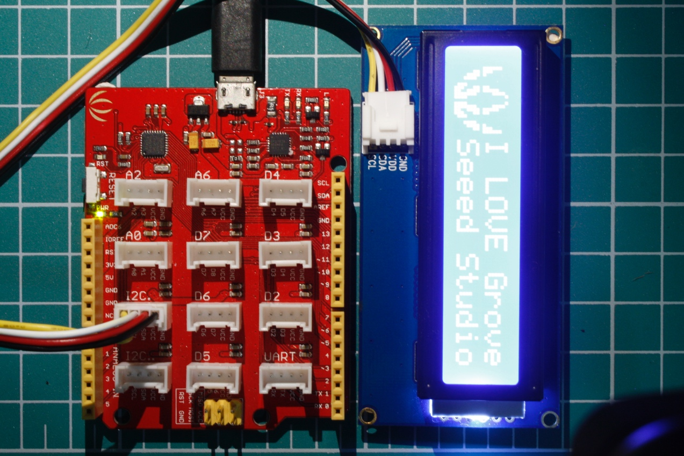

图表 52 LCD屏显示自定义字符演示呈现

#### 示例三：滚动显示内容

第一步：将代码复制并粘贴到新的Arduino程序里

//add LCD library

#include "rgb\_lcd.h"

//assign lcd as the name of rgb\_lcd screen

rgb\_lcd lcd;

/\*draw customise character

in this case is the seeed studio logo

\*/

byte top\_leftleft[8] = {

B00000,

B00000,

B01000,

B01000,

B01000,

B01100,

B01100,

B01110

};

byte top\_midleft[8] = {

B00001,

B00010,

B00010,

B00110,

B00110,

B00100,

B01100,

B01100

};

byte top\_midright[8] = {

B10000,

B01000,

B01000,

B01100,

B01100,

B00100,

B00110,

B00110

};

byte top\_rightright[8] = {

B00000,

B00000,

B00010,

B00010,

B00010,

B00110,

B00110,

B01110

};

byte bot\_leftleft[8] = {

B00110,

B00111,

B00011,

B00011,

B00001,

B00000,

B00000,

B00000

};

byte bot\_midleft[8] = {

B01100,

B01110,

B00110,

B00110,

B10011,

B11011,

B11111,

B01111

};

byte bot\_midright[8] = {

B00110,

B01110,

B01100,

B01100,

B11001,

B11011,

B11111,

B11110

};

byte bot\_rightright[8] = {

B01100,

B11100,

B11000,

B11000,

B10000,

B00000,

B00000,

B00000

};

void setup()

{

//initialise the lcd screen;

//set up the lcd's number of columns and rows:

lcd.begin(16, 2);

//wait for 1s

delay(1000);

}

void loop()

{

/\*create and assign numbers of

each seeed studio logo elements

\*/

lcd.createChar(0, top\_leftleft);

lcd.createChar(1, top\_midleft);

lcd.createChar(2, top\_midright);

lcd.createChar(3, top\_rightright);

lcd.createChar(4, bot\_leftleft);

lcd.createChar(5, bot\_midleft);

lcd.createChar(6, bot\_midright);

lcd.createChar(7, bot\_rightright);

/\* set the cursor to column 4, line 0

note: line 0 is the first row, since counting begins with 0

same rule apply to the column as well

\*/

lcd.setCursor(4, 0);

//Print I and a space to the LCD at column 4, line 0

lcd.print("I ");

//set the cursor to column 6, line 0

lcd.setCursor(6, 0);

/\* Print LOVE by using the LCD character lookup table

note write() method is mentt to send raw bytes

print() is mostly intended to format data as ascii.

this is different way of display text on lcd.

\*/

//character 76 is L on lookup table

lcd.write(76);

//the hex number 0x4F(is 79) associates with O on lookup table

lcd.write(0x4F);

//character 86 is V on lookup table

lcd.write(86);

//character 69 is E on lookup table

lcd.write(69);

//set the cursor to column 10, line 0

lcd.setCursor(10, 0);

//Print a space and Grove to the LCD

lcd.write(" Grove");

//set the cursor to column 4, line 1

lcd.setCursor(4, 1);

//Print text Seeed Studio to the LCD

lcd.print("Seeed Studio");

//display seeed studio logo

lcd.setCursor(0, 0);

lcd.write((unsigned char)0);

lcd.setCursor(1, 0);

lcd.write(1);

lcd.setCursor(2, 0);

lcd.write(2);

lcd.setCursor(3, 0);

lcd.write(3);

lcd.setCursor(0, 1);

lcd.write(4);

lcd.setCursor(1, 1);

lcd.write(5);

lcd.setCursor(2, 1);

lcd.write(6);

lcd.setCursor(3, 1);

lcd.write(7);

// scroll 16 positions (string length) to the left

// to move it offscreen left:

for (int positionCounter = 0; positionCounter < 16; positionCounter++) {

// scroll one position left:

lcd.scrollDisplayLeft();

// wait a bit:

delay(200);

}

// scroll 32 positions (string length + display length) to the right

// to move it offscreen right:

for (int positionCounter = 0; positionCounter < 32; positionCounter++) {

// scroll one position right:

lcd.scrollDisplayRight();

// wait a bit:

delay(200);

}

// scroll 16 positions (display length + string length) to the left

// to move it back to center:

for (int positionCounter = 0; positionCounter < 16; positionCounter++) {

// scroll one position left:

lcd.scrollDisplayLeft();

// wait a bit:

delay(200);

}

}

第二步：上传代码

第三步：观察结果

您会看的示例二中的内容滚动播放，首先从右至左逐字移出屏幕左边，然后又从左至右逐字移出屏幕右边，来回滚动（由于字幕滚动地频率较快，相机无法抓拍到完整的字符，但是在屏幕上可以看出滚动的字符位置）。

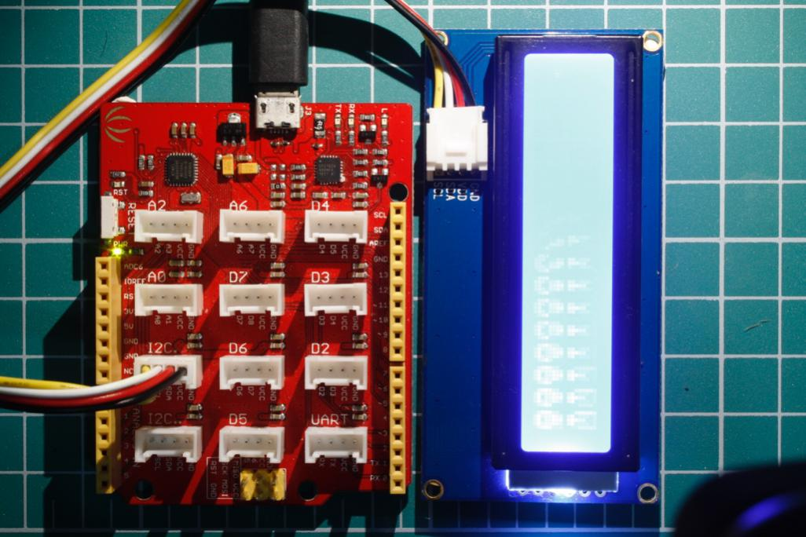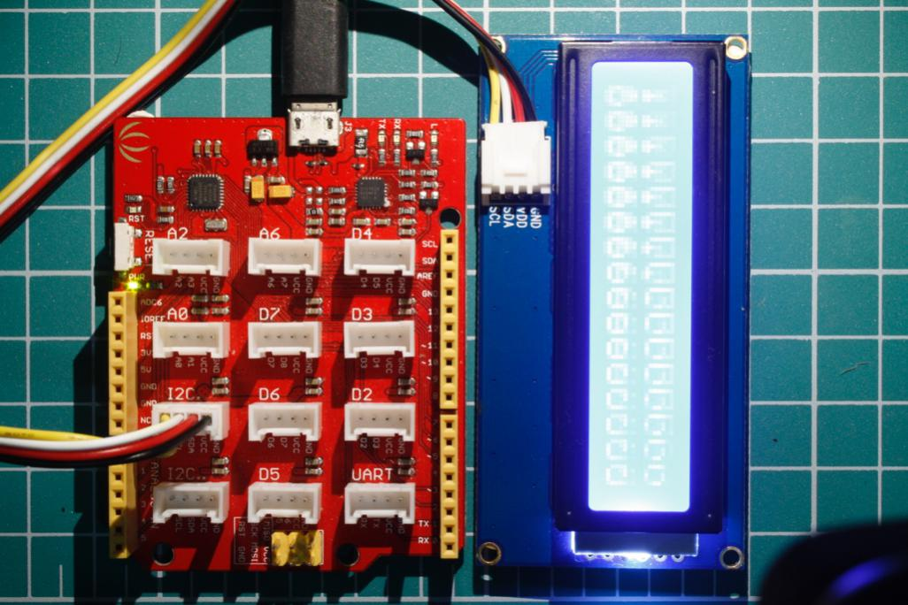

图表 53 LCD屏滚动显示字符演示呈现

### 扩展发散

请访问：<https://maxpromer.github.io/LCD-Character-Creator/>

一个方便设计自定义字符的网站。

## 课程七：Grove – DHT11温湿度传感器

### 学习目标

使用DHT11温湿度传感器读取周围环境温湿度，并搭配LCD背光屏，在背光屏上显示当前环境温湿度。

### 知识点

* DHT11温湿度传感器是数字信号输入模块
* 复习使用Serial Monitor和LCD屏
* 添加Temperature\_Humidity资料库和初始化设置DHT11
* 使用DHT11温湿度传感器读取温湿度分别使用Serial Monitor 和LCD屏显示

### 硬件需求

#### 自备

* micro USB数据线
* 调试并安装转串口驱动和Arduino IDE的电脑

#### 套件中包括

* Seeeduino Lotus V1.1开发板
* Grove 连接线
* Grove-DHT11温湿度传感器

### 硬件连接

第一步：使用套件中Grove连接线将DHT11温湿度传感器连接到Seeeduino Lotus V1.1开发板的D2接口上。

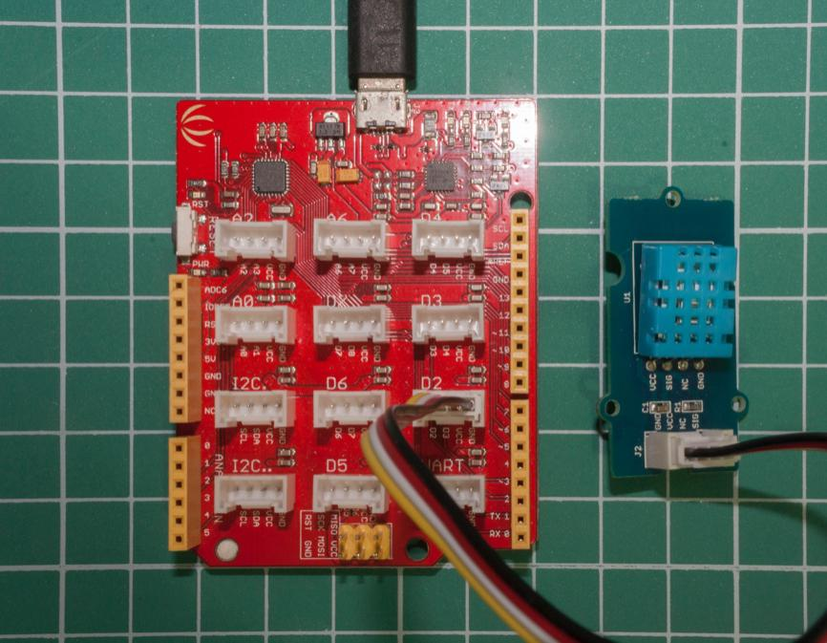

图表 54 DHT11温湿度模块的连接方法

第二步：使用micro USB数据线将Seeeduino Lotus V1.1开发板与电脑连接。

### 软件编程

#### 添加资料库

资料库连接：<https://github.com/Seeed-Studio/Grove_Temperature_And_Humidity_Sensor/archive/master.zip>

#### 示例一：使用Serial Monitor监控环境温湿度

第一步：将代码复制并粘贴到新的Arduino程序里

//add DHT sensor library

#include <DHT.h>

//set digital pin2 as DHTPIN

#define DHTPIN 2

//set the sensor type as DHT 11

#define DHTTYPE DHT11

/\*assign dht as the name of DHT sensor

set the sensor pin as DHTPIN(pin2),

set the sensor type as DHTTYPE(DHT11)

\*/

DHT dht(DHTPIN, DHTTYPE);

void setup() {

//initialise the dht sensor

dht.begin();

// opens serial port, sets data rate to 9600 bps

Serial.begin(9600);

//wait for 2s to initialise the board

delay(2000);

}

void loop() {

//store the humidity value to h

int h = dht.readHumidity();

//store the temperature value to t(in Celsius)

int t = dht.readTemperature();

//store the converted temperature value in fahrenheit to f

int f = dht.convertCtoF(t);

//display the title Temperature in C:

Serial.print("Temperature in C: ");

//display the temperature value t

Serial.print(t);

/\* note the difference Serial.print()

and Serial.println(),

Serial.print() print the data in the same line

Serial.println() print the data on the new line

display the temperature unit ºC and change new line

\*/

Serial.println("ºC");

//display the title Temperature in F:

Serial.print("Temperature in F: ");

//display the temperature value f

Serial.print(f);

//display the temperature unit ºF and change new line

Serial.println("ºF");

//display the title Humidity:

Serial.print("Humidity: ");

//display the Humidity value h

Serial.print(h);

//display the % sign

Serial.println("%");

}

第二步：上传代码

第三步：打开Serial Monitor

第四步：观察结果

Serial Monitor应展示于图中相似的格式，温湿度数据应取决于您的周围环境。

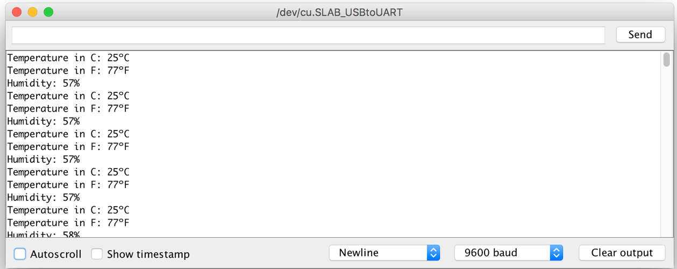

图表 55 温湿度传感器在Serial Monitor中显示结果的演示呈现

#### 示例二: 使用课程六中的LCD显示环境温湿度

先将Grove-16 x 2 LCD 背光屏连接到Seeeduino Lotus V1.1开发板的I2C. 注意是I2C一个点。

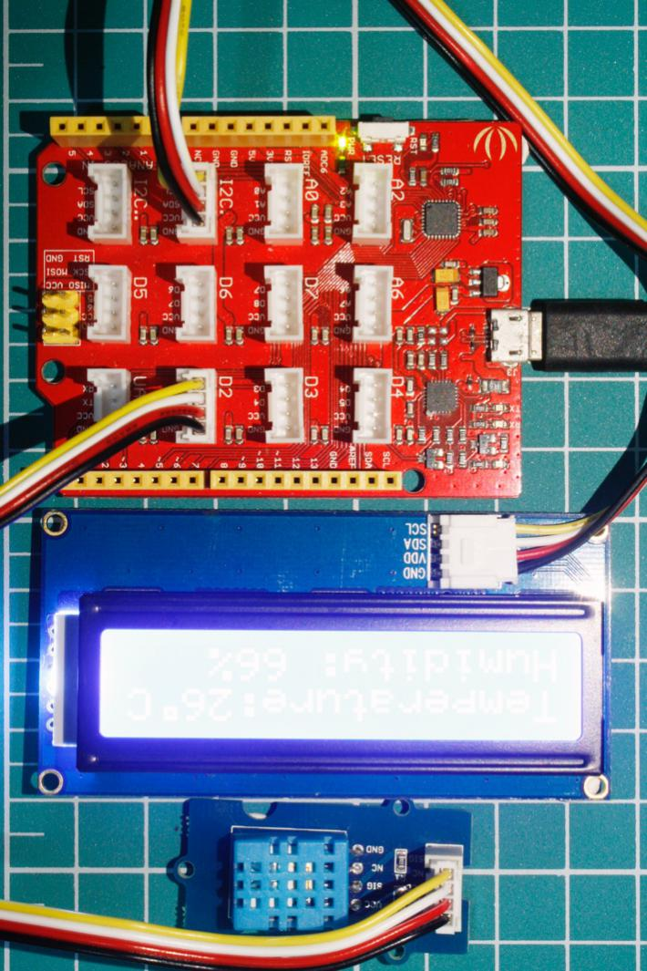

图表 56 温湿度传感器和LCD屏的组合连接方法

第一步：将代码复制并粘贴到新的Arduino程序里

//add DHT sensor library

#include <DHT.h>

//add LCD library

#include <rgb\_lcd.h>

//set digital pin2 as DHTPIN

#define DHTPIN 2

//set the sensor type as DHT 11

#define DHTTYPE DHT11

/\*assign dht as the name of DHT sensor

set the sensor pin as DHTPIN(pin2),

set the sensor type as DHTTYPE(DHT11)

\*/

DHT dht(DHTPIN, DHTTYPE);

//assign lcd as the name of rgb\_lcd screen

rgb\_lcd lcd;

void setup() {

//initialise the dht sensor

dht.begin();

//initialise the lcd screen;

//set up the lcd's number of columns and rows:

lcd.begin(16, 2);

//wait for 2s

delay(2000);

}

void loop() {

//store the humidity value to h

int h = dht.readHumidity();

//store the temperature value to t(in Celsius)

int t = dht.readTemperature();

//set the LCD cursor to column 0, line 0

lcd.setCursor(0, 0);

//Print text temperature: to the LCD

lcd.print("Temperature:");

//set the LCD cursor to column 12, line 0

lcd.setCursor(12, 0);

//Print temperature value t to the LCD

lcd.print(t);

//set the LCD cursor to column 14, line 0

lcd.setCursor(14, 0);

//Print temperature º is character 223 on lookup table

lcd.write(223);

//Print C to the LCD

lcd.print("C");

//set the LCD cursor to column 0, line 1

lcd.setCursor(0, 1);

//Print text Humidity: to the LCD

lcd.print("Humidity: ");

//set the LCD cursor to column 10, line 1

lcd.setCursor(10, 1);

//Print humidity value h to the LCD

lcd.print(h);

//set the LCD cursor to column 12, line 1

lcd.setCursor(12, 1);

//Print sign % to the LCD

lcd.print("%");

}

第二步：上传代码

第三步：观察结果

在LCD 背光屏上您会看到实时的环境温湿度。

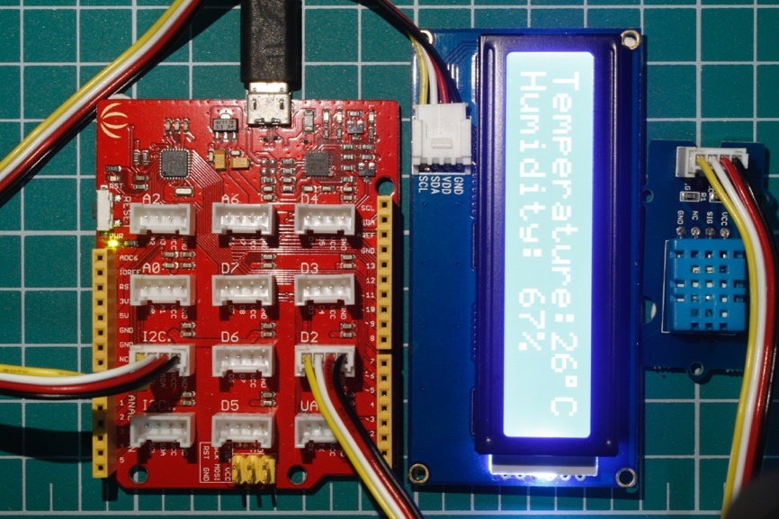

图表 57 在LCD屏上显示温湿度传感器实时数据演示呈现

### 扩展发散

利用本课的知识，给家里添加一个“气象监测站”吧。

## 课程八：Grove – 3轴数字加速器

### 学习目标

学习使用3轴数字加速器并利用LCD显示加速度值，用于方向，手势和运动监测.

### 知识点

* 使用Serial Monitor 监视3轴数字加速器的加速度值，通过观察加速度值和加速器所在角度了解x，y，z三个轴的方位
* 通过数学模型运用3轴数字加速器的方位输出运算pitch俯仰角θ和roll滚转角Φ，并观察俯仰角和滚转角的变化情况。
* 复习使用LCD屏和倾斜开关，使用倾斜开关转换LCD屏的显示页面，使得3轴数字加速器的输出值可以更清晰的展现在LCD屏上。

### 硬件需求

#### 自备

* micro USB数据线
* 调试并安装转串口驱动和Arduino IDE的电脑

#### 套件中包括

* Seeeduino Lotus V1.1开发板
* Grove 连接线
* Grove-3轴数字加速器
* Grove-16 x 2 LCD 背光屏
* Grove-倾斜开关

### 硬件连接

第一步：使用套件中Grove连接线将Grove-3轴数字加速器连接到Seeeduino Lotus V1.1开发板的I2C..接口上， 注意是I2C两个点。

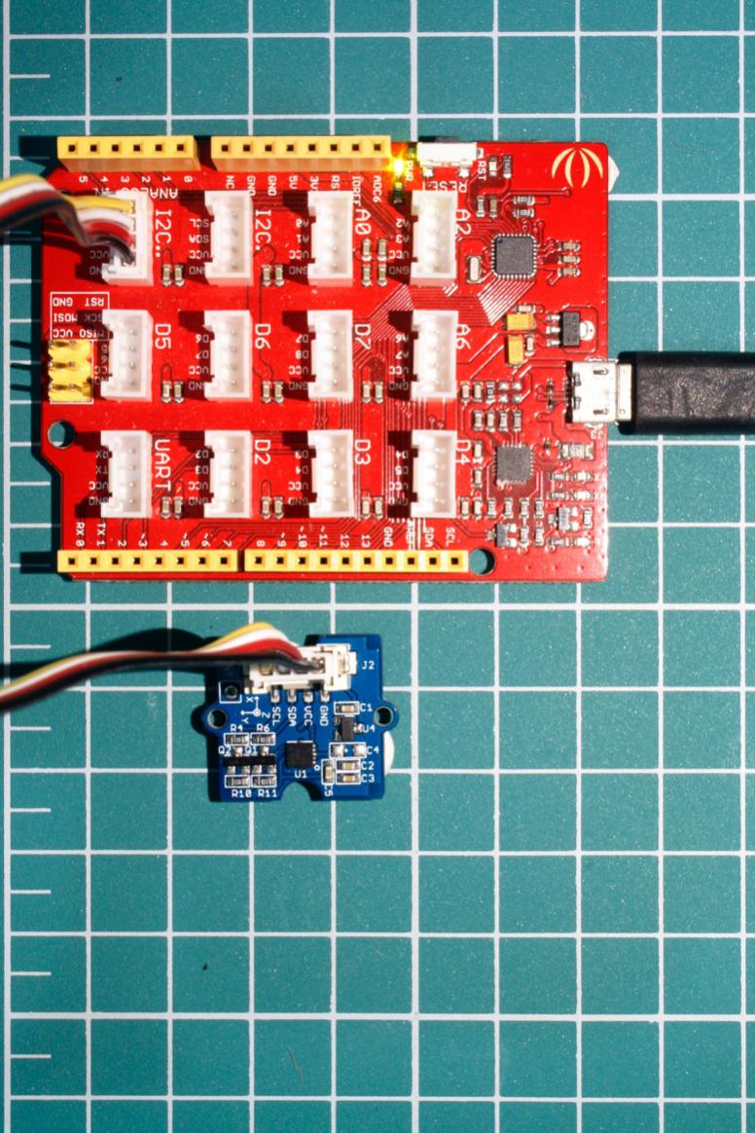

图表 58 3轴数字加速器的连接方法

第二步：使用micro USB数据线将Seeeduino Lotus V1.1开发板与电脑连接。

### 软件编程

#### 添加资料库

资料库连接：<https://github.com/Seeed-Studio/Accelerometer_MMA7660/archive/master.zip>

#### 示例一: 使用Serial Monitor观测3轴数字加速器输出值

第一步：将代码复制并粘贴到新的Arduino程序里

//add accelemeter library

#include "MMA7660.h"

//assign accelemeter as the name of MMA7660 accelemeter

MMA7660 accelemeter;

void setup()

{

//initialise the accelemeter

accelemeter.init();

// opens serial port, sets data rate to 9600 bps

Serial.begin(9600);

}

void loop()

{

//initialise x, y, z as int8\_t

int8\_t x;

int8\_t y;

int8\_t z;

//initialise ax, ay, az as float

float ax, ay, az;

//get x y z offset value from accelemeter

accelemeter.getXYZ(&x, &y, &z);

//display title x =

Serial.print("x = ");

//display value of x

Serial.println(x);

//display title y =

Serial.print("y = ");

//display value of y

Serial.println(y);

//display title z =

Serial.print("z = ");

//display value of z

Serial.println(z);

//get ax ay az acceleration value from accelemeter

accelemeter.getAcceleration(&ax, &ay, &az);

//display title accleration of X/Y/Z:

Serial.println("accleration of X/Y/Z: ");

//display value of ax

Serial.print(ax);

//display unit g

Serial.println(" g");

//display value of ay

Serial.print(ay);

//display unit g

Serial.println(" g");

//display value of az

Serial.print(az);

//display unit g

Serial.println(" g");

//display \*\*\*\*\*\*\*\*\*\*\*\*\* as divider to make thing prettier

Serial.println("\*\*\*\*\*\*\*\*\*\*\*\*\*");

//wait for 0.5s

delay(500);

}

第二步：上传代码

第三步：打开Serial Monitor

第四步：观察结果

请根据图中3轴加速器的放值方法观察Serial Monitor中的数据，是否与图中的数据基本趋势一致。

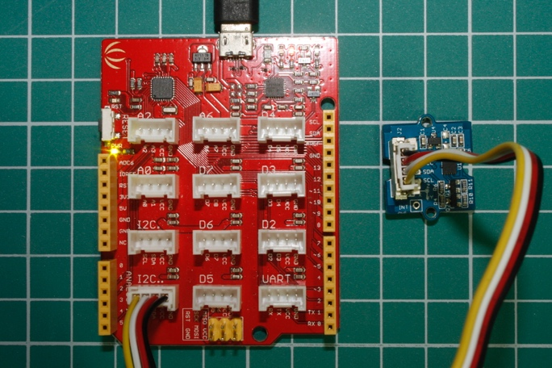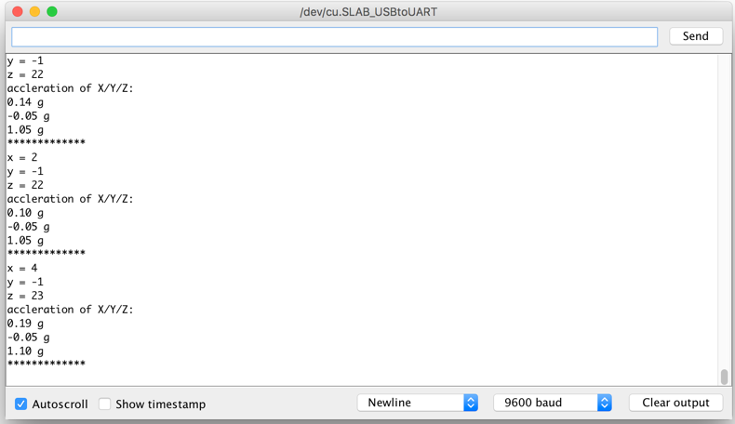

图表 59当三轴加速器水平时的数据

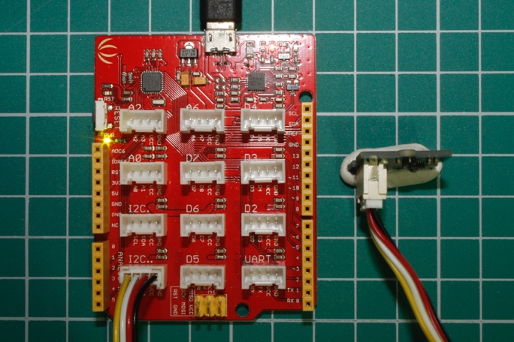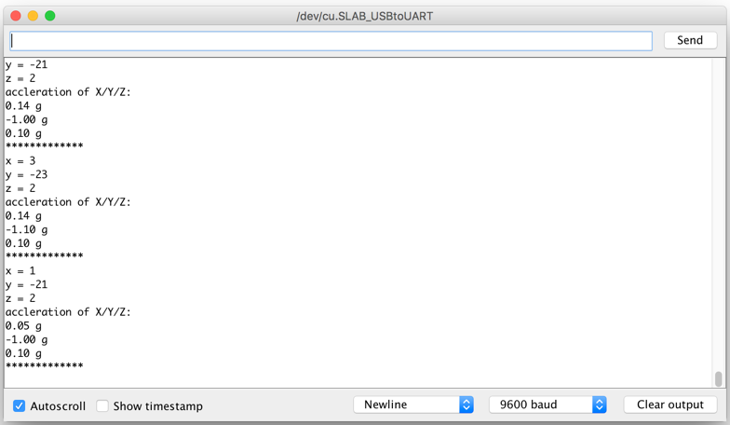

图表 60当3轴加速器前置垂直水平面时的数据

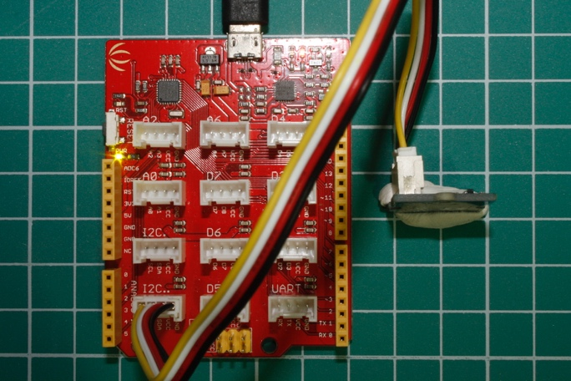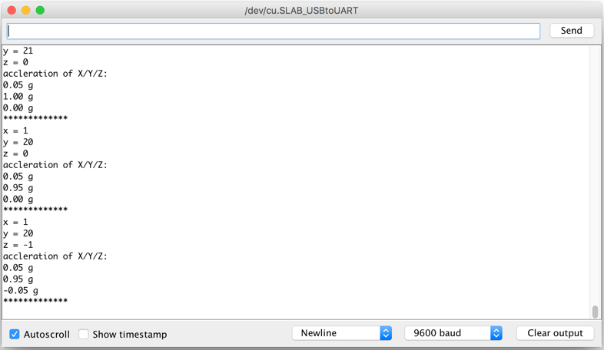

图表 61当3轴加速器向后垂直水平面时的数据

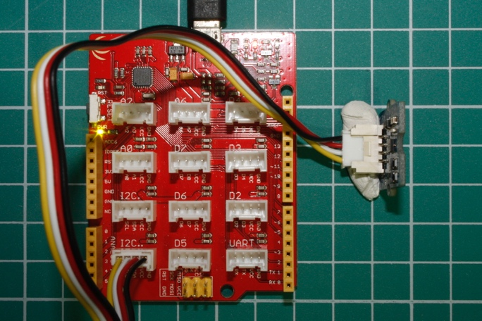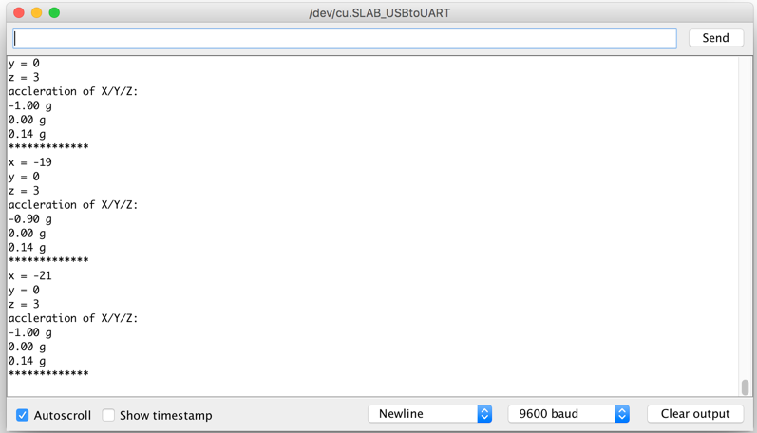

图表 62当3轴加速器向左垂直水平面时的数据

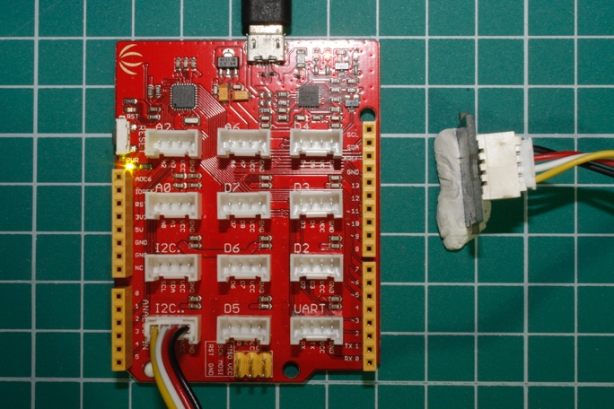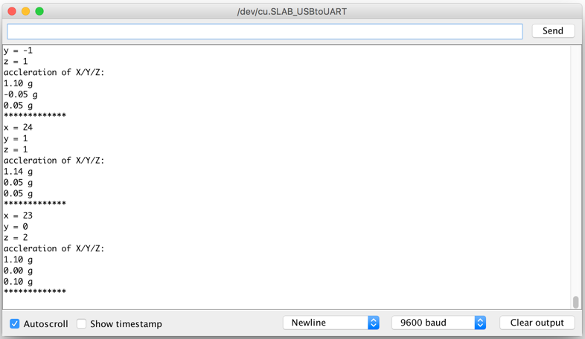

图表 63当3轴加速器向右垂直水平面时的数据

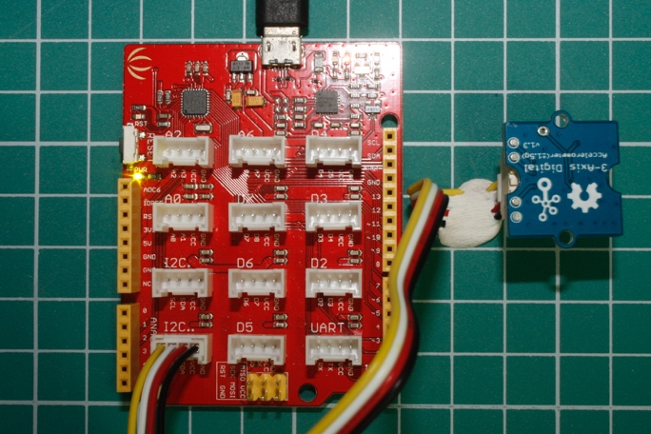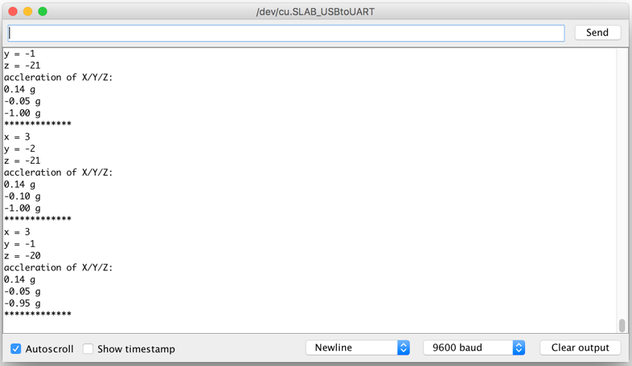

图表 64当3轴加速器360度翻转时的数据

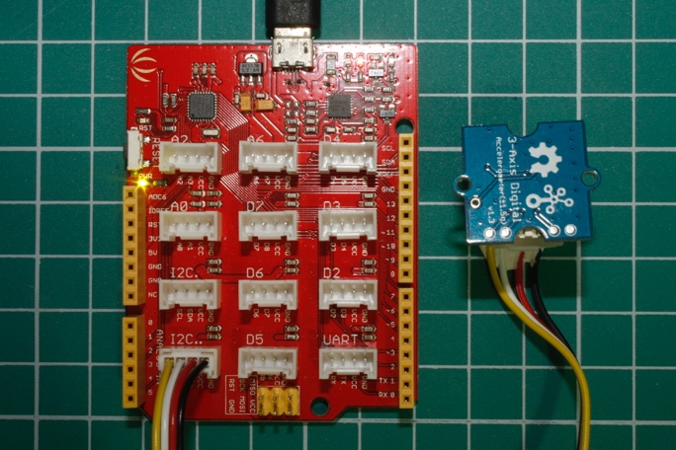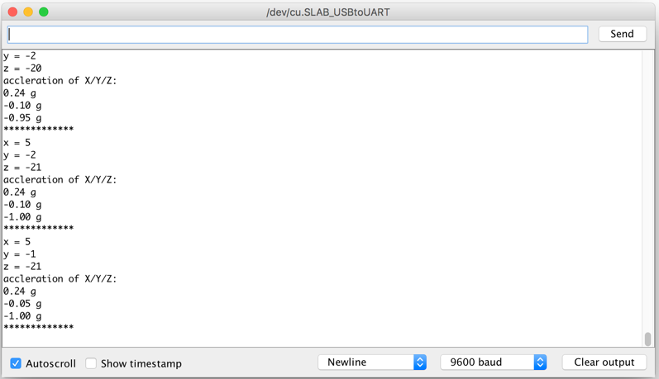

图表 65当3轴加速器360度翻转后水平逆时针旋转90度的数据

#### 示例二: 3轴数字加速器输出值运算Pitch and Roll



图表 66俯仰角、偏航角、滚转角演示图

背景知识，如图表 66所示：

pitch俯仰角θ：当X轴的正半轴位于过坐标原点的水平面之上（抬头）时，俯仰角为正，否则为负。

yaw偏航角ψ：右偏航为正，反之为负。

roll滚转角Φ：向右滚为正，反之为负。

第一步：将代码复制并粘贴到新的Arduino程序里

#include <Wire.h>

//add accelemeter library

#include "MMA7660.h"

//assign accelemeter as the name of MMA7660 accelemeter

MMA7660 accelemeter;

//set value 0.5 to alpha

const float alpha = 0.5;

//initialise fXg, fYg, fZg as double with value of 0

double fXg = 0;

double fYg = 0;

double fZg = 0;

//initialise pitch and roll as double

double pitch, roll;

void setup()

{

//initialise the accelemeter

accelemeter.init();

// opens serial port, sets data rate to 9600 bps

Serial.begin(9600);

}

void loop()

{

//initialise x, y, z as int8\_t

int8\_t x;

int8\_t y;

int8\_t z;

//get x y z offset value from accelemeter

accelemeter.getXYZ(&x, &y, &z);

//Low Pass Filter to reduce the noise

fXg = x \* alpha + (fXg \* (1.0 - alpha));

fYg = y \* alpha + (fYg \* (1.0 - alpha));

fZg = z \* alpha + (fZg \* (1.0 - alpha));

//Roll & Pitch Equations

roll = (atan2(-fYg, fZg) \* 180.0) / M\_PI;

pitch = (atan2(fXg, sqrt(fYg \* fYg + fZg \* fZg)) \* 180.0) / M\_PI;

//display title roll =

Serial.print("roll = ");

//display the roll value

Serial.println(roll);

//display title pitch =

Serial.print("pitch = ");

//display the pitch value

Serial.println(pitch);

delay(500);

}

第二步：上传代码

第三步：打开Serial Monitor

第四步：观察结果

请将3轴数字加速器放置水平面上行如图表 67所示。

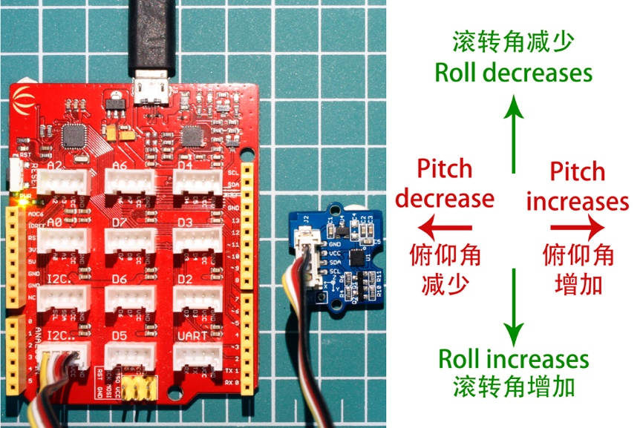

图表 67水平放置3轴加速器

观察滚转角Roll

请按图表 67所示方向上下翻转3轴数字加速器，此时roll（滚转角Φ）应在向下翻转时增加，向上翻转时缩小，而且在水平平行的状态下，向下转时roll的读数为正，向上翻滚时读数为负。

观察俯仰角Pitch

请按图表 67所示方向左右翻转3轴数字加速器，此时pitch（俯仰角θ）应在向右翻转时而增加，向左翻转时而减少。在水平平行的状态下，向右转时pitch的读数为正，向左转时的读数为负。

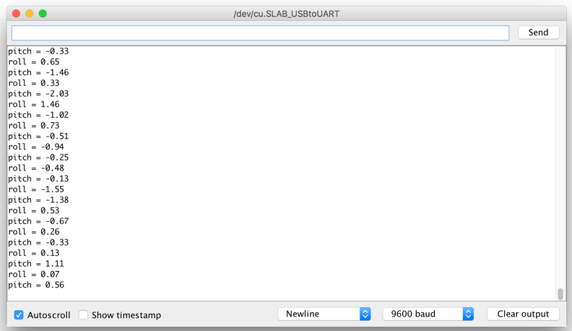

图表 68 3轴加速器水平状态下的数据

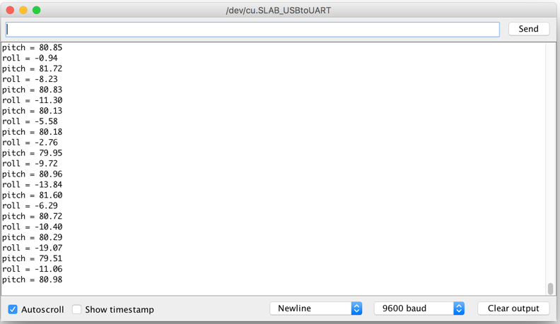

图表 69 当3轴加速器向右倾斜时pitch增加

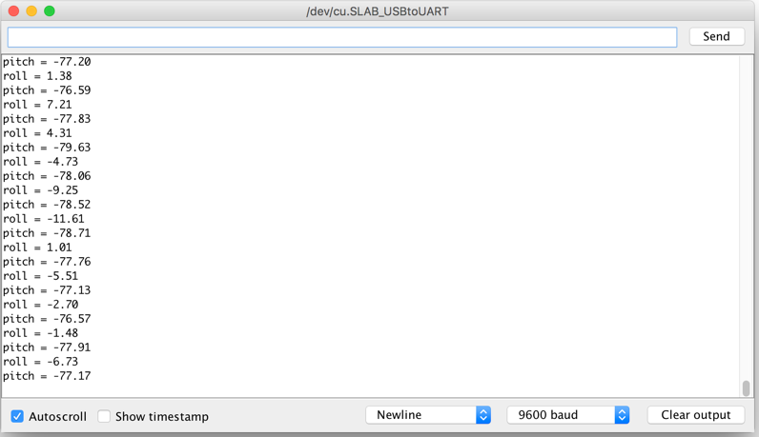

图表 70 当3轴加速器向左倾斜时pitch减少

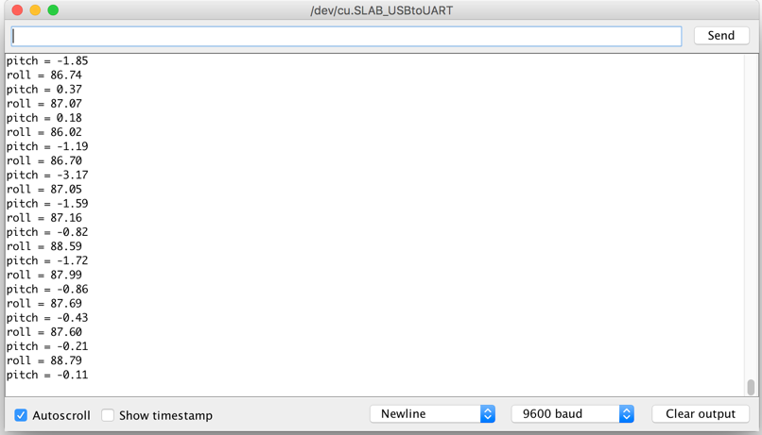

图表 71 当3轴加速器向后倾斜时roll增加

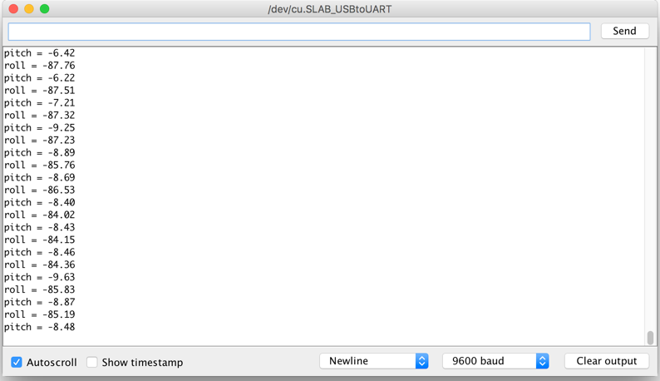

图表 72 当3轴加速器向前倾斜时roll减少

这样我们就可以使用3轴数字加速器的这个特点对飞行器或小车进行矫正了，就是将这些信号用作控制信号对执行器进行控制，例如手机屏幕调转的功能。

#### 示例三: 使用LCD屏显示3轴数字加速器输出值

请将倾斜开关与Seeeduino Lotus的D5口连接，将Grove-16 x 2 LCD 背光屏与Seeeduino Lotus的I2C. 连接，注意是I2C一个点。

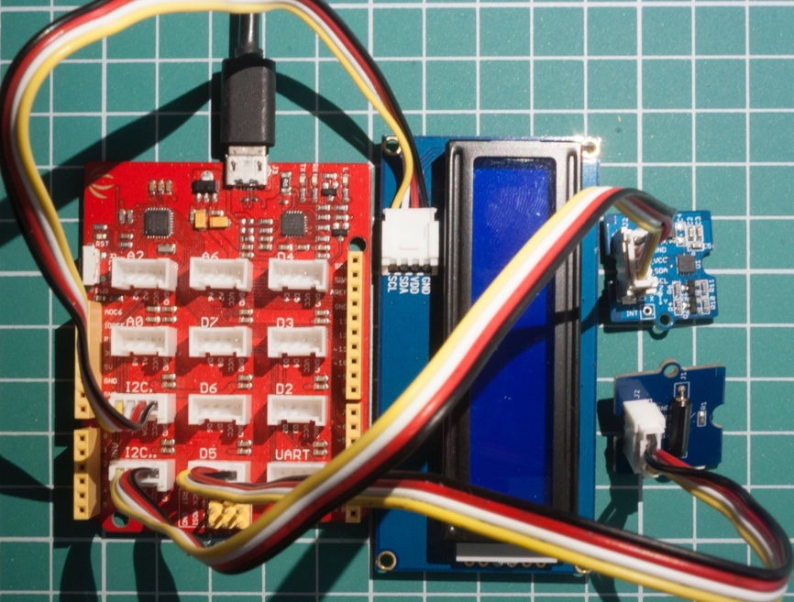

图表 73 3轴加速器、LCD显示屏和倾斜开关的组合连接方法

因为需要显示的数据太多这里采用了倾斜开关，当开关打开时显示X, Y, Z, Roll 和Pitch数据；当开关断开时显示加速度aX，aY，aZ数据。分为两个页面比较整洁。

第一步：将代码复制并粘贴到新的Arduino程序里

//add accelemeter library

#include "MMA7660.h"

//add LCD library

#include <rgb\_lcd.h>

//assign name tiltswitchPin to pin 5

#define tiltswitchPin 5

//assign accelemeter as the name of MMA7660 accelemeter

MMA7660 accelemeter;

//assign lcd as the name of rgb\_lcd screen

rgb\_lcd lcd;

//set value 0.5 to alpha

const float alpha = 0.5;

//initialise fXg, fYg, fZg as double with value of 0

double fXg = 0;

double fYg = 0;

double fZg = 0;

//initialise pitch and roll as double

void setup()

{

//initialise the accelemeter

accelemeter.init();

//initialise the lcd screen;

//set up the lcd's number of columns and rows:

lcd.begin(16, 2);

//set pinMode of tiltswitchPin to input

pinMode(tiltswitchPin, INPUT);

//wait for 2s

delay(2000);

}

void loop()

{

/\*if tilt switch is on display X, Y, Z, Roll and Pitch data

if tilt switch is off display X, Y, Z acceleration data

\*/

if (HIGH == digitalRead(tiltswitchPin))

{

//initialise x, y, z as int8\_t, pitch and roll as double

int8\_t x;

int8\_t y;

int8\_t z;

double roll;

double pitch;

//get x y z offset value from accelemeter

accelemeter.getXYZ(&x, &y, &z);

//Low Pass Filter to reduce the noise

fXg = x \* alpha + (fXg \* (1.0 - alpha));

fYg = y \* alpha + (fYg \* (1.0 - alpha));

fZg = z \* alpha + (fZg \* (1.0 - alpha));

//Roll & Pitch Equations

roll = (atan2(-fYg, fZg) \* 180.0) / M\_PI;

pitch = (atan2(fXg, sqrt(fYg \* fYg + fZg \* fZg)) \* 180.0) / M\_PI;

//reset the lcd screen

lcd.clear();

//set the LCD cursor to column 0, line 0

lcd.setCursor(0, 0);

//display text x:

lcd.print("x:");

//display value of x

lcd.print(x);

//set the LCD cursor to column 5, line 0

lcd.setCursor(5, 0);

//display text y:

lcd.print("y:");

//display value of y

lcd.print(y);

//set the LCD cursor to column 10, line 0

lcd.setCursor(10, 0);

//display text z:

lcd.print("z:");

//display value of z

lcd.print(z);

//set the LCD cursor to column 0, line 1

lcd.setCursor(0, 1);

//display text R:

lcd.print("R:");

//display value of roll

lcd.print(roll);

//set the LCD cursor to column 8, line 1

lcd.setCursor(8, 1);

//display text P:

lcd.print("P:");

//display value of pitch

lcd.print(pitch);

} else

{

//initialise ax, ay, az as float

float ax, ay, az;

//get ax ay az acceleration value from accelemeter

accelemeter.getAcceleration(&ax, &ay, &az);

//reset the lcd screen

lcd.clear();

//set the LCD cursor to column 0, line 0

lcd.setCursor(0, 0);

//display text ax:

lcd.print("ax:");

//display value of ax

lcd.print(ax);

//set the LCD cursor to column 8, line 0

lcd.setCursor(8, 0);

//display text ay:

lcd.print("ay:");

//display value of ay

lcd.print(ay);

//set the LCD cursor to column 0, line 1

lcd.setCursor(0, 1);

//display text az:

lcd.print("az:");

//display value of az

lcd.print(az);

}

//wait 0.5s

delay(500);

}

第二步：上传代码

第三步：观察结果

首先检查一下倾斜开关是否能转换页面。通过转动3轴加速器观察数据，让自己更了解3轴加速器的方位和输出数值的关系。

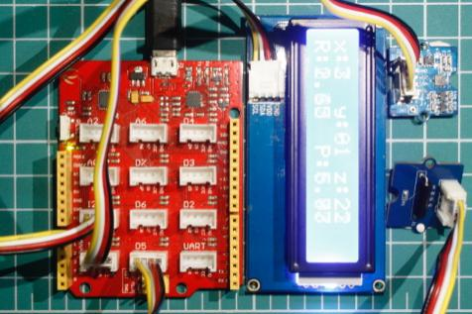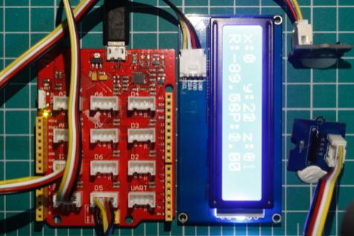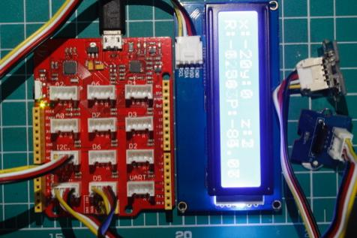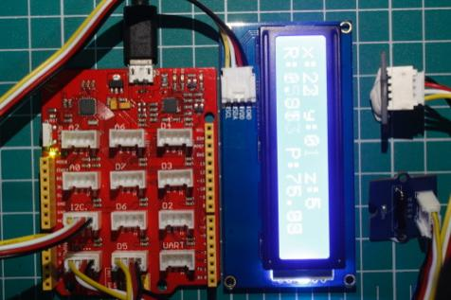

图表 74 倾斜开关打开时LCD显示3轴加速器数值

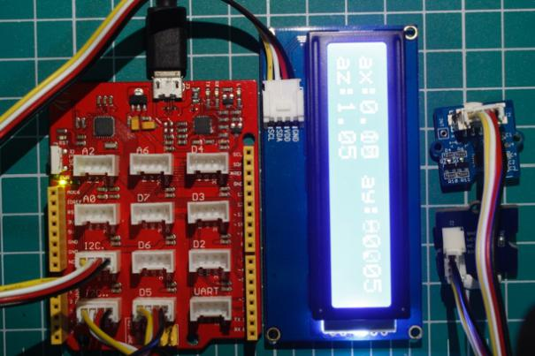

图表 75 倾斜开关关闭时LCD屏显示3轴加速器加速度值

### 扩展发散

通过学习使用了3轴加速器，进一步了解了在现实生活中3轴加速器对人们的重要性，例如通过检测安装在航天器3轴加速器对航天器进行航行矫正，但是单凭一个3轴加速器还是远远不够的，3轴加速器也只是航行矫正中的一个的参考标准，在航天器航行矫正时还会用上包括了陀螺仪，卫星定位系统等，在以后的教程中会接触到。

## 课程九：智能花园

### 学习目标

通过组合使用Grove套件中的模块将花园智能化。

### 知识点

* 通过案例将深入了解Grove套件中的模块的组合应用
* 对组合模块进行编程，进一步熟悉Arduino IDE的使用方法和编程技巧
* 使用Grove的模块对现实场景的监控和分析，拓展逻辑思维能力

### 场景分析

输入模块

使用温湿度传感器监测植物周围温湿度环境，使用光强度传感器监测植物周围环境光照强度。

输出模块

使用蜂鸣器不同的音调和LCD屏分别提示异常：

* 温度高于38度
* 湿度小于40%
* 光强度小于50
* 提醒浇水

使用LCD屏显示：

* 温度
* 湿度
* 提醒浇水

通过使用倾斜开关重置异常信息。

### 流程图

是

否

是

否

是

否

是

监测温度是否超过38度

开始

蜂鸣器和LED报警，提示温度过高

倾斜开关重置

是

否

监测湿度是否低于40%

蜂鸣器和LED报警，提示太干燥

倾斜开关重置

监测光强度是否低于50

蜂鸣器和LED报警，提示光线太暗

倾斜开关重置

浇水时间

蜂鸣器和LED报警，提示该浇水了

倾斜开关重置

显示温度，湿度。

否

是

否

是

否

是

否

图表 76智能花园流程图

### 硬件需求

#### 自备

* micro USB数据线
* 调试并安装转串口驱动和Arduino IDE的电脑
* 自制亚克力花架

#### 套件中包括

* Seeeduino Lotus V1.1开发板
* Grove 连接线
* Grove–蜂鸣器
* Grove–可链全彩LED
* Grove–光强度传感器
* Grove–16 x 2 LCD背光屏
* Grove–DHT11温湿度传感器
* Grove – 倾斜开关

### 硬件连接

第一步：连接

使用套件中Grove连接线将Grove-蜂鸣器连接到Seeeduino Lotus V1.1开发板的D6接口上。

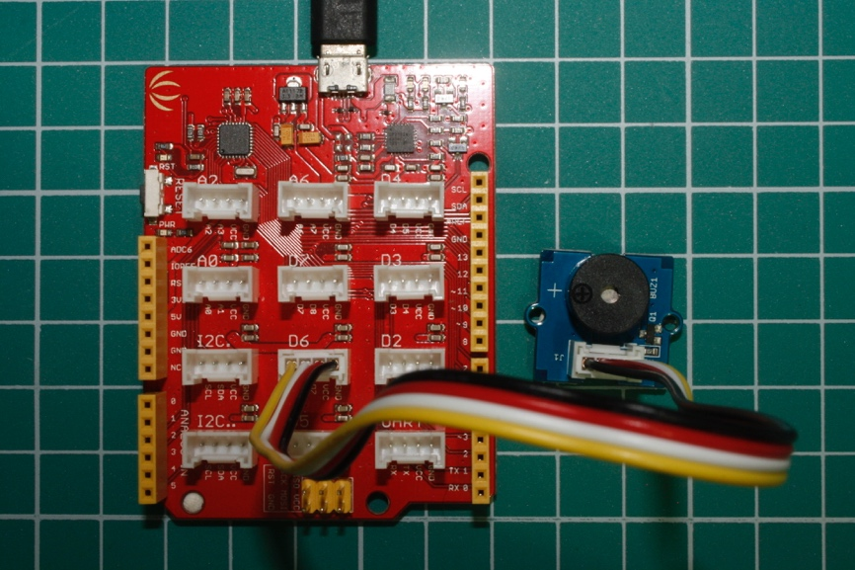

图表 77 蜂鸣器的连接方法

将Grove-可链全彩LED连接到Seeeduino Lotus V1.1开发板的D7接口上

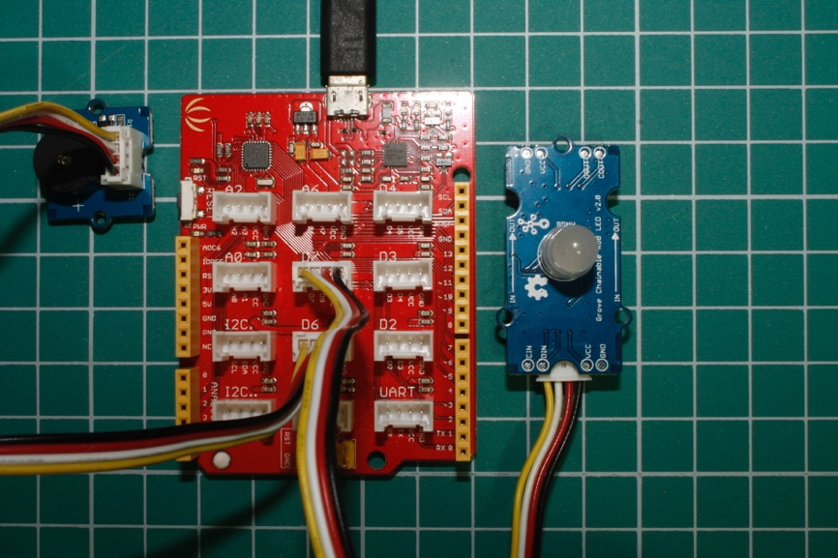

图表 78可链全彩LED的连接方法

将Grove-光强度传感器连接到Seeeduino Lotus V1.1开发板的A0接口上

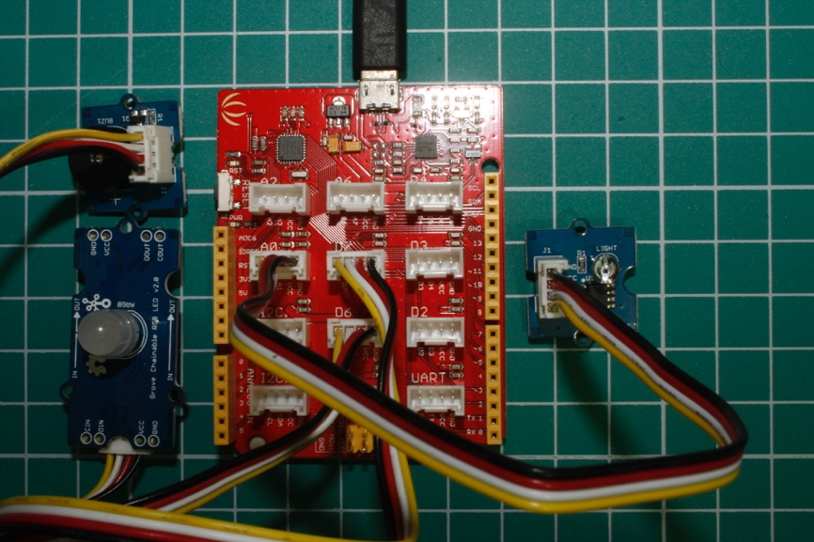

图表 79光强度传感器的连接方法

将Grove-16 x 2 LCD 背光屏连接到Seeeduino Lotus V1.1开发板的I2C. 接口上

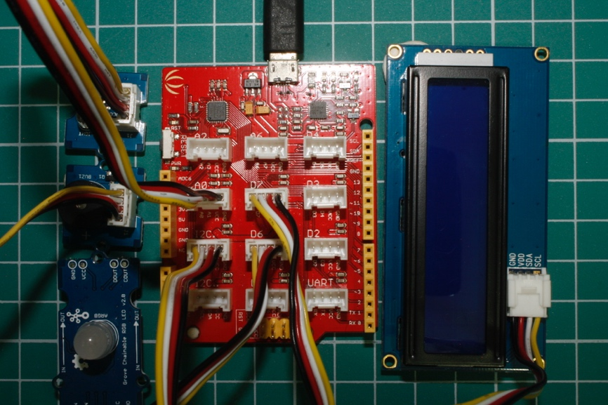

图表 80 LCD背光屏的连接方法

将Grove-DHT11温湿度传感器连接到Seeeduino Lotus V1.1开发板的D2接口上

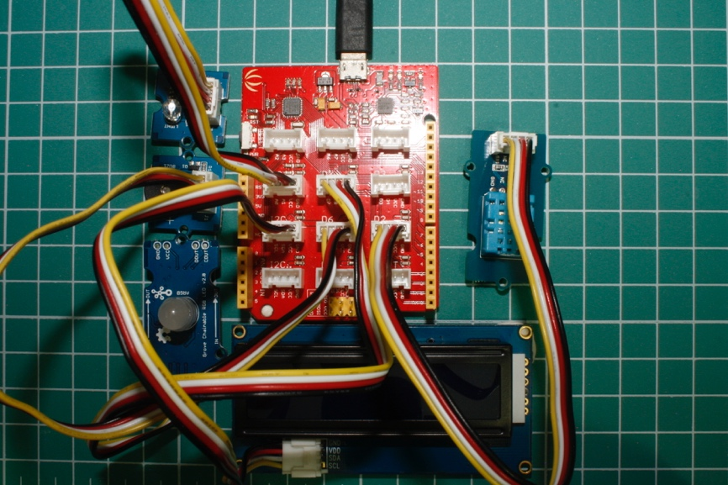

图表 81 DHT11温湿度传感器的连接方法

将Grove-倾斜开关连接到Seeeduino Lotus V1.1开发板的D5接口上

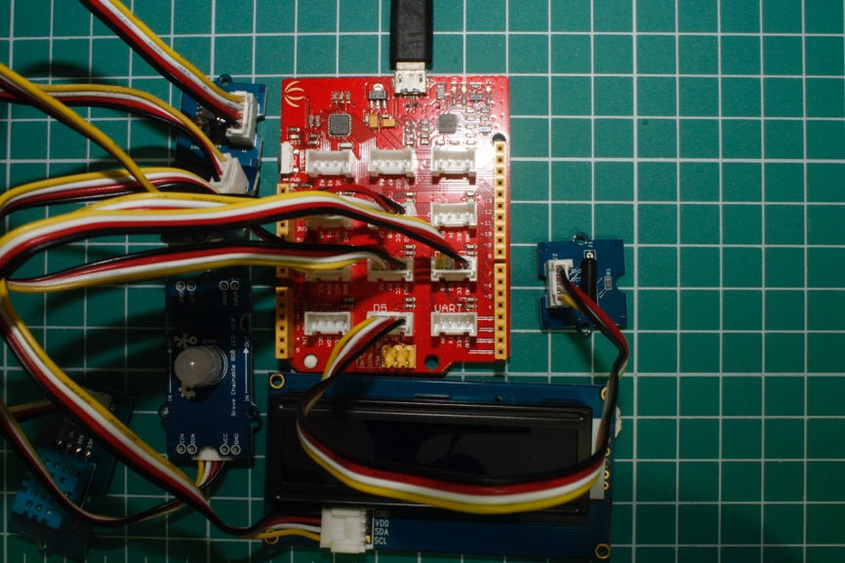

图表 82倾斜开关的连接的方法

将整套系统固定在准好的亚克力花架子上

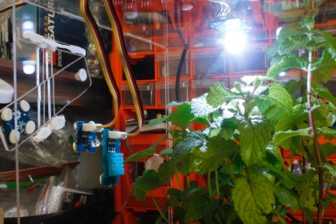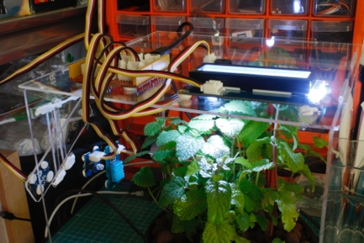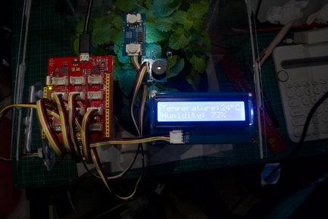

图表 83 将硬件系统固定在亚克力的花架子上

第二步：使用micro USB数据线将Seeeduino Lotus V1.1开发板与电脑连接。

### 软件编程

请添加TimeLib资源库

资料库连接：<https://github.com/PaulStoffregen/Time/archive/master.zip>

关于timelib的具体教程请查看<http://playground.arduino.cc/code/time>

第一步：将代码复制并粘贴到新的Arduino程序里

//add DHT sensor library

#include <DHT.h>

//add LCD library

#include <rgb\_lcd.h>

//add ChainableLED library to this project

#include <ChainableLED.h>

//add Timelib library

#include <TimeLib.h>

//assign default time as epoch time 1514764800 which is 00:00:00 Jan 1 2018

long DEFAULT\_TIME = 1514764800;

long waterTime = DEFAULT\_TIME + 86400;

//set the number of leds linked to the chain

#define NUM\_LEDS 1

//assign LightSensor as A0

#define LightSensor A0

//set digital pin2 as DHTPIN

#define DHTPIN 2

//set title of pin 5 as tiltSwitch

#define tiltSwitch 5

//assign buzzer as pin 6

#define buzzer 6

//set the sensor type as DHT 11

#define DHTTYPE DHT11

/\*assign dht as the name of DHT sensor

set the sensor pin as DHTPIN(pin2),

set the sensor type as DHTTYPE(DHT11)

\*/

DHT dht(DHTPIN, DHTTYPE);

/\*assign leds as the name of

the ChainableLED set the

pin of the ChainableLED to

pin7(clock pin) and pin8(data pin)

and number of the leds\*/

ChainableLED leds(7, 8, NUM\_LEDS);

//assign lcd as the name of rgb\_lcd screen

rgb\_lcd lcd;

void setup()

{

//

setTime(DEFAULT\_TIME);

//initialise the dht sensor

dht.begin();

//initialise the lcd screen;

//set up the lcd's number of columns and rows:

lcd.begin(16, 2);

//initialise ChainableLED leds

leds.init();

//set pin 5(tilt switch) as input pin

pinMode(tiltSwitch, INPUT);

delay(1000);

}

int mode = 0;

void loop()

{

//-------------DHT---------------------

//store the humidity value to h

int h = dht.readHumidity();

//store the temperature value to t(in Celsius)

int t = dht.readTemperature();

int value = analogRead(LightSensor);

float value\_float = map(value, 0, 800, 50, 0) / 100.0;

leds.setColorHSB(0, 0, 0, value\_float);

//initialise mode to 0, then set to case 0;

//temperature exceed 38 degrees, then set to case 1;

if (t > 38) {

mode = 1;

}

//Humidity is less than 40 %, then set to case 2;

if (h < 40)

{

mode = 2;

}

//LightSensor reading value is less than 50, then set to case 3;

if (value < 50)

{

mode = 3;

}

//current time is greate or equals to waterTime(24 hour ahead), then set to case 4;

if (now() >= waterTime ) {

mode = 4;

}

switch (mode) {

case 0:

//set the LCD cursor to column 0, line 0

lcd.clear();

lcd.setCursor(0, 0);

//Print text temperature: to the LCD

lcd.print("Temperature:");

//set the LCD cursor to column 12, line 0

lcd.setCursor(12, 0);

//Print temperature value t to the LCD

lcd.print(t);

//set the LCD cursor to column 14, line 0

lcd.setCursor(14, 0);

//Print temperature º is character 223 on lookup table

lcd.write(223);

//Print C to the LCD

lcd.print("C");

//set the LCD cursor to column 0, line 1

lcd.setCursor(0, 1);

//Print text Humidity: to the LCD

lcd.print("Humidity: ");

//set the LCD cursor to column 10, line 1

lcd.setCursor(10, 1);

//Print humidity value h to the LCD

lcd.print(h);

//set the LCD cursor to column 12, line 1

lcd.setCursor(12, 1);

//Print sign % to the LCD

lcd.print("%");

break;

case 1:

tone(buzzer, 262, 300);

leds.setColorRGB(0, 255, 0, 0);

lcd.clear();

lcd.setCursor(0, 0);

lcd.print("Temperature too ");

lcd.setCursor(0, 1);

lcd.print("High!!");

if (HIGH == digitalRead(tiltSwitch))

{

leds.setColorRGB(0, 0, 0, 0);

mode = 0;

}

break;

case 2:

tone(buzzer, 294, 300);

leds.setColorRGB(0, 255, 0, 0);

lcd.clear();

lcd.setCursor(0, 0);

lcd.print("Warning! Too Dry");

if (HIGH == digitalRead(tiltSwitch))

{

leds.setColorRGB(0, 0, 0, 0);

mode = 0;

}

break;

case 3:

tone(buzzer, 330, 300);

leds.setColorRGB(0, 255, 0, 0);

lcd.clear();

lcd.setCursor(0, 0);

lcd.print("Not Enough Light");

lcd.setCursor(0, 1);

lcd.print("Check the LED..");

if (HIGH == digitalRead(tiltSwitch))

{

leds.setColorRGB(0, 0, 0, 0);

mode = 0;

}

break;

case 4:

tone(buzzer, 349, 300);

leds.setColorRGB(0, 255, 0, 0);

lcd.clear();

lcd.setCursor(0, 0);

lcd.print("Time to water");

lcd.setCursor(0, 1);

lcd.print("the plants");

if (HIGH == digitalRead(tiltSwitch))

{

waterTime = now() + 86400;

mode = 0;

}

break;

}

}

第二步：上传代码

第三步：观察结果

正常状态下LED灯亮白光给植物补光，LCD显示实时温度和湿度。

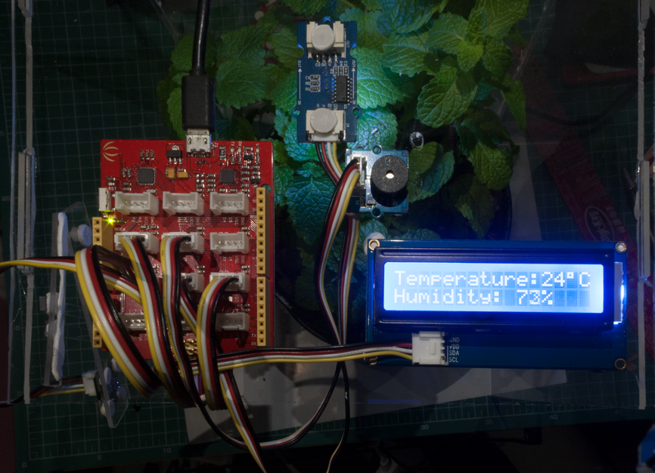

图表 84智能花园在正常情况下显示内容

LCD屏幕的4个错误提示的状态和红色LED警告

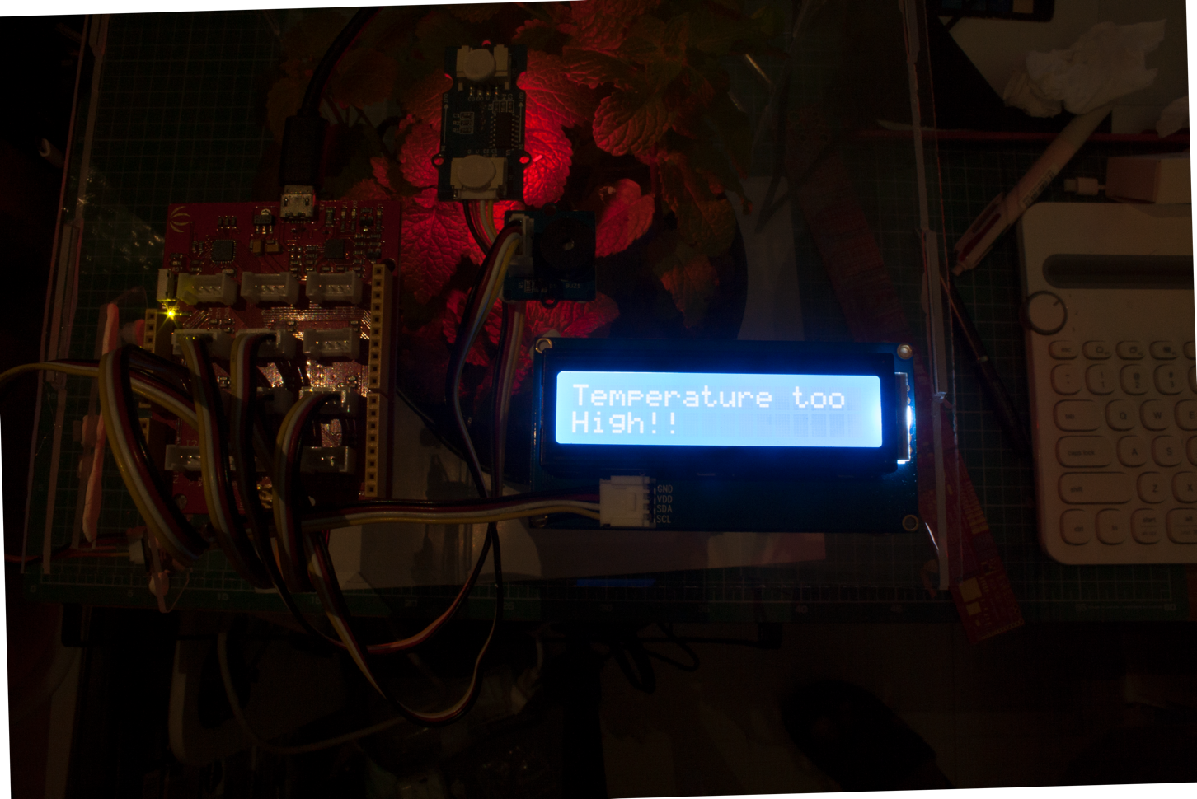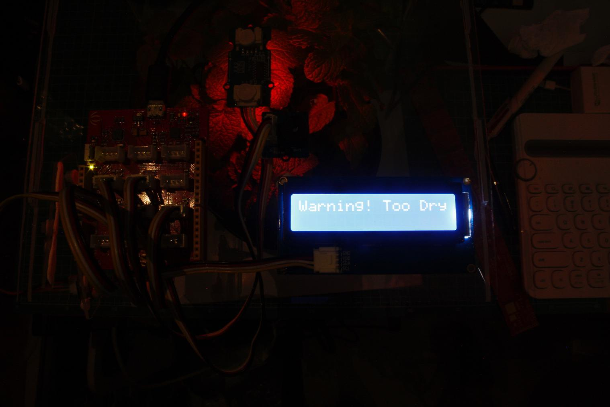

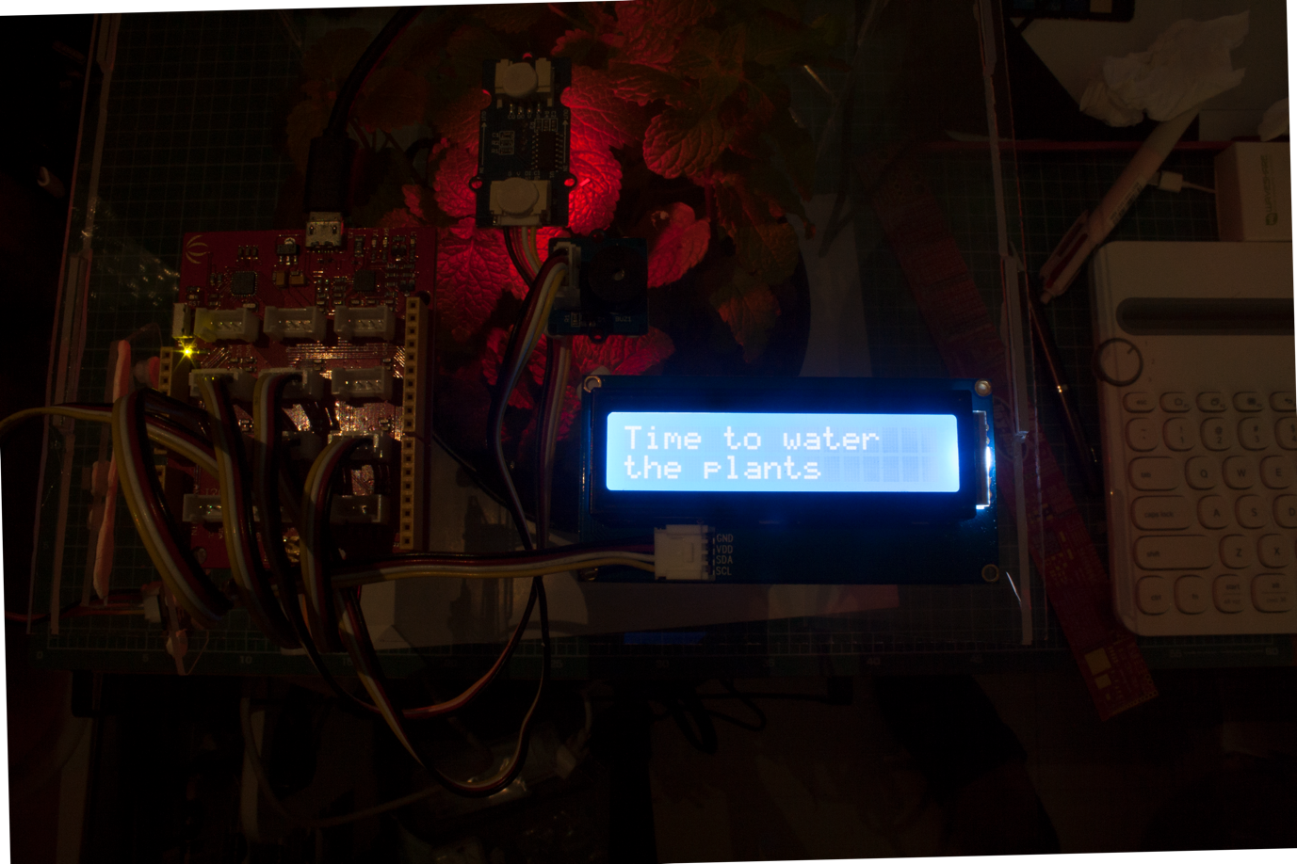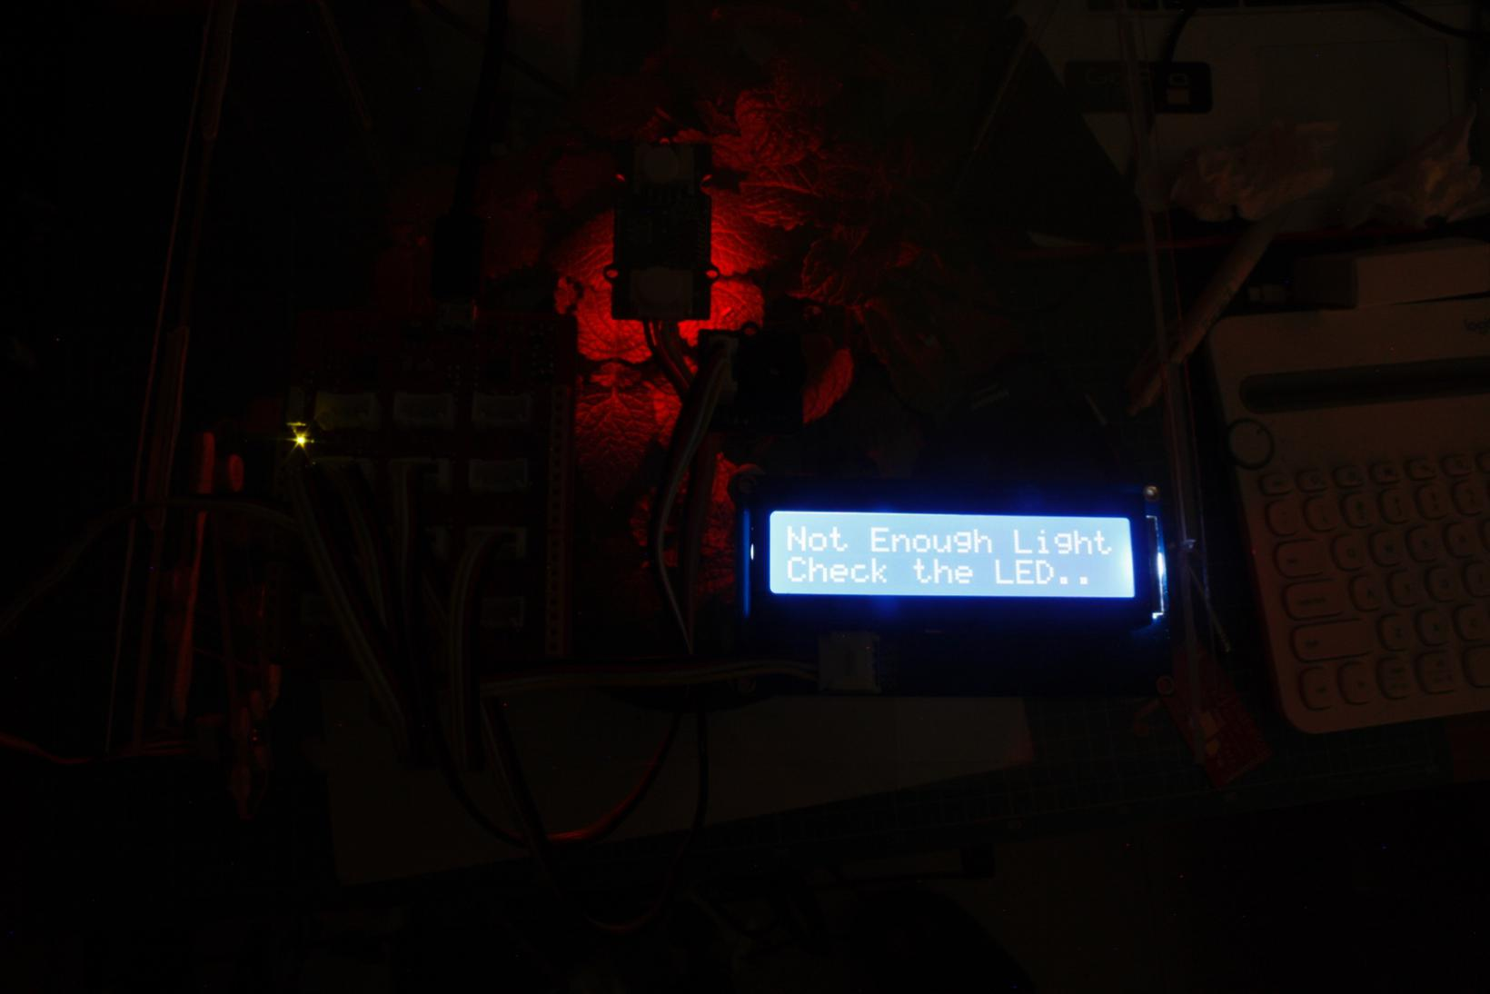

图表 85 4个错误状态提示

红色LED提示错误

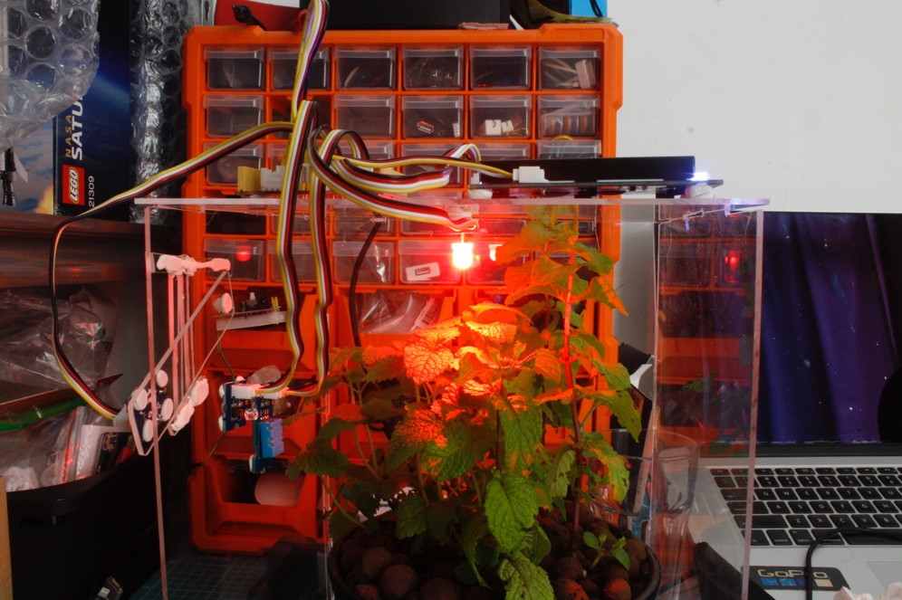

图表 86 LED亮红色提示错误状态

倾斜开关重置错误提示

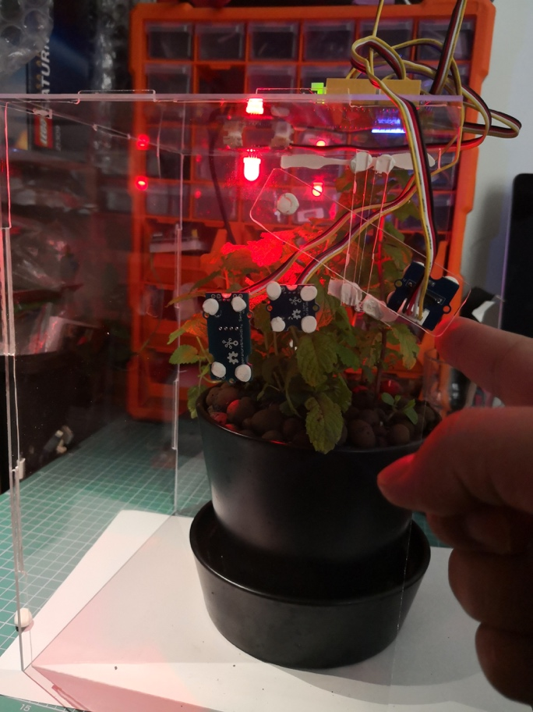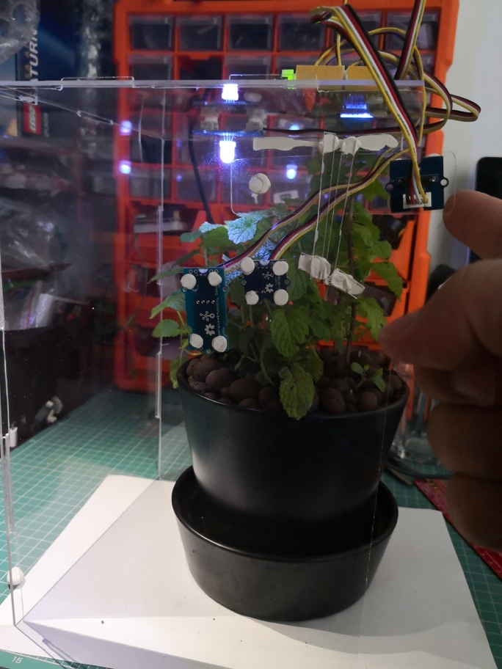

图表 87倾斜卡关重置错误状态

## 课程十：智能水杯

### 目标

使用蜂鸣器，3轴加速器，LCD屏组合制作一个智能水杯，提醒使用者按时喝水，并监测使用者是否喝水。在正常情况下显示距离下次喝水的倒计时。

### 知识点

* 复习使用timelib对lotus的时间进行设置与控制。
* 复习使用LCD背光屏显示和滚动显示
* 进一步加深了3轴加速器的俯仰角和滚转角的使用方法和实际应用
* 使用了BlinkWithoutDelay例示中的方法对LCD屏幕的刷新率进行设置，防止Delay扰乱整个程序的时间。Delay（time）是让整个系统停止并等待设置的时间time（毫秒）
* 学习了解如何自定义函数和调用自定义函数，同时使用了3种自定义函数的返回值方式，包括boolean（返回值为true／false）。使用return X返回解析值和修改变量的赋值的方式
* 复习使用if…else… 和switch..case…，接触新的逻辑运算符 || 表示or就是任意一个条件符合时输出1，&&表示and必须所有条件同时符合时输出1。

### 场景分析

输入模块

使用3轴数字加速器评估俯仰角和滚转角的变化来判定水杯是否倾斜，证明有没有使用水杯喝水；当检测到使用水杯，下一步监测水杯是否归位，当水杯归位后，矫正监测使用的俯仰角和滚转角的最大最小值。

输出模块

使用蜂鸣器不同的提示：

* 倒计时结束提醒喝水
* 未将杯子放平

使用LCD屏显示：

* 显示倒计时
* 提示喝水
* 提示正在喝水
* 提示将水杯放回平面

### 流程图

3轴加速器监测使用水杯

开始

LCD显示倒计时，蜂鸣器和LED无提示

倒计时结束

LCD显示该喝水了，蜂鸣器和LED提示

LCD显示正在喝水，LED亮绿色

是否将水瓶放平

LCD显示将水杯放平，LED亮蓝灯

矫正3轴加速器

是

否

是

否

是

否

是

否

3轴加速器监测使用水杯

图表 88智能水杯的流程图

### 硬件需求

#### 自备

* micro USB数据线
* 调试并安装转串口驱动和Arduino IDE的电脑
* 水杯

#### 套件中包括

* Seeeduino Lotus V1.1开发板
* Grove 连接线
* Grove-蜂鸣器
* Grove–可链全彩LED
* Grove–16 x 2 LCD背光屏
* Grove–3轴数字加速器

### 硬件连接

第一步：使用套件中Grove连接线将Grove-蜂鸣器连接到Seeeduino Lotus V1.1开发板的D6接口上。

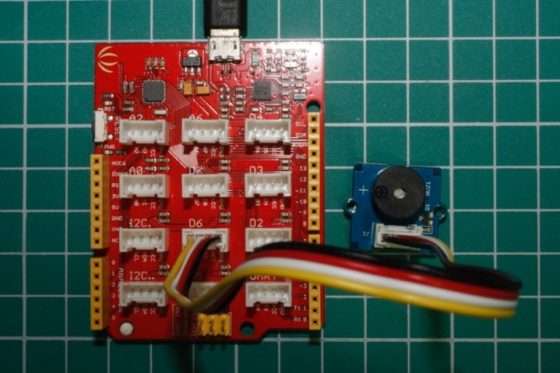

图表 89 蜂鸣器的连接方法

将Grove-可链全彩LED连接到Seeeduino Lotus V1.1开发板的D7接口上

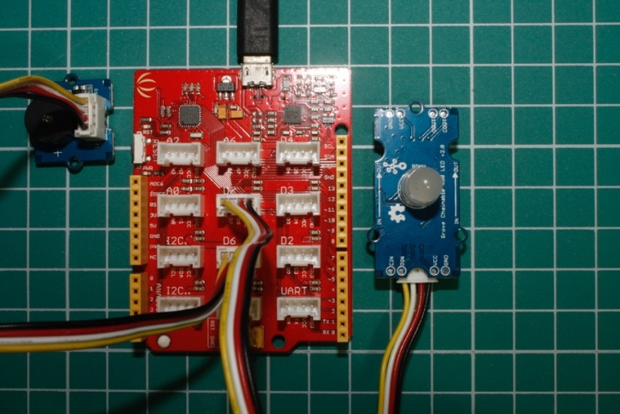

图表 90可链全彩LED的连接方法

连接线将Grove-16 x 2 LCD 背光屏连接到Seeeduino Lotus V1.1开发板的I2C. 注意是I2C后面一个点。

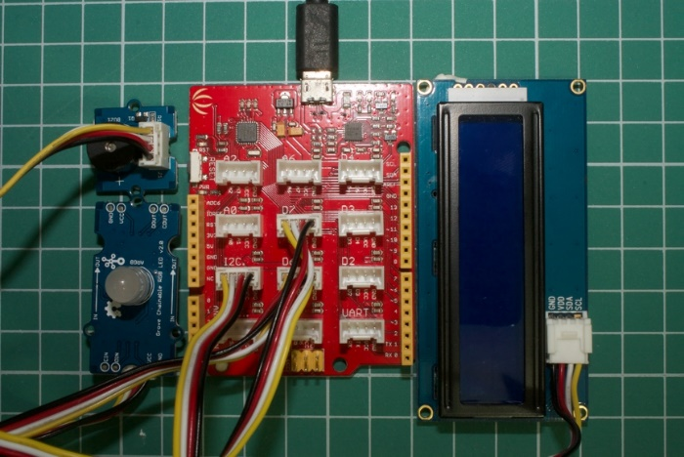

图表 91 LCD背光屏的连接方法

将Grove-3轴数字加速器连接到Seeeduino Lotus V1.1开发板的I2C..接口上， 注意是I2C后面两个点。

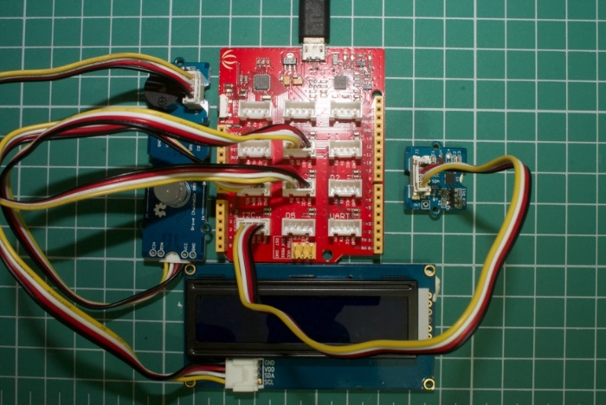

图表 92 3轴数字加速器连接方法

将整套系统固定在准好的杯子上

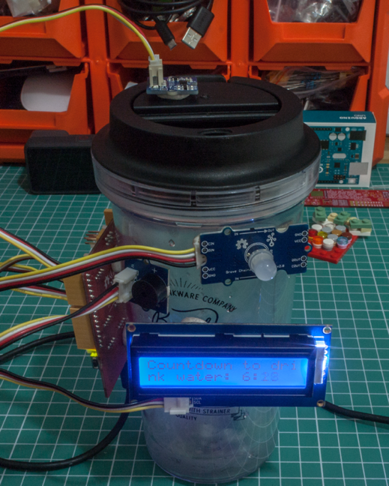

图表 93将硬件系统固定在杯子上

第二步：使用micro USB数据线将Seeeduino Lotus V1.1开发板与电脑连接。

### 软件编程:

第一步：请添加TimeLib资源库

资料库连接：<https://github.com/PaulStoffregen/Time/archive/master.zip>

将代码复制并粘贴到新的Arduino程序里

//add LCD library 策划师

#include <rgb\_lcd.h>

//add accelerometer library

#include "MMA7660.h"

//add Timelib library

#include <TimeLib.h>

//add ChainableLED library to this project

#include <ChainableLED.h>

//assign default time as epoch time 1514764800 which is 00:00:00 Jan 1 2018

long DEFAULT\_TIME = 1514764800;

//set drinkTime at 30mins(1800s) after default time

//long drinkTime = DEFAULT\_TIME + 1800;

long drinkTime = DEFAULT\_TIME + 10;

int lastDrink, seconds;

//will store lastest time in milliseconds

unsigned long previousMillis = 0;

//set the number of leds linked to the chain

#define NUM\_LEDS 1

//assign buzzer as pin 6

#define buzzer 6

//set title of pin 5 as tiltSwitch

#define tiltSwitch 5

//assign accelerometer as the name of MMA7660 accelerometer

MMA7660 accelerometer;

//assign lcd as the name of rgb\_lcd screen

rgb\_lcd lcd;

/\*assign leds as the name of

the ChainableLED set the

pin of the ChainableLED to

pin7(clock pin) and pin8(data pin)

and number of the leds\*/

ChainableLED leds(7, 8, NUM\_LEDS);

//set motion check tolerance value

int tolerance = 50;

//initalise the calibrated and moveDetedted as false

boolean calibrated = false;

boolean moveDetected = false;

//set int8\_t for accelerometer reading value x, y, z

int8\_t x;

int8\_t y;

int8\_t z;

//initialise fXg, fYg, fZg as double with value of 0

double fXg = 0;

double fYg = 0;

double fZg = 0;

//initialise pitch and roll as double

double p, r;

//Accelerometer limits

double rMin; //Minimum roll Value

double rMax; //Maximum roll Value

double rVal; //Current roll Value

double pMin; //Minimum pitch Value

double pMax; //Maximum pitch Value

double pVal; //Current pitch Value

//set value 0.5 to alpha for low pass filter tolerance

const float alpha = 0.5;

//iinitialise mode to set the default switch case to first(count from 0)

int mode = 0;

void setup()

{

//set the system time to 00:00:00 Jan 1 2018

setTime(DEFAULT\_TIME);

//initialise the accelerometer

accelerometer.init();

//initialise ChainableLED leds

leds.init();

//initialise the lcd screen;

//set up the lcd's number of columns and rows:

lcd.begin(16, 2);

//set pin 5(tilt switch) as input pin

pinMode(tiltSwitch, INPUT);

//calibrate the accelerometer for at the begining

calibrateAccel();

//wait for 2

delay(2000);

}

//setup accelerometer reading function output mapped value of roll and pitch

void Accel() {

accelerometer.getXYZ(&x, &y, &z);

//Low Pass Filter to reduce the noise

fXg = x \* alpha + (fXg \* (1.0 - alpha));

fYg = y \* alpha + (fYg \* (1.0 - alpha));

fZg = z \* alpha + (fZg \* (1.0 - alpha));

r = (atan2(-fYg, fZg) \* 180.0) / M\_PI;

p = (atan2(fXg, sqrt(fYg \* fYg + fZg \* fZg)) \* 180.0) / M\_PI;

r = map(r, -90, 90, 0, 180);

p = map(p, -90, 90, 0, 180);

return r;

return p;

}

//setup function for calibrate the accelerometer

void calibrateAccel() {

//reset moveDetected to false

moveDetected = false;

//call accelerometer reading funtion

Accel();

//assign the reading of roll and pitch

rVal = r;

rMin = rVal;

rMax = rVal;

pVal = p;

pMin = pVal;

pMax = pVal;

//calibrate the Accelerometer

for (int i = 0; i < 50; i++) {

//call accelerometer reading funtion

Accel();

/\*--calibrate roll---\*/

//assign the reading of roll to rVal

rVal = r;

//evaluate if the new reading is greater than stored Maximum value

if (rVal > rMax) {

//if new reading value is greater save new value to rMax

rMax = rVal;

//evaluate if the new reading is less than stored Minimum value

} else if (rVal < rMin) {

//if new reading value is less save new value to rMin

rMin = rVal;

}

/\*--calibrate pitch---\*/

//assign the reading of pitch to pVal

pVal = p;

//evaluate if the new reading is greater than stored Maximum value

if (pVal > pMax) {

//if new reading value is greater save new value to pMax

pMax = pVal;

//evaluate if the new reading is less than stored Minimum value

} else if (pVal < pMin) {

//if new reading value is less save new value to pMin

pMin = pVal;

}

//Delay 10ms between readings

delay(10);

}

//set the calibrated to true

calibrated = true;

}

//drinking function check if the bottle is tilting output ture/false

boolean drinking() {

//initialise tilting as false

boolean tilting = false;

//reading from accelerometer

Accel();

rVal = r;

pVal = p;

/\*evaluate if new roll value is greater than the maximum value or

less than the minimum value saved previously.

|| means or

if rolling is happening then set tilting to ture

if pitch is happening then set tilting to ture

\*/

if (rVal > (rMax + tolerance) || rVal < (rMin - tolerance)) {

tilting = true;

}

if (pVal > (pMax + tolerance) || pVal < (pMin - tolerance)) {

tilting = true;

}

//output tilting

return tilting;

}

//mothin function

void Motion() {

//don't check for movement until recalibrated again

calibrated = false;

}

void loop()

{

/\*evaluate if current time is greate or equals

to drinkTime(30mins ahead), then switch to case 1;

its time to drink

\*/

if (now() >= drinkTime ) {

//switch to case 1

mode = 1;

}

//evaluate if the accelerometer is calibrated

if (calibrated) {

//evaluate if the bottle is tilted

if (drinking()) {

//switch to case 2

mode = 2;

//set moveDetected to true

moveDetected = true;

}

}

//evaluate if the moveDetected is true

if (moveDetected) {

//call motion function

Motion();

}

//save current time in millisecond

unsigned long currentMillis = millis();

switch (mode) {

/\*Case 0:

mode to display countdonw time if nothing happened

\*/

case 0:

//minutes to drink water

lastDrink = (drinkTime - now()) / 60;

//seconds to drink water

seconds = (drinkTime - now()) % 60;

leds.setColorHSB(0, 0, 0, 0);

/\*refesh the LCD for 1s without using delay, refer

to Example "BlinkWithoutDelay", so the system

won't stop and wait

\*/

if (currentMillis - previousMillis >= 1000) {

// save the last time you refreshed the LCD

previousMillis = currentMillis;

lcd.clear();

lcd.setCursor(0, 0);

lcd.print("Countdown to dri");

lcd.setCursor(0, 1);

lcd.print("nk water: ");

lcd.setCursor(10, 1);

lcd.print(lastDrink);

lcd.print(":");

lcd.print(seconds);

}

break;

/\*Case 1:

reached 30mins time to drink some water

with buzzer alarm and LCD display time

to drink some water

\*/

case 1:

tone(buzzer, 262, 300);

leds.setColorRGB(0, 255, 0, 0);

lcd.clear();

lcd.setCursor(0, 0);

lcd.print("Time to drink");

lcd.setCursor(0, 1);

lcd.print("Some water");

break;

/\*Case 2:

detect if the wate bottle is tilted

therefore user is drinking some water

and recalibrate the sensor(accelerometer)

once the bottle has been put on a flat

surface if the bottle is still tilted or

not sitting flat(accelerometer reading

is not around 90 degrees), enter case 3

detected the bottle is resting still enter

to case 0 and reset the drink time to 30mins

ahead

\*/

case 2:

//stop buzzer

noTone(buzzer);

//update drinkTime

drinkTime = now() + 1800;

leds.setColorRGB(0, 0, 255, 0);

//display message

lcd.clear();

lcd.setCursor(0, 0);

lcd.print("Well Done remind");

lcd.setCursor(0, 1);

lcd.print("you in 30mins");

//wait for 5s for user to drink

delay(5000);

//reading accelerometer value

Accel();

//evaluate if the bottle is resting on flat

if (r > 80 && r < 100 && p > 80 && p < 100) {

//evaluate if the accelerometer calibrated

if (!calibrated) {

//calibrate accelerometer

calibrateAccel();

}

else

{ //switch to mode 0

mode = 0;

//update drinkTime

drinkTime = now() + 1800;

leds.setColorRGB(0, 0, 0, 0);

}

}

else

{ //if bottle is not resting on flat switch to mode 3

mode = 3;

leds.setColorRGB(0, 0, 0, 0);

}

break;

/\*case 3

if the bottle is not resting on flat surface,

display message with scrolling "plaase put

down water bottle when finished!", then check

if the bottle is resting still, if so, recalibrate

accelerometer and once recalibrated switch back to

case 0 and reset drink time to 30mins ahead

\*/

case 3:

//update drinkTime

drinkTime = now() + 1800;

leds.setColorRGB(0, 0, 0, 255);

//display message with autoscroll

lcd.clear();

lcd.setCursor(0, 0);

lcd.print("Please put down water");

lcd.setCursor(0, 1);

lcd.print("bottle when finished!");

for (int positionCounter = 0; positionCounter < 5; positionCounter++) {

// scroll one position left:

lcd.scrollDisplayLeft();

// wait a bit:

delay(200);

}

for (int positionCounter = 0; positionCounter < 5; positionCounter++) {

// scroll one position right:

lcd.scrollDisplayRight();

// wait a bit:

delay(200);

}

for (int positionCounter = 0; positionCounter < 5; positionCounter++) {

// scroll one position left:

lcd.scrollDisplayLeft();

// wait a bit:

delay(200);

}

//reading accelerometer value

Accel();

//evaluate if the bottle is resting on flat

if (r > 80 && r < 100 && p > 80 && p < 100) {

//evaluate if the accelerometer calibrated

if (!calibrated) {

//calibrate accelerometer

calibrateAccel();

}

else

{ //switch to mode 0

mode = 0;

//update drinkTime

drinkTime = now() + 1800;

leds.setColorRGB(0, 0, 0, 0);

}

}

break;

}

delay(1);

}

第二步：上传代码

第三步：观察结果

智能水杯的四个状态：

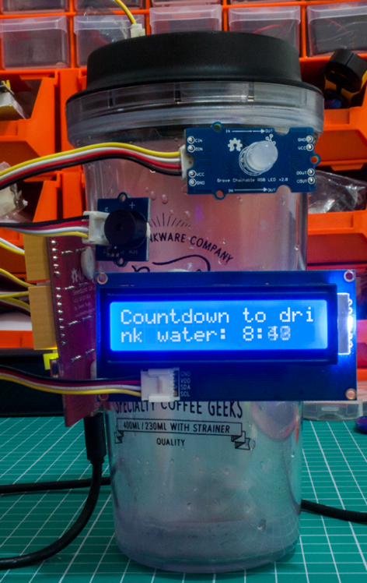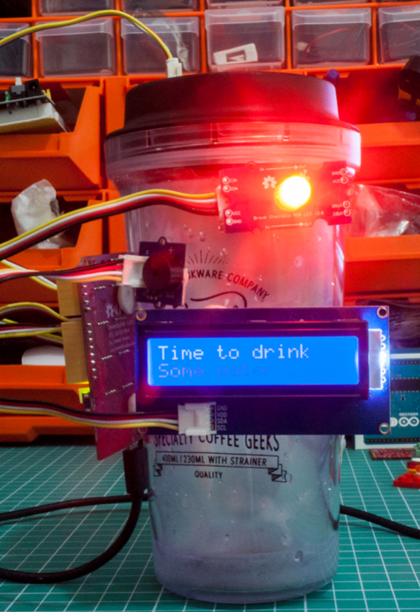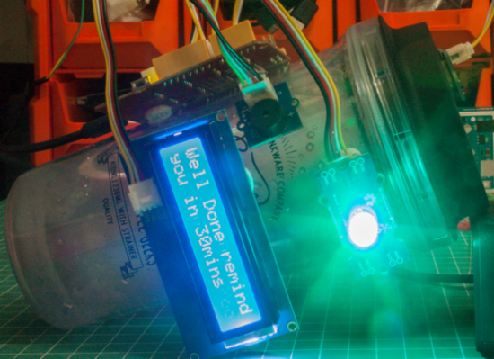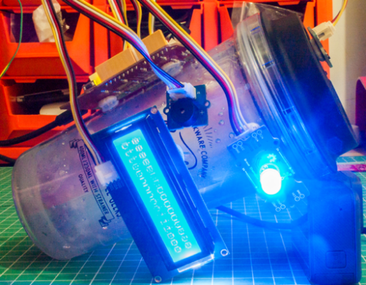

图表 94智能水杯的四个状态

# 附件

本教程中的代码都保存在链接的github中：<https://github.com/peterpanstechland/Grove_starter_kit.git>